**Министерство образования и науки Российской Федерации**

федеральное государственное бюджетное образовательное учреждение

высшего образования

«Курский государственный университет»

**Колледж коммерции, технологий и сервиса**

*Методические рекомендации*

по выполнению практических работ

**по дисциплине:**

**«АРХИТЕКТУРА ЭЛЕКТРОННО-ВЫЧИСЛИТЕЛЬНЫХ МАШИН И**

**ВЫЧИСЛИТЕЛЬНЫЕ СИСТЕМЫ»**

для студентов 2 курса специальности

09.02.05 Прикладная информатика (по отраслям)



СоСоставитель: преподаватель

**Негребецкая В.И.**

**Курск 2016**

СОДЕРЖАНИЕ

Практическая работа № 1

Тема: Разработка структурной схемы ПК 4

Практическая работа № 2

Тема: Перевод чисел из одной системы счисления в другую 6

Практическая работа № 3

Тема: Представление информации в ЭВМ 13

Практическая работа № 4

Выполнение операций над числами в естественной и нормальной

формах 19

Практическая работа № 5

Тема: Работа логических узлов ЭВМ 32

Практическая работа № 6

Тема: Работа и особенности логических элементов 40

Практическая работа № 7

Тема: Построение последовательности машинных операций для

реализации простых вычислений 45

Практическая работа № 8

Тема: Построение общей структуры ПК с подсоединенными

периферийными устройствами 48

Практическая работа № 9

Тема: Параллельные и последовательные порты 50

Практическая работа № 10

Тема: Архитектура системной платы 52

Практическая работа № 11

Тема: Внутренние интерфейсы системной платы 56

Практическая работа № 12

Тема: Системные ресурсы 61

Практическая работа № 13

Тема: Интерфейсы периферийных устройств ……………………………… 65

Практическая работа № 14

Тема: Интерфейсы периферийных устройств IDSE и SCSI 74

Практическая работа № 15

Тема: Устройство накопителя на ГМД 77

Практическая работа № 16

Тема: Устройство накопителя на ЖМД 80

Практическая работа № 17

Тема: Устройство накопителей информации на CD, DVD, флэш-памяти 84

Практическая работа № 18

Тема: Устройства ввода информации 88

Практическая работа №19

Тема: Устройства вывода информации 93

Практическая работа № 20

Тема: Архитектура вычислительной системы 97

Практическая работа № 21

Тема: Выбор вычислительной системы 101

Практическая работа № 22-23

Тема: Типовая структура ВС 104

Список рекомендованной литературы 107

# Практическая работа № 1

# Тема: Разработка структурной схемы ПК

**Цель работы:** углубление и закрепление теоретических знаний, приобретение навыков разработки узлов ЭВМ на структурном, функциональном и алгоритмическом уровнях

**Теоретический материал:**

Основная функция ЭВМ – обработка данных.

Центральный процессор (ЦП) в структуре ЭВМ занимает главное место, т.к. именно процессор (при отсутствии сопроцессора) выполняет обработку данных (арифметико-логические операции) и адресацию памяти и периферийных устройств (их регистров).

Если отсутствует контроллер прямого доступа к памяти (КПДП) или сопроцессор ввода-вывода (СПВВ), но и в этих случаях процессор управляет (инициирует) адресацией. Процессор работает с данными, находящимися в основной (оперативной) памяти. Процессор и основная память составляют ядро ЭВМ.

Для связи ядра ЭВМ с внешним миром предназначены периферийные устройства, которые по их назначению можно разделить на две группы: внешние запоминающие устройства, предназначенные для хранения больших объемов информации, и устройства ввода-вывода.

Устройства ввода позволяют вводить в машину данные и программы, а также вносить исправления в программы и данные, хранящиеся в памяти ЭВМ.

Устройства вывода служат для вывода из ЭВМ результатов обработки данных, из регистрации и отображения.

В качестве внешних ЗУ используют, например, НГМД и «винчестер», устройство ввода – клавиатура, устройство вывода – монитор.

**Общие исходные данные:**

В состав ЭВМ входят следующие блоки:

* центральное процессорное устройство (ЦПУ);
* оперативная память (ОП);
* система прерывания программ (СПП);
* система ввода-вывода (СВВ);
* блок синхронизации (БС);
* таймер;
* монитор и клавиатура.

Основные параметры ЭВМ:

* адресность ЭВМ - двухадресная;
* длина команды - переменная.

Разрядность ЭВМ и минимальный объем оперативной памяти:

* разрядность – 32;
* емкость ОП –16М*32bit.

**Индивидуальные данные:**

* + - * Структура ЭВМ: с разделяемой ОП
      * Система прерываний: радиальная макро
      * КЭШ: команд и данных
      * Оперативная память: многопортовая
      * Ввод – вывод: сопроцессор мультиплексный
      * Разрабатываемый блок: память подканалов в сопроцессоре. Проверка на правильность извлечения из памяти подканалов всей информации, которая должна извлекаться.

**Задания:**

*На основании общих и индивидуальных исходных данных:*

1. Разработать структуру вычислительной машины на базе общей шины
2. Составить структурную схему рабочей ЭВМ
3. Разработать структурную схему процессора
4. Построить схему блока синхронизации
5. Построить схемы подключения монитора и клавиатуры.

**Контрольные вопросы:**

1. Опишите структуру ПК на основе общей шины.
2. В чем смысл архитектуры с иерархией шин?
3. Охарактеризуйте назначение шины данных, шины адреса и шины управления?
4. Перечислите основные части центрального процессора.
5. Что такое кэш?
6. Какие типы устройств включает в себя оперативная память?
7. Для чего предназначен блок синхронизации?

**Задание на дом.**

Выполнить отчет по практический работе

# Практическая работа № 2

# Тема: Перевод чисел из одной системы счисления в другую

**Цель работы:** научится переводить из одной системы счисления в другую.

**Теоретический материал:**

1. Системы счисления.

1.1 Основные понятия и определения.

Под **системой счисления** понимается способ представления любого числа с помощью некоторого алфавита символов, называемых цифрами.

Все системы счисления делятся на **позиционные** и **непозиционные**.

**Непозиционными** системами являются такие системы счисления, в которых каждый символ сохраняет свое значение независимо от места его положения в числе.

Примером непозиционной системы счисления является римская система. К недостаткам таких систем относятся наличие большого количества знаков и сложность выполнения арифметических операций.

Система счисления называется **позиционной**, если одна и та же цифра имеет различное значение, определяющееся позицией цифры в последовательности цифр, изображающей число. Это значение меняется в однозначной зависимости от позиции, занимаемой цифрой, по некоторому закону.

Примером позиционной системы счисления является десятичная система, используемая в повседневной жизни.

Количество *p* различных цифр, употребляемых в позиционной системе определяет название системы счисления и называется **основанием** системы счисления - *"p"*.

В десятичной системе используются десять цифр: 0, 1, 2, 3, 4, 5, 6, 7, 8, 9; эта система имеет основанием число десять.

Любое число *N* в позиционной системе счисления с основанием *p* может быть представлено в виде полинома от основания *p*:

*N = anpn+an-1pn-1+ ... +a1p+a0+a-1p-1+a-2p-2+ ...*

здесь *N* - число, *aj* - коэффициенты (цифры числа), *p* - основание системы счисления ( *p>1*).

Принято представлять числа в виде последовательности цифр:

*N = anan-1 ... a1a0 . a-1a-2 ...*

В этой последовательности точка отделяет целую часть числа от дробной (коэффициенты при положительных степенях, включая нуль, от коэффициентов при отрицательных степенях). Точка опускается, если нет отрицательных степеней (число целое).

В ЭВМ применяют позиционные системы счисления с недесятичным основанием: двоичную, восьмеричную, шестнадцатеричную.

В аппаратной основе ЭВМ лежат двухпозиционные элементы, которые могут находиться только в двух состояниях; одно из них обозначается 0, а другое - 1. Поэтому основной системой счисления применяемой в ЭВМ является двоичная система.

**Двоичная система счисления.** Используется две цифры: 0 и 1. В двоичной системе любое число может быть представлено в виде:

*N = bnbn-1 ... b1b0 . b-1b-2 ...*

где *bj* либо 0, либо 1.

**Восьмеричная система счисления.** Используется восемь цифр: 0, 1, 2, 3, 4, 5, 6, 7. Употребляется в ЭВМ как вспомогательная для записи информации в сокращенном виде. Для представления одной цифры восьмеричной системы используется три двоичных разряда (триада) (Таблица 1).

**Шестнадцатеричная система счисления.** Для изображения чисел употребляются 16 цифр. Первые десять цифр этой системы обозначаются цифрами от 0 до 9, а старшие шесть цифр - латинскими буквами: 10-A, 11-B, 12-C, 13-D, 14-E, 15-F. Шестнадцатеричная система используется для записи информации в сокращенном виде. Для представления одной цифры шестнадцатеричной системы счисления используется четыре двоичных разряда (тетрада) (Таблица 1).

**Таблица 1. Наиболее важные системы счисления.**

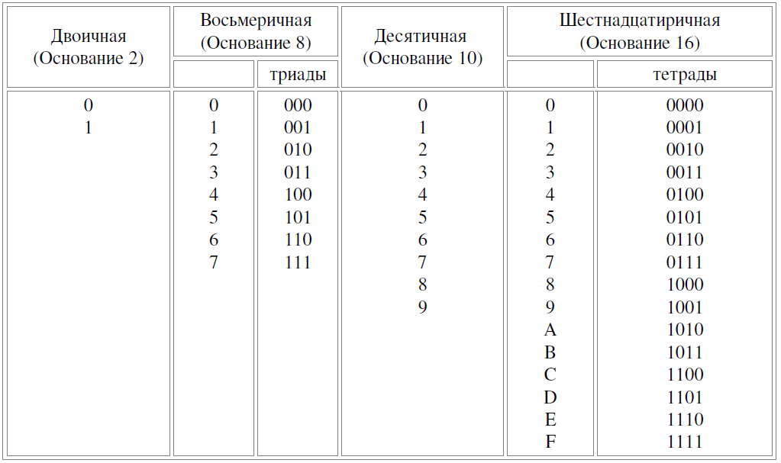

1.2 Перевод чисел из одной системы счисления в другую.

**Перевод чисел в десятичную систему** осуществляется путем составления степенного ряда с основанием той системы, из которой число переводится. Затем подсчитывается значение суммы.

Пример.

а) Перевести 10101101.1012arrow"10" с.с.

redline3

***Здесь и в дальнейшем при одновременном использовании нескольких различных систем счисления основание системы к которой относится число будем указывать в виде нижнего индекса.***

redline3

10101101.1012 = 1point27+ 0point26+ 1point25+ 0point24+ 1point23+ 1point22+ 0point21+ 1point20+ 1point2-1+ 0point2-2+ 1point2-3 =  173.62510

б) Перевести 703.048arrow"10" с.с.

703.048 = 7point82+ 0point81+ 3point80+ 0point8-1+ 4point8-2 = 451.062510

в) Перевести B2E.416arrow"10" с.с.

B2E.416 =  11point162+ 2point161+ 14point160+ 4point16-1 = 2862.2510

**Перевод целых десятичных чисел в недесятичную систему** счисления осуществляется последовательным делением десятичного числа на основание той системы, в которую оно переводится, до тех пор, пока не получится частное меньшее этого основания. Число в новой системе записывается в виде остатков деления, начиная с последнего.

Пример.

а) Перевести 18110arrow"8" с.с.

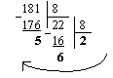

Результат: 18110 = 2658

б) Перевести 62210arrow"16" с.с.

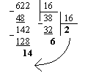

Результат: 62210 = 26E16

**Перевод правильных дробей из десятичной системы счисления в недесятичную.**   
Для перевода правильной десятичной дроби в другую систему эту дробь надо последовательно умножать на основание той системы, в которую она переводится. При этом умножаются только дробные части. Дробь в новой системе записывается в виде целых частей произведений, начиная с первого.

Пример.

Перевести 0.312510arrow"8" с.с.

ris3

Результат: 0.312510 = 0.248

***Замечание.*** Конечной десятичной дроби в другой системе счисления может соответствовать бесконечная (иногда периодическая) дробь. В этом случае количество знаков в представлении дроби в новой системе берется в зависимости от требуемой точности.

Пример.

Перевести 0.6510arrow"2" с.с. Точность 6 знаков.

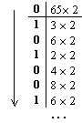

Результат: 0.6510 eql1 0.10(1001)2

**Для перевода неправильной десятичной дроби в систему счисления с недесятичным основанием** необходимо отдельно перевести целую часть и отдельно дробную.

Пример.

Перевести 23.12510arrow"2" с.с.

1) Переведем целую часть:

2) Переведем дробную часть:

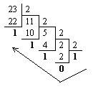

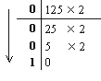

Таким образом:  2310 = 101112; 0.12510 = 0.0012.   
Результат:  23.12510 = 10111.0012.

Необходимо отметить, что целые числа остаются целыми, а правильные дроби - дробями в любой системе счисления.

**Для перевода восьмеричного или шестнадцатеричного числа в двоичную форму** достаточно заменить каждую цифру этого числа соответствующим трехразрядным двоичным числом (триадой) (Таб. 1) или четырехразрядным двоичным числом (тетрадой) (Таб. 1), при этом отбрасывают ненужные нули в старших и младших разрядах.

Пример.

а) Перевести 305.48arrow"2" с.с.

ris7

б) Перевести 7B2.E16arrow"2" с.с.

ris8

**Для перехода от двоичной к восьмеричной (шестнадцатеричной) системе** поступают следующим образом: двигаясь от точки влево и вправо, разбивают двоичное число на группы по три (четыре) разряда, дополняя при необходимости нулями крайние левую и правую группы. Затем триаду (тетраду) заменяют соответствующей восьмеричной (шестнадцатеричной) цифрой.

Пример.

а) Перевести 1101111001.11012arrow"8" с.с.

ris9

б) Перевести 11111111011.1001112arrow"16" с.с.

ris10

**Перевод из восьмеричной в шестнадцатеричную систему и обратно** осуществляется через двоичную систему с помощью триад и тетрад.

Пример. Перевести 175.248arrow"16" с.с.

ris11

Результат: 175.248 = 7D.516.

1.3 Двоичная арифметика.

Правила выполнения арифметических действий над двоичными числами задаются таблицами двоичных сложения, вычитания и умножения.

**Таблица двоичного сложения**

0+0=0

0+1=1

1+0=1

1+1=10

**Таблица двоичного вычитания**

0-0=0

1-0=1

1-1=0

10-1=1

**Таблица двоичного умножения**

0x0=0

0x1=0

1x0=0

1x1=1

При сложении двоичных чисел в каждом разряде производится сложение цифр слагаемых и переноса из соседнего младшего разряда, если он имеется. При этом необходимо учитывать, что 1+1 дают нуль в данном разряде и единицу переноса в следующий.

Пример. Выполнить сложение двоичных чисел:

а) X=1101, Y=101;

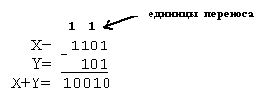

Результат 1101+101=10010.

б) X=1101, Y=101, Z=111;

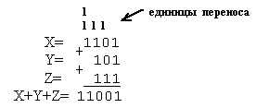

Результат 1101+101+111=11001.

При вычитании двоичных чисел в данном разряде при необходимости занимается 1 из старшего разряда. Эта занимаемая 1 равна двум 1 данного разряда.

Пример. Заданы двоичные числа X=10010 и Y=101. Вычислить X-Y.

ris15

Результат 10010 - 101=1101.

Умножение двоичных чисел производится по тем же правилам, что и для десятичных с помощью таблиц двоичного умножения и сложения.

Пример. 1001x101=?

ris16

Результат 1001x101=101101.

Деление двоичных чисел производится по тем же правилам, что и для десятичных. При этом используются таблицы двоичного умножения и вычитания.

Пример. 1100.011 : 10.01=?

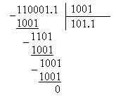

Результат 1100.011 : 10.01=101.1.

**Задания:**

1. Перевести следующие числа в десятичную систему счисления:

а) 1101112; б) 10110111.10112; в) 563.448; г) 721.358; д) 1C4.A16; е) 9A2F.B52.

2. Перевести следующие числа из "10" с.с в "2", "8", "16" с.с.:

а) 463; б) 1209; в) 362; г) 3925; д) 11355.

3. Перевести следующие числа из "10" с.с в "2", "8", "16" с.с. (точность вычислений - 5 знаков после точки):

а) 0.0625; б) 0.345; в) 0.225; г) 0.725; д) 217.375; е) 31.2375; ж) 725.03125; з) 8846.04.

4. Перевести следующие числа в двоичную систему счисления:

а) 1725.3268; б) 341.348; в) 7BF.52A16; г) 3D2.C16.

5. Перевести следующие числа из одной системы счисления в другую:

а) 11011001.010112 arrow "8" с.с.;

б) 1011110.11012 arrow "8" с.с.;

в) 1101111101.01011012 arrow "16" с.с.;

г) 110101000.1001012 arrow "16" с.с.

6. Перевести следующие числа из одной системы счисления в другую:

а) 312.78 arrow "16" с.с.;      б) 51.438 arrow "16" с.с.; в) 5B.F16 arrow "8" с.с.;

г) D4.1916 arrow "8" с.с.

7. Заданы двоичные числа X и Y. Вычислить X+Y и X-Y , если:

а) X=1101001; Y=101111;

б) X=101110110; Y=10111001;

в) X=100011001; Y=101011.

8. Заданы двоичные числа X и Y. Вычислить X*Y и X/Y , если:

а) X=1000010011; Y=1011;

б) X=110010101; Y=1001;

в) X=100101.011; Y=110.1;

г) X=100000.1101; Y=101.01.

**Контрольные вопросы:**

1. Что такое система счисления?

2. Классификация систем счисления.

3. Какие системы счисления применяются для записи чисел в ПК и почему?

4. Каким образом представляется число в различных системах счисления? (развернутая и краткая форма записи).

5. Правила перевода целых и дробных чисел в различные системы счисления (составить и записать алгоритм перевода).

**Задание на дом.**

Выполнить отчет по практический работе.

# Практическая работа № 3

# Тема: Представление информации в ЭВМ

**Цель работы:** научиться переводить числа в те системы счисления, которые использует ЭВМ, подсчитывать объем занимаемой данными информации и уметь переводить значения количества информации из одних единиц измерения в другие.

**Теоретический материал:**

**Система счисления** – это способ представления чисел цифровыми знаками и соответствующие ему правила действий над числами.

Системы счисления можно разделить:

* непозиционные системы счисления;
* позиционные системы счисления.

**В непозиционной системе** счисления значение (величина) символа (цифры) не зависит от положения в числе.

Самой распространенной непозиционной системой счисления является **римская**. Алфавит римской системы записи чисел состоит из символов: I – один, V – пять, X – десять, L – пятьдесят, C – сто, D – пятьсот, M – тысяча.  
Величина числа определяется как сумма или разность цифр в числе (например, II – два, III – три, XXX – тридцать, CC – двести).  
Если же большая цифра стоит перед меньшей цифрой, то они складываются (например, VII – семь), если наоборот – вычитаются (например, IX – девять).

**В позиционных системах счисления** значение (величина) цифры определяется ее положением в числе.

Любая позиционная система счисления характеризуется своим основанием.

**Основание позиционной системы счисления** – количество различных цифр, используемых для изображения чисел в данной системе счисления.  
Основание 10 у привычной десятичной системы счисления (десять пальцев на руках).

**Алфавит**: 1, 2, 3, 4, 5, 6, 7, 8, 9, 0.

За основание можно принять любое натуральное число – два, три, четыре и т. д., образовав новую позиционную систему: двоичную, троичную, четверичную и т. д.

Позиция цифры в числе называется **разрядом**.

Представим развернутую форму записи числа:

Aq = an-1∙qn-1 + … + a1∙q1 + a0∙q0 + a-1∙qn-1 + … + a-m∙q-m , где

q – основание системы счисления (количество используемых цифр)

Aq – число в системе счисления с основанием q

a – цифры многоразрядного числа Aq

n (m) – количество целых (дробных) разрядов числа Aq

***Пример***

порядковый номер

2   1   0  -1   -2

2   3   9,  4    510 = 2∙102 + 3∙101 + 9∙100 + 4∙10-1 + 5∙10-2

a2  a1 a0, a-1  a-2

**Двоичная система счисления**

Официальное «рождение» двоичной системы счисления (в её алфавите два символа: 0 и 1) связывают с именем Готфрида Вильгельма Лейбница. В 1703 г. он опубликовал статью, в которой были рассмотрены все правила выполнения арифметических действий над двоичными числами.

Преимущества:

1. для её реализации нужны технические устройства с двумя устойчивыми состояниями:
2. есть ток – нет тока; намагничен – не намагничен;
3. представление информации посредством только двух состояний надежно и помехоустойчиво;
4. возможно применение аппарата булевой алгебры для выполнения логических преобразований информации;
5. двоичная арифметика намного проще десятичной.

Недостаток: быстрый рост числа разрядов, необходимых для записи чисел.

**Перевод чисел (8) → (2), (16) → (2)**

Перевод восьмеричных и шестнадцатеричных чисел в двоичную систему: каждую цифру заменить эквивалентной ей двоичной триадой (тройкой цифр) или тетрадой (четверкой цифр).

Примеры:

53718 = 101 011 111 0012;

              5     3     7    1

1A3F16 = 1 1010 0011 11112

               1   A      3       F

**Перевод чисел (2) → (8), (2) → (16)**

Чтобы перевести число из двоичной системы в восьмеричную или шестнадцатеричную, его нужно разбить влево и вправо от запятой на  триады  (для восьмеричной) или  тетрады  (для шестнадцатеричной)  и каждую такую группу заменить соответствующей восьмеричной (шестнадцатеричной) цифрой.

***Примеры:***

11010100001112 = 1   5     2     0     78;

                                1 101  010 000  111

1101110000011012 =    6      E      0      D16

                                110  1110  0000 1101

**Перевод чисел (q) → (10)**

Запись числа в развернутой форме и вычисление полученного выражения в десятичной системе.

***Примеры:***

1. 1101102 = 1∙25 + 1∙24 + 0∙23 + 1∙22 + 1∙21 + 0∙20 = 5410;
2. 2378 = 2∙82 + 3∙81 + 7∙80 = 128 + 24 + 7 = 15910;
3. 3FA16 = 3∙162 + 15∙161 + 10∙160 = 768 + 240 + 10 = 101810.

**Перевод чисел (10) → (q)**

Последовательное ***целочисленное деление*** десятичного числа на основание системы q, пока последнее частное не станет меньше делителя.  
Затем остатки от деления записываются в порядке, обратном порядку их получения.

200910=310145

7510=10010112

7510=1138

7510=B16

***Для перевода правильных дробей*** из десятичной системы счисления в произвольную используется метод последовательного умножения на основание системы счисления дробных цифр числа до тех пор, пока не получим в дробной части всех нулей или не достигнем заданной точности (если число не переводится точно).

***Пример.*** Перевести из десятичной системы счисления в двоичную число

0,325.

0,375

x     2

–––––

0,750

Выделяем целую часть: 0

0,750

x     2

–––––

1,500

Выделяем целую часть: 1

0,500

x     2

–––––

1,000

В дробной части получили все нули, т. е. число перевелось в двоичную систему счисления точно: 0,0112.

**Двоичная арифметика**

1. Таблица сложения

0 + 0 = 0

1 + 0 = 1

0 + 1 = 1

1 + 1 = 10

2. Таблица вычитания

0 – 0 = 0

1 – 0 = 1

1 – 1 = 0

10 – 1 = 1

3. Таблица умножения

0 ∙ 0 = 0

1 ∙ 0 = 0

1 ∙ 1 = 1

Пример. Сложить два числа в двоичной системе счисления.

      1 1 0 1 1

+     
   1 0 1 1 0 1

––––––––––-

1 0 0 1 0 0 0

Количество информации, которое вмещает один символ N-элементного алфавита, равно i = log2N.

Это известная формула Р. Хартли. В 32-значном алфавите каждый символ несет i = log232 = 5 (бит) информации.

**Использование различных кодировок**

В ***кодировке ASCII*** на каждый символ отводится 1 байт = 8 бит.

В ***кодировке Unicode*** на каждый символ отводится 2 байта = 16 бит.

**Перевод количества информации между различными единицами измерения**

1 бит – минимальная неделимая единица информации.

8 бит составляют 1 байт, таким образом 1 байт = 8 бит

1 Кбайт (килобайт) = 1024 = 210 байт

1 Мбайт (мегабайт) = 1024 = 210 Кбайт = 220 байт

1 Гбайт (гигабайт) = 1024 = 210 Мбайт = 220 Кбайт = 230 байт

1 Пбайт (петабайт) = 1024 = 210 Гбайт = 220 Мбайт = 230 Кбайт = 240 байт

**Задания:**

I. Переведите:

1. 37548 → X2
2. 2ED16 → X2

II. Переведите:

1. 10111110101011002 → X8
2. 10110101000001102 → X16

III. Переведите:

1. 11000110102 → X10
2. 1628 → X10
3. E2316 → X10

IV. Переведите:

1. 14110 → X2
2. 14110 → X8
3. 14110 → X16

V. Используя формулу Хартли:

***Пример 1***. Вычислить количество информации в слове «Информатика» при условии, что для кодирования используется 32-значный алфавит.

***Решение***. Вычислим количество информации, соответствующее 1 символу при использовании 32-значного алфавита: 32 = 2х, х = 5 бит. Слово "Информатика" состоит из 11 символов, получаем 11* 5 = 55 (бит).

***Пример 2***. Растровый графический файл содержит черно-белое изображение с 2 градациями цвета (черный и белый) размером 800 х 600 точек. Определите необходимый для кодирования цвета точек (без учета служебной информации о формате, авторстве, способах сжатия и пр.) размер этого файла на диске в байтах.

***Решение***. Поскольку сказано, что изображение двуцветное, следовательно, для указания цвета одной точки достаточно двух значении, кодирующих белый или черный цвет. Два значения могут быть закодированы одним битом. Объем графического файла рассчитывается по формуле V=i*k, где i - глубина цвета, а k - количество точек.

Тогда объем графического файла равен 800 * 600 * 1 бит = 480 000 6ит, учитывая, что 8 бит = 1 байт получаем 480 000 / 8 = 60 000 байтов. В реальности в графических документах кроме описания цвета точек присутствует еще и служебно-дополнительная информация (о формате записи, авторских правах, способах сжатия и пр.).

**VI.**

***Пример 1***. При кодировании с помощью Unicode найти информационный объем фразы «Ученье – свет, а неученье – тьма!».

***Решение***. Подсчитаем число символов в заданной фразе, учитывая буквы, пробелы и знаки препинания (тире, запятую, восклицательный знак). Всего символов – 33. Вычислим объем фразы: 33 (символа) * 2 (байта) = 66 байт = 528 бит.

***Пример 2***. Сообщение содержит 4096 символов. Объем сообщения при использовании равномерного кода составил 1/512 Мбайт. Найти мощность алфавита, с помощью которого записано данное сообщение.

***Решение***. Мощность алфавита – количество символов в алфавите. Переведем информационный объем сообщения в биты.

https://sites.google.com/a/ssga.ru/ssga4school/_/rsrc/1336710332590/informatika/practics/lab-1/%D0%A1%D0%BD%D0%B8%D0%BC%D0%BE%D0%BA-2011-11-03.png  
Для кодирования одного символа отводится

https://sites.google.com/a/ssga.ru/ssga4school/_/rsrc/1336710332590/informatika/practics/lab-1/%D0%A1%D0%BD%D0%B8%D0%BC%D0%BE%D0%BA-2011-11-03_2.png

Тогда мощность алфавита по формуле Р. Хартли равна N = 2*i* = 24 = 16.

***Пример 3***. Сколько секунд потребуется модему, передающему сообщения со скоростью 28 800 бит/с для передачи 100 страниц текста в 30 строк по 60 символов каждая в кодировке ASCII.

***Решение***. В кодировке ASCII каждый символ занимает 8 бит или 1 байт.   
Тогда объем текста равен 100 ∙ 30 ∙ 60 ∙ 8 = 1 440 000 битов.  
Для его передачи по модему потребуется

[https://sites.google.com/a/ssga.ru/ssga4school/_/rsrc/1336710332590/informatika/practics/lab-1/%D0%A1%D0%BD%D0%B8%D0%BC%D0%BE%D0%BA-2011-11-03_3.png](https://sites.google.com/a/ssga.ru/ssga4school/informatika/practics/lab-1/%D0%A1%D0%BD%D0%B8%D0%BC%D0%BE%D0%BA-2011-11-03_3.png?attredirects=0) секунд.

***Самостоятельно***: Подсчитать количество информации в вашей фамилии, имени и отчестве, если они между собой разделены пробелом и закодированы в коде ASCII, затем – Unicode.

VII. Перевести данные из Кбайт в бит и из бит в Кбайт

***Пример 1***. Перевести 376832 бит в Кбайт.

***Решение***. 376832 бит = 376832 / 8 = 47104 байт = 47104 / 1024 = 46 Кбайт

***Пример 2***. Перевести 37 Кбайт 515 Байт 3 бит в бит.

***Решение***. 37 Кбайт 515 байт 3 бит = 37 ∙ 1024 + 515 байт 3 бит = 38403 байт 3 бит = 38403 ∙ 8 +3 = 307227 бит.

***Самостоятельно*:**

- Перевести из бит в Кбайт:

* X429217 бит
* X424719 бит

- Перевести из Кбайт в бит:

* X301 Кбайт
* X274 Кбайт 317 Байт 2 бит

**Контрольные вопросы:**

1. Во сколько раз увеличится число 10,12 при переносе запятой на один знак вправо?

2. Какое минимальное основание может иметь система счисления, если в ней записано число 23?

3. Перевести числа из десятичной системы в требуемую:

* 4810 → в систему счисления с основанием 2
* 1610 → в систему счисления с основанием 8
* 11011110112 → в систему счисления с основанием 10
* 7B816 → в систему счисления с основанием 10

4. Переведите в нужную систему счисления:

* 1111010010002 → в систему счисления с основанием 16
* 11000011112 → в систему счисления с основанием 8
* 4F3D16 → в систему счисления с основанием 2
* 7138 → в систему счисления с основанием 2

5. Как перевести в биты значение, заданное в байтах и Кбайтах?

6. Как перевести в Кбайт значение, заданное в байтах или в битах?

7. Вычислить количество информации в слове «студент».

**Задание на дом.**

Выполнить отчет по практический работе.

# Практическая работа № 4

# Выполнение операций над числами в естественной и нормальной

# формах

Цель работы: освоить технику выполнения арифметических операций над числами в естественной и нормальной форме; научиться производить операции сложения и вычитания в дополнительных и обратных кодах.

**Теоретический материал:**

*Числа с фиксированной точкой.*

Запись числа с фиксированной точкой обычно имеет знаковый и цифровой разряды. Фиксированная точка означает, что на этапе конструирования ЭВМ было определено, сколько и какие разряды машинного слова отведены под изображение целой и дробной частей числа. Пример.Как частный случай числа с фиксированной точкой может быть рассмотрена запись целого числа (в этом случае все разряды, кроме знакового, используются для записи целой части).

Пример. Ячейка с записью целого числа.

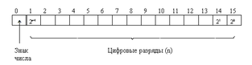

К достоинствам использования чисел с фиксированной точкой относятся простота выполнения арифметических операций и высокая точность изображения чисел. К недостаткам - небольшой диапазон представления чисел.

Числа с плавающей точкой.

Для представления чисел с плавающей точкой (ЧПТ) используется полулогарифмическая форма записи числа:

     N = ± mq ± p

где q- основание системы счисления,  p - порядок числа, m - мантисса числа N.

Положение точки определяется значением порядка  p. С изменением порядка точка перемещается (плавает) влево или вправо. Пример.

     12510=12.5*101=1.25*102=0.125*103=0.0125*104=...

Для установления однозначности при записи чисел принята нормализованная форма записи числа. Мантисса нормализованного числа может изменяться в диапазоне:  1/q ≤ | m | < 1. Таким образом в нормализованных числах цифра после точки должна быть значащей.

Пример. 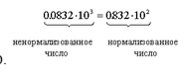

Для представления чисел в машинном слове выделяют группы разрядов для изображения мантиссы, порядка, знака числа и знака порядка: а) представление чисел в формате полуслова

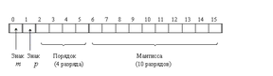

б) представление чисел в формате слова

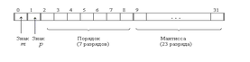

Наиболее типично представление ЧПТ в формате слова (32 разряда). Пример. Число А=-3.510=-11.12=-0.111·1010

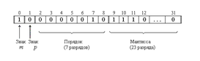

Максимальным числом представимым в формате слова будет A=(0.1111...1·101111111)2(1·2127)10.

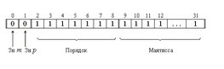

Таким образом числа с плавающей точкой позволяют увеличить диапазон обрабатываемых чисел, но при этом точность изображения чисел определяется только разрядами мантиссы и уменьшается по сравнению с числами с фиксированной точкой. При записи числа в формате слова диапазон представимых чисел будет от -1·2127 до 1·2127 (21271038), а точность определяться мантиссой, состоящей из 23 разрядов. Точность может быть повышена путем увеличения количества разрядов мантиссы. Это реализуется путем представления чисел с так называемой двойной точностью (используется формат двойного слова):

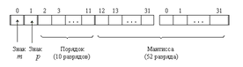

*Арифметические операции над числами с фиксированной точкой*

Сложение (вычитание). Операция вычитания приводится к операции сложения путем преобразования чисел в обратный или дополнительный код. Пусть числа A=>O и В=>О, тогда операция алгебраического сложения выполняется в соответствии с табл. 1.

Таблица 1 - Таблица преобразования кодов при алгебраическом сложении

|  |  |
| --- | --- |
| Требуемая операция | Необходимое преобразование |
| А+В  А-В  -А+В  -А-В | А+В  А+(-В)  (-А)+В  (-А)+(-В) |

 Скобки в представленных выражениях указывают на замену операции вычитания операцией сложения с обратным или дополнительным кодом соответствующего числа. При выполнении сложения цифр необходимо соблюдать следующие правила.

1. Слагаемые должны иметь одинаковое число разрядов. Для выравнивания разрядной сетки слагаемых можно дописывать незначащие нули слева к целой части числа и незначащие нули справа к дробной части числа.

2. Знаковые разряды чисел участвуют в сложении так же, как и значащие.

3. Необходимые преобразования кодов производятся с изменением знаков чисел. Приписанные незначащие нули изменяют свое значение при преобразованиях по общему правилу.

4. При образовании единицы переноса из старшего знакового разряда, в случае использования ОК, эта единица складывается с младшим числовым разрядом. При использовании ДК единица переноса теряется. Знак результата формируется автоматически, результат представляется в том коде, в котором представлены исходные слагаемые.

Пример 1. Сложить два числа А10=7 В10=16

A2=+11=+0111;

B2=+1000=+10000.

Исходные числа имеют различную разрядность, необходимо провести выравнивание разрядной сетки:

[A2]П=[A2]OK=[A2]ДК=0: 00111;

[B2]П=[B2]OK=[B2]ДК=0: 10000.

Сложение в обратном или дополнительном коде дает один и тот же результат

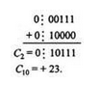

Обратим внимание, что при сложении цифр отсутствуют переносы в знаковый разряд и из знакового разряда, что свидетельствует о получении правильного результата.

Пример 2 Сложить два числа А10 = + 16 В10 = ≈7 в ОК и ДК. В соответствии с табл. 1 должна быть реализована зависимость А+(-В), в которой второй член преобразуется с учетом знака

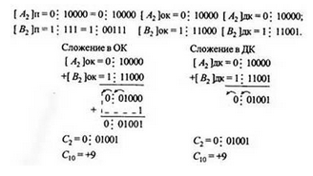

При сложении чисел в ОК и ДК были получены переносы в знаковый разряд и из знакового разряда. В случае ОК перенос из знакового разряда требует дополнительного прибавления единицы младшего разряда (см.п.4 правил). В случае ДК этот перенос игнорируется.

Умножение. Умножение двоичных чисел наиболее просто .реализуется в прямом коде. Рассмотрим, каким образом оно приводится к операциям сложения и сдвигам.

Пример 3. Умножить два числа А10=7 В10=5.

Перемножим эти числа, представленные прямыми двоичными кодами, так же, как это делается в десятичной системе.

Нетрудно видеть, что произведение получается путём сложения частных произведений, представляющих собой разряды множимого, сдвинутые влево в соответствии с позициями разрядов множителя. Частные произведения, полученные умножением на нуль игнорируются. Важной особенностью операции умножения n-разрядных сомножителей является увеличение разрядности произведения до n+n=2n. Знак произведения формируется путём сложения знаковых разрядов сомножителей. Возможные переносы из знакового разряда игнорируются.

Деление. Операция деления, как и в десятичной арифметике, является обратной операции умножения. Покажем, что и эта операция приводится к последовательности операций сложения и сдвига.

Пример 4. Разделить два числа А10=45 B10 =5

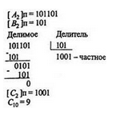

Деление произведено так же, как это делается обычно в десятичной системе. Сначала проверяется, можно ли вычесть значение делителя из старших разрядов делимого. Если возможно, то в разряде частного записывается единица и определяется частная разница. В противном случае в частное записывается нуль и разряды делителя сдвигаются вправо на один разряд по отношению к разрядам делимого. К полученной предыдущей разнице сносится очередная цифра делимого, и данный процесс повторяется, пока не будет получена необходимая точность. Если учесть, что все вычитания в ЭВМ заменяются сложением в ОК или в ДК (см. табл.1), то действительно операция деления приводится к операциям сложения и сдвигам вправо разрядов делителя относительно разрядов делимого. Отметим, что делимое перед операцией деления должно быть приведено к 2n-разрядной сетке. Только в этом случае при делении на n-разрядный делитель получается n-разрядное частное.

Знак частного формируется также путем сложения знаковых разрядов делимого и делителя, как это делалось при умножении.

*Арифметические операции над двоичными числами с плавающей точкой*

В современных ЭВМ числа с плавающей точкой хранятся в памяти машин, имея мантиссу и порядок (характеристику) в прямом коде и нормализованном виде. Все арифметические действия над этими числами выполняются так же, как это делается с ними, если они представлены в полулогарифмической форме (мантисса и десятичный порядок) в десятичной системе счисления. Порядки и мантиссы обрабатываются раздельно.

Сложение (вычитание). Операция сложения (вычитания) производится в следующей последовательности.

1. Сравниваются порядки (характеристики) исходных чисел путем их вычитания р=р1-р2. При выполнении этой операции определяется, одинаковый ли порядок имеют исходные слагаемые.

2. Если разность порядков равна нулю, то это значит, что одноименные разряды мантисс имеют одинаковые веса (двоичный порядок). В противном случае должно проводиться выравнивание порядков.

3. Для выравнивания порядков число с меньшим порядком сдвигается вправо на разницу порядков Ар. Младшие выталкиваемые разряды при этом теряются.

4. После выравнивания порядков мантиссы чисел можно складывать (вычитать) в зависимости от требуемой операции. Операция вычитания заменяется операцией сложения в соответствии с данными табл. 2.3. Действия над слагаемыми производятся в ОК или ДК по общим правилам.

5. Порядок результата берется равным большему порядку.

6. Если мантисса результата не нормализована, то осуществляются нормализация и коррекция значений порядка.

Пример 5. Сложить два числа А10=+1.375; B10=-0.625.

А2=+1.011=0: 1011*101; B2=-0.101=-0:101*100.

В нормализованном виде эти числа будут иметь вид:

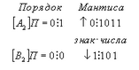

1. Вычитаем порядки Δp=p1-p2=1-0=1. В машине эта операция требует операции сложения с преобразованием порядка чисел в дополнительный код:

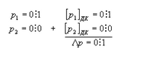

Определяем, что Δр≠ 0.

2. Порядок первого числа больше порядка второго числа на единицу. Требуется выравнивание порядков.

3. Для выравнивания порядков необходимо второе число сдвинуть вправо на один разряд.

[B2]исх=0: 0 1: 101

после сдвига

[B2]п=0: 11:0101

[mB]дк= 1: 1011

4. Складываем мантиссы.

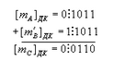

Мантисса числа С - положительная.

5. Порядок числа С равен порядку числа с большим порядком, т.е. р = +1.

[С2]п=0: 1 0: 0110.

Видно, что мантисса результата не нормализована, так как старшая цифра мантиссы равна нулю.

6. Нормализуем результат путем сдвига мантиссы на один разряд влево и соответственно вычитаем из значения порядка единицу:



Умножение (деление). Операция умножения (деления) чисел с плавающей точкой также требует разных действий над порядками и мантиссами. Алгоритмы этих операций выполняются в следующей последовательности.

1. При умножении (делении) порядки складываются (вычитаются) так, как это делается над числами с фиксированной точкой.

2. При умножении (делении) мантиссы перемножаются (делятся).

3. Знаки произведения (частного) формируются путем сложения знаковых разрядов сомножителей (делимого и делителя). Возможные переносы из знакового разряда игнорируются.

**Задания:**

**1 .** Выбрав произвольно любую пару столбцов, выполнить действия сложения и вычитания над числами на 8-ми разрядной сетке. Результат представьте в машинном коде естественного знакового формата.

2. Выполнить действия С1=A+B, С2=A-B, С3=B-A на 8-ми разрядной сетке. Исходные данные даны в десятичной системе счисления. Результат представьте в машинном коде естественного знакового формата.

**Таблица 3**

|  |  |  |  |  |  |  |  |  |  |  |  |  |  |  |
| --- | --- | --- | --- | --- | --- | --- | --- | --- | --- | --- | --- | --- | --- | --- |
| **№** | **A10** | **B10** | **№** | **A10** | **B10** | **№** | **A10** | **B10** | **№** | **A10** | **B10** | **№** | **A10** | **B10** |
| **1** | 8 | 20 | **7** | 72 | 55 | **13** | 52 | 81 | **19** | 13 | 63 | **25** | 127 | 89 |
| **2** | 9 | 25 | **8** | 44 | 59 | **14** | 54 | 83 | **20** | 14 | 35 | **25** | 114 | 23 |
| **3** | 20 | 26 | **9** | 42 | 19 | **15** | 26 | 11 | **21** | 15 | 27 | **27** | 121 | 88 |
| **4** | 6 | 14 | **10** | 74 | 27 | **16** | 6 | 8 | **22** | 80 | 71 | **28** | 109 | 49 |
| **5** | 6 | 54 | **11** | 33 | 44 | **17** | 23 | 62 | **23** | 122 | 50 | **29** | 115 | 53 |
| **6** | 8 | 51 | **12** | 16 | 83 | **18** | 99 | 8 | **24** | 41 | 126 | **30** | 101 | 68 |

**Примеры заданий в тестовой форме**

1. Результат сложения 1210+2410 на восьмеричной разрядной сетке в естественном знаковом формате равен

*1) 10010000 2) 00010001 3) 0010 0100 4) 1010 0100 5) 00 10 1110*

2. Результат операции 2410-1210 на восьмеричной разрядной сетке в естественном знаковом формате равен

*1) 0001 0010 2) 0001 1010 3) 0001 1000 4) 0000 1100 5) 1000 1100*

3. Результат операции 2410-4810 на восьмеричной разрядной сетке в естественном знаковом формате равен

*1) 10011000 2) 11101000 3) 11100111 4) 11111010 5) 11111100*

4. Результат операции 12210+4810 на восьмеричной разрядной сетке в естественном знаковом формате равен

*1)1011 1010 2) 10111001 3) 1010 1111 4) 10001010 5) 10001011*

5. Первое число представлено в ЭВМ следующим образом- [A]дк =0010 00002, второе [B]дк =1010 00002. После их сложения получен результат, который в десятичной системе счисления равен

*1) -3610 2) -4810 3) 4810 4) -5010 5) 5010*

6. Первое число представлено в ЭВМ следующим образом- [A]дк =0110 00002, второе [B]дк =0010 00002. После их сложения получен результат, который в десятичной системе счисления равен

1) 0 2) 128 3) -128 4) -127 5) 127

7. Первое число представлено в ЭВМ следующим образом- [A]дк =1111 10102,  
второе [B]дк =1111 11102. После их сложения получен результат, который в  
десятичной системе счисления равен

1) 1 2) -6 3) 7 4) -7 5) -128

8. Первое число представлено в ЭВМ следующим образом- [A]дк =000010102, второе [B]дк =1111 11102. После их сложения получен результат, который в десятичной системе счисления равен

*1) -8 2) 8 3) -10 4) 10 5) 12*

**Действия над числами, представленными в нормальной форме**

При алгебраическом сложении чисел, представленных в нормальной форме, необходимо учитывать следующее:

1. Числа в нормальной форме хранятся в памяти в прямом коде с нормализованными мантиссами.
2. Сложение кодов чисел производится путем сложения мантисс только при одинаковых порядках (характеристиках) слагаемых. За общий выбирается наибольший порядок.
3. При сложении мантисс с одинаковыми знаками возможно переполнение разрядной сетки, что является признаком нарушения нормализации.
4. Результаты нормализуются в прямом коде.
5. Действия в сумматоре выполняются только над кодами мантисс. В старшие разряды (0–7) сумматора записываются нули.
6. Алгоритмы операции алгебраического сложения после выравнивания характеристик зависят от знаков слагаемых, то есть перед выполнением операции сложения компьютер сначала выполняет анализ знаков.

*Замечание.* При действиях над кодами мантисс знаки не указываются, перед старшим разрядом мантиссы через апостроф записываются два шестнадцатеричных нуля вместо характеристики и знака мантиссы. После завершения операции сложения мантисс определяется знак результата. Если число отрицательное, необходимо в старший разряд записать 1-цу (в 16-ой системе счисления – к первой цифре характеристики добавить 8).

**Сложение чисел с одинаковыми знаками в нормальной форме Алгоритм сложения:**

1. *если знаки слагаемых одинаковы (положительные или отрицательные), то суммируются модули мантисс (прямые коды)*
2. *При сложении положительных чисел результат будет положительный, при сложении отрицательных - отрицательным.*
3. *В обоих случаях результат будет получен в прямом коде.*

*4) Если происходит перенос 1 из старшего разряда мантиссы в 7-ой разряд (в поле характеристики), то это говорит о нарушение нормализации мантиссы В этом случае:*

1. *Мантисса сдвигается на одну шестнадцатеричную цифру вправо.*
2. *Старшая тетрада мантиссы заполняется 00012 или на 116,*
3. *Характеристика результата увеличивается на единицу.*

**Пример 3**

Даны два положительных A= *15 6/8*, B= 5/8 числа. Найти: С1=А+В, С2= -A-B.

Решение:

Переведем значения чисел в 16-ую систему счисления и запишем числа в нормальной форме, выделим мантиссы, порядки и определим характеристики (см.***Таблица 4***)

***Таблица 4***

|  |  |  |  |  |
| --- | --- | --- | --- | --- |
| Естественный формат числа | Нормальный формат числа | Mантисса числа, m | Порядок числа, P | Характеристика числа, Px=40+P |
| A1б =F,C | A1б =0,FC**.**161 | 0,FC | 1 | 40+1=41 |
| B1б = 0,A | B1б =0,A**.**160 | 0,A | 0 | 40+0=40 |

Прежде чем выполнять действия над мантиссами, следует выровнять характеристики и осуществить денормализацию мантисс (см. ***Таблица 5***)

***Таблица 5***

|  |  |  |  |  |
| --- | --- | --- | --- | --- |
| Естественный формат числа | Нормальный формат числа | Mантисса числа, m | Порядок числа, Р | Характеристика числа, Px=40+P |
| A1б =F,C | A1б =0,FC**.**161 | 0,FC | 1 | 40+1=41 |
| B16 = 0,A | B1б =0,0A**.**161 | 0,0A | 1 | 40+0=41 |

Так как знаки у обоих слагаемых одинаковы, то и в первом и во втором случае складываются прямые коды мантисс

|  |  |  |  |  |
| --- | --- | --- | --- | --- |
| [mA]пк | 0 0 ' | | F C 0 000 | |
|  | + | |  | |
| [mB]пк | 0 0 ' | | 0 A 0 000 | |
|  |  | |  | |
|  | 0 1 ' | | 0 6 0 000 | |
| Машинное представление мантиссы числа | | | | | |
| [mC]пк | | 0 0 ' 1 0 | | 6 000 | |
| Машинное представление положительного числа | | | | | |
| [C1]пк | | 4 2 10 6 | | 0 000 | |
| Машинное представление отрицательного числа | | | | | |
| [C2]пк | | С 2 10 6 | | 0 00 | |

**Сложение чисел с разными знаками в нормальной форме Алгоритм сложения:**

1. *для отрицательной мантиссы определить дополнительный код.*
2. *Сложить дополнительный код отрицательного числа и прямой положительного.*
3. *Определить знак результата*

*a) Результат положительный, если произошел перенос 1 из старшего разряда мантиссы в 7-ой разряд.*

*b) Результат отрицательный, если перенос 1 в 7-ой разряд отсутствует, при этом мантисса результата представлена в дополнительном коде.*

*4) Если при сложении кодов чисел с разными знаками происходит денормализация мантиссы суммы, то*

1. *Значащие цифры мантиссы сдвигаются относительно влево на одну шестнадцатеричную цифру.*
2. *Характеристика уменьшается на единицу.*

**Пример 4**

Даны два положительных A=, B= 5/8 числа. Найти: С1= А-В, С2=-*88* А+В.

Решение:

Мантиссы и характеристики чисел были определены в предыдущем примере (см. **Пример 3**)

Переведем значения чисел в 16-ую систему счисления и запишем числа. Прежде чем выполнять действия над мантиссами, следует выровнять характеристики и осуществить денормализацию мантисс Для выполнения действий над машинными кодами определим дополнительный код для мантисс отрицательных чисел (см. Таблица 6).

**Таблица 6**

|  |  |  |  |  |
| --- | --- | --- | --- | --- |
| Название переменной | Mантисса числа, m | Прямой код мо-  дуля мантиссы,  [m]пк | Обратный код  мантиссы,  [m]ок | Дополнительный  код мантиссы,  [m]дк |
| -А | -0,FC | 00'FC0000 | 00'03FFFF | 00'040000 |
| -В | -0,0A | 00'0A0000 | 00'F5FFFF | 00'F60000 |

Выполним сами действия (см. Таблица 7). Определим разность С1= А-В,

**Таблица 7.**

|  |  |
| --- | --- |
| [mA]пк 0 0 ' | F C 0 000 |
| + |  |
| [mB]пк 0 0 ' | F 6 0 000 |
|  |  |
| 0 1 ' | F 2 0 000 |

Поскольку произошел перенос единицы в разряды характеристики, то полученный результат, соответствует положительному числу.

Машинное представление мантиссы числа

|  |  |  |
| --- | --- | --- |
| [mC1]пк | 0 0 ' F 2 | 0 000 |
| Машинное представление положительного числа | | |
| [C1]пк | 4 1 F2 0 | 0 000 |
|  |  |  |

Определим разность С1= -А+В

**Таблица 8**

|  |  |  |  |
| --- | --- | --- | --- |
| [mA]пк | 0 | 0 ' | 0 4 0 000 |
|  | + |  |  |
| [mB]пк | 0 | 0 ' | 0 A 0 000 |
|  |  |  |  |
| [mс2]дк | 0 | 0 ' | 0 E 0 000 |

Поскольку не произошел перенос единицы в разряды характеристики, то полученный результат, соответствует отрицательному числу и получен в дополнительном коде.

Машинное представление мантиссы отрицательного числа (обратный код)

|  |  |
| --- | --- |
| mC2]ок | 0 0 ' 0 D F FFF |

Машинное представление мантиссы отрицательного числа (прямой код)

|  |  |  |
| --- | --- | --- |
| [mC2]ок | 0 0 ' | F 2 0 0 0 0 |
| Машинное представление отрицательного числа | | |
| [C2]пк | С 1 F 2 0 0 0 0 | |

**Пример 5**

Даны два положительных числа. A16=E,9BC и B16=F,9AC Найти: С1= А-В Решение:

**Таблица 9**

|  |  |  |  |  |
| --- | --- | --- | --- | --- |
| Естественный формат числа | Нормальный формат числа, | Mантисса  Числа, m | Порядок числа, P | Характеристика числа, Px=40+P |
| A1б =E,9BC | A1б =0,E9BC**.**161 | 0,E9BC | 1 | 40+1=41 |
| B1б = F,9AC | B1б =0,F9AC**.**161 | 0,F9AC | 1 | 40+1=41 |

Для выполнения действий над машинными кодами определим дополнительный код числа B (см. Таблица 6).

**Таблица 10**

|  |  |  |  |  |  |
| --- | --- | --- | --- | --- | --- |
| Название переменной | Mантисса числа, m | Прямой код модуля мантиссы,  [m]пк | Обратный код  мантиссы,  [m]ок | | Дополнительный  код мантиссы,  [m]дк |
| -В | -0,F9AC | 00'F9AC00 | | 00'0653FF | 00'065400 |
|  |  |  | |  |  |

Определим разность С1= А-В

**Таблица 11**

|  |  |  |  |  |  |  |
| --- | --- | --- | --- | --- | --- | --- |
| [mA]пк | | 0 | 0 ' | | E 9 | B C0 0 |
| + | |  | | |  |  |
| [mB]пк | | 0 | 0 ' | | 0 6 | 5 4 00 |
|  | |  | | |  |  |
|  | | 0 | 0 ' | | F 0 | 1 0 00 |
| Дополнительный код мантиссы | | | | | | |
| [mC1]пк | | 0 | 0 ' | | F 2 | 0 0 00 |
| Обратный код мантиссы | | | | | | |
| [C1]пк | | 0 | 0 ‘ | | 0 D | F F FF |
| Прямой код мантиссы | | | | | | |
| [mA]пк | | 0 0 ' | | | 0 E | 0 000 |
| Нормализованный прямой код мантиcсы | | | | | | | |
| [mB]пк | 0 0 ' | | | E 0 0 000 | | | |
| Машинное представление результата | | | | | | | |
| [mс2]дк | 0 0 ' | | | 0 E 0 000 | | | |

Произошла денормализация мантиссы, однако нормализовать ее можно только в прямом коде, поэтому сначала получаем его.

Нормализуя мантиссу в прямом коде, уменьшаем характеристику на единицу Машинное представление отрицательного числа

|  |  |
| --- | --- |
| [C2]пк | С 0 E0 0 0 0 0 |

**Упражнения**

**3.** Выполнить действия сложения и вычитания над числами, выбирая любую комбинацию столбцов.

**Таблица 12**

|  |  |  |  |  |  |  |  |  |  |  |  |  |  |
| --- | --- | --- | --- | --- | --- | --- | --- | --- | --- | --- | --- | --- | --- |
| ***№ варианта*** | ***A16*** | ***B16*** | | ***C16*** | | ***D16*** | | ***E16*** | | ***G16*** | | ***H16*** | ***I16*** |
| **1** | **2** | **3** | | **4** | | **5** | | **6** | | **7** | | **8** | **9** |
| **1** | 1,11 | A,1 | | AB,EF | | A,A | | 0,A1 | | 7B,EF | | A,1A | 1,A19 |
| **2** | 2,13 | B,11 | | EA,FC | | A,B | | 0,3B | | 7A,FC | | A,1B | 1,3B9 |
| **3** | 3,24 | C1,1 | | AC,DC | | A,C | | 0,4C | | 7C,DC | | A,1C | 1,4C9 |
| **4** | 4,45 | D,101 | | AD,EF | | A,D | | 0,1D | | 8D,EF | | A,1D | 1,1D9 |
| **5** | 5,56 | E,110 | | AE,DA | | A,E | | 0,1E | | 8E,DA | | A,1E | A,1E8 |
| **6** | 6.81 | F,111 | | AB,BA | | A,F | | 0,1F | | 8B,BA | | A,2F | A,1F8 |
| **7** | 7,75 | FA,1 | | CD,DC | | B,A | | 0,1D | | 8D,DC | | B,2A | A,1D8 |
| **8** | 8,45 | 10,F1 | | FA,AF | | B,B | | 0,1A | | 8A,AF | | B,2B | 5,1A1 |
| **9** | 9,12 | 10,E1 | | AE,AB | | B,C | | 0,2B | | 8E,AB | | B,2C | 5,2B2 |
| **10** | 10,12 | 11,D2 | | AC,AD | | B,D | | 0,2D | | 8C,AD | | B,2D | C,2D3 |
| **11** | 11,33 | 11,F3 | | DC,BC | | B,F | | 0,2F | | 8C,BC | | B,2F | D,2F4 |
| **12** | 12,45 | 11,F9 | | AF,DC | | B,E | | 0,F23 | | 9F,DC | | B,2E | E,F235 |
| **13** | 13.67 | 1A,11 | | BF,EC | | C,A | | 0,E24 | | 9F,EC | | C,3A | E,E246 |
| **14** | 14,02 | | 1B,C1 | | AD,CB | | C,B | | 0,A30 | | 9D,CB | C,3B | F,A307 |
| **15** | 15,01 | | 1D,C3 | | AD,BC | | C,C | | 0,B31 | | 9D,BC | C,3C | F,B317 |
| **16** | 16.09 | | 1F,E1 | | BC,AD | | C,D | | 0,C32 | | 6C,AD | C,3D | F,C327 |
| **17** | 17,23 | | AB,D | | CB,DA | | C,E | | 0,E33 | | 6B,DA | C,3E | F,E338 |
| **18** | 18,12 | | 1,F1 | | AF,DC | | C,F | | 0,D34 | | 6F,DC | C,3F | D,D349 |
| **19** | 19,23 | | 7,34 | | FA,CD | | D,D | | 0,4B0 | | 6A,CD | D,3D | D,4B07 |
| **20** | 20,80 | | D1,11 | | AA,FF | | D,E | | 0,A41 | | 5A,FF | D,3E | D,A416 |
| **21** | 21,57 | | 10,F3 | | EE,BB | | D,F | | 0,4F2 | | 5E,BB | D,3F | D,4F25 |
| **22** | 22,87 | | 10,A | | AB,CA | | D,A | | 0,43 | | 5B,CA | D,4A | D,4345 |
| **23** | 23,47 | | 10,F9 | | CD,DF | | D,B | | 0,44 | | 5D,DF | D,4B | F,4433 |
| **24** | 24,95 | | 11,A7 | | FE,AB | | E,A | | 0,F01 | | 4E,AB | E,4A | F,F014 |
| **25** | 25,17 | | 11,F5 | | FA,FA | | E,B | | 0,99 | | 4A,FA | E,4B | F,9944 |
| **26** | 26,81 | | 1A,EA | | DA,DA | | E,C | | 0,E9 | | 4A,DA | E,4C | F,E944 |
| **27** | 27,12 | | 1B,DA | | EA,EA | | E,D | | 0,DA | | 4A,EA | E,4D | F,DA44 |
| **28** | 28,26 | | 1C,DA | | FE,FE | | E,E | | 0,FA | | 4E,FE | E,4E | F,FA44 |
| **29** | 29,21 | | 9C,FF | | FE,BE | | E,F | | 0,BA | | 4E,BE | E,5F | F,BA44 |
| **30** | 30,27 | | 3D,EA | | DE,BE | | F,A | | 0,CA | | 4E,BE | F,5A | F,CA23 |

**Примеры заданий тестовой форме**

1. Прямой код мантиссы, числа полученного после выполнения на шестнадцатеричной разрядной сетке операции F,92-1F,5, равен

*1) 00’041FFF 2) 00’042000 3) 00’FBE000 4) 00’FBF000 5) 00’F00000*

2. Характеристика числа полученного числа полученного после сложения чисел F,92 и 1F,5, равна

*1) 39 2) 40 3) 41 4) 42 5) 43*

3. Нормализованная мантисса результата сложения двух положительных чисел

F,A и B,D равна *1) 00’B70000 2) 00’1B7000 3) 00’11B700 4) 00’B50000 5) 00’480000*

4. Мантисса разности двух положительных чисел F,A и B,D равна  
*1) 00’3D0000 2) 00’C20000 3) 00’C30000 4) 04’C20000 5) C4’C20000*

5. После выполнения операции сложения двух отрицательных чисел D,1A16 и DF,0B16 было получено число, которое в ЭВМ на 32-х разрядной сетке хранится в виде

*1) 42EC2500 2) 4213DAFF 3) 4213DB00 4) C23DB000 5)C2EC2500*

6. Результат сложения двух чисел заданных в десятичной системе счисления С=124,0625 и D = -124 3/32 в нормализованном формате на 32-х разрядной сетке равен.

*1) 3F800000 2) BF800000 3) 3E800000 4) B9800000 5) CF800000*

7. Результат сложения двух чисел заданных в десятичной системе счисления С = -511,5 и D = 255 1/2 в нормализованном формате на 32-х разрядной сетке равен. *1) C3100000 2) 43100000 3) C4100000 4) 34100000 5) CF100000*

**Контрольные вопросы:**

1. В каком коде в ЭВМ хранятся отрицательные числа в нормализованном формате?
2. В каких случаях осуществляется денормализация мантисс?
3. Почему перед выполнением арифметических операций в нормализованном формате производится выравнивание характеристик?
4. В чем заключается алгоритм денормализации мантиссы?
5. Каковы критерии определения знака результата сложения двух нормализованных мантисс с разными знаками?
6. О чем говорит перенос 1 из старшего разряда мантиссы в 7-ой разряд (в поле характеристики), при сложении двух мантисс с одинаковыми знаками?

**Задание на дом.**

Выполнить отчет по практический работе.

# Практическая работа № 5

# Тема: Работа логических узлов ЭВМ

**Цель работы**: рассмотреть назначение и принцип работы устройств триггера, освоить работу логических узлов ЭВМ.

**Теоретический материал:**

Основой любого компьютера является ячейка памяти, которая может хранить данные или команды. Основой любой ячейки памяти является функциональное устройство, которое может по команде принять или выдать один двоичный бит, а, главное, сохранять его сколь угодно долго. Такое устройство называется *триггер*, или *защелка*. *Триггер - это устройство, имеющее два устойчивых состояния и способное скачком переходить из одного устойчивого состояния в другое при поступлении управляющих сигналов*.

Триггер строится на основе базового набора логических схем   
(рис. 1). Он собран на четырех логических элементах: два элемента *«логическое НЕ*» (схемы 1 и 2) и два элемента «*логическое И-НЕ*» (схемы 3 и 4). Триггер имеет два выхода *Q* и http://ok-t.ru/studopedia/baza6/1003729424547.files/image105.gif. Сигнал на выходе *Q* соответствует значению, хранящемуся в триггере.

Выход http://ok-t.ru/studopedia/baza6/1003729424547.files/image107.gifиспользуется при необходимости получить инверсное значение сигнала. Входы *S* и *R* предназначены для записи в триггер одного бита со значением ноль или единица.

Рассмотрим состояние триггера во время хранения бита. Пусть в триггер записан ноль (на выходе *Q* низкий уровень сигнала). Единица на выходе схемы 4 и единица на выходе схемы 1 поддерживают состояние выхода схемы 3 в состоянии нуля (http://ok-t.ru/studopedia/baza6/1003729424547.files/image109.gif=0). В свою очередь, ноль на выходе схемы 3 поддерживает единицу на выходе схемы 4 (http://ok-t.ru/studopedia/baza6/1003729424547.files/image111.gif=1). Такое состояние может поддерживаться триггером бесконечно долго.

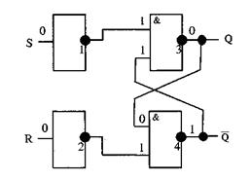

 Рис.1. Схема триггера в состоянии хранения бита информации

 Для записи в триггер единицы подадим на вход *S* единицу. На выходе схемы 1 получится ноль, который обеспечит на выходе схемы 3 единицу. С выхода схемы 3 единица поступит на вход схемы 4, на выходе которой значение изменится на ноль (http://ok-t.ru/studopedia/baza6/1003729424547.files/image109.gif=0 ). Этот ноль на входе схемы 3 будет поддерживать сигнал на ее выходе в состоянии единицы. Теперь можно снять единичный сигнал на входе *S*, на выходе схемы 3 все равно будет высокий уровень. Т.е. триггер сохраняет записанную в него единицу. Единичный сигнал на входе *S* необходимо удерживать некоторое время, пока на выходе схемы 4 не появится нулевой сигнал. Затем вновь на входе *S* устанавливается нулевой сигнал, но триггер поддерживает единичный сигнал на выходе *Q*, т.е. сохраняет записанную в него единицу.

Точно так же, подав единичный сигнал на вход *R*, можно записать в триггер ноль. Условное обозначение триггера показано на рис.2 .

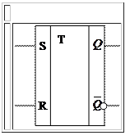

 Рис. 2. Условное обозначение триггера

**Регистры**. Триггер служит основой для построения функциональных узлов, способных хранить двоичные числа, осуществлять их синхронную параллельную передачу и запись, а также выполнять с ними некоторые специальные операции. Такие функциональные узлы называются *регистрами*.

Регистр представляет собой набор триггеров, число которых определяет разрядность регистра. Разрядность регистра кратна восьми битам: 8-, 16-, 32-, 64-разрядные регистры. Кроме этого в состав регистра входят схемы управления его работой. На рис.3 приведена схема параллельного регистра хранения. Регистр содержит *n* триггеров, образующих *n* разрядов.

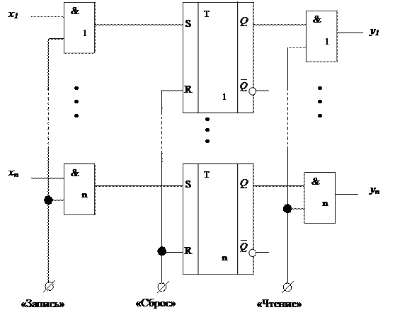

Рис. 3.4. n-разрядный параллельный регистр хранения с синхронной записью и чтением

 Перед записью информации регистр обнуляется подачей единичного сигнала на вход «*Сброс*». Запись информации в регистр производится синхронно подачей единичного сигнала «*Запись*». Этот сигнал открывает входные вентили (схемы «*логическое И*»), и на тех входах X1... Xn, где присутствует единичный сигнал, произойдет запись единицы. Чтение информации из регистра также производится синхронно, подачей сигнала «*Чтение*» на выходные вентили. Обычно регистры содержат дополнительные схемы, позволяющие организовать такие операции, как сдвиг информации - регистры сдвига (рис. 4) и подсчет поступающих единичных сигналов - регистры счетчики.

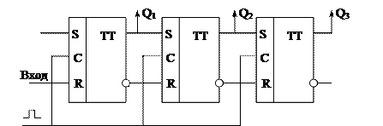

Рис. 4. 3-разрядный последовательный регистр

Для обработки информации компьютер должен иметь устройство, выполняющее основные арифметические и логические операции над числовыми данными. Такие устройства называются а*рифметико-логическими устройствами* (АЛУ). В основе АЛУ лежит устройство, реализующее арифметическую операцию сложения двух целых чисел (сумматор). Остальные арифметические операции реализуются с помощью представления чисел в специальном дополнительном коде. Сумматор АЛУ представляет собой многоразрядное устройство, каждый разряд которого представляет собой схему на логических элементах, выполняющих суммирование двух одноразрядных двоичных чисел с учетом переноса из предыдущего младшего разряда. Результатомявляется сумма входных величин и перенос в следующий старший разряд. Такое функциональное устройство называется одноразрядным, полным сумматором. Его условное обозначение показано нарис. 5.

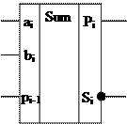

Рис. 5. Условное обозначение полного одноразрядного сумматора

Многоразрядный сумматор состоит из полных одноразрядных сумматоров. На каждый разряд ставится одноразрядный сумматор, причем выход (перенос) сумматора младшего разряда подключен ко входу сумматора старшего разряда.

**Счетчики –** узлы ЭВМ, которые осуществляют счет и хранение кода числа подсчитанных сигналов. Они представляют собой цифровые автоматы Мура, в которых новое состояние счетчика определяется его предыдущим состоянием и состоянием логической переменной на входе.

Внутреннее состояние счетчиков характеризуется коэффициентом пересчета К, определяющим число его устойчивых состояний. Основными параметрами являются разрешающая способность (минимальное время между двумя сигналами, которые надежно фиксируются) или максимальное быстродействие и информационная емкость. Обозначение и назначение выводов реверсивного счетчика показано на рисунке ниже.

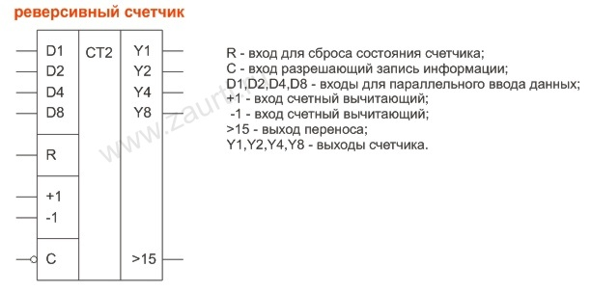

**Дешифратор, или избирательная схема, –** это узел ЭВМ, в котором каждой комбинации входных сигналов соответствует наличие сигнала на одной вполне определенной шине на выходе (комбинационное устройство). Дешифраторы широко используются для преобразования двоичных кодов в управляющие сигналы для различных устройств ЭВМ.

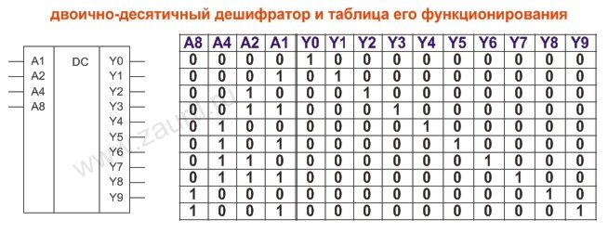

**Шифратор, или кодер, –** это узел ЭВМ, преобразующий унитарный код в некоторый позиционный код. Если выходной код является двоичным позиционным, то шифратор называется двоичным. С помощью шифраторов возможно преобразование  цифр десятичных чисел в двоичное представление с использованием любого другого двоично-десятичного кода.

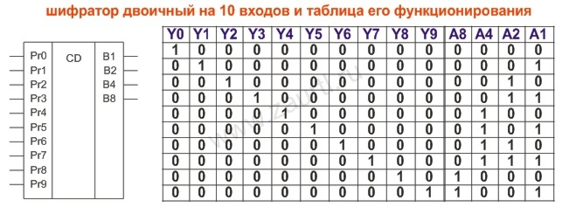

**Преобразователи кодов –** это узлы  ЭВМ, предназначенные для кодирования чисел. В число преобразователей кодов входят: двоично-десятичные преобразователи, преобразователи цифровой индикации, преобразователи прямого кода двоичных чисел в обратный или дополнительный код и т. д.

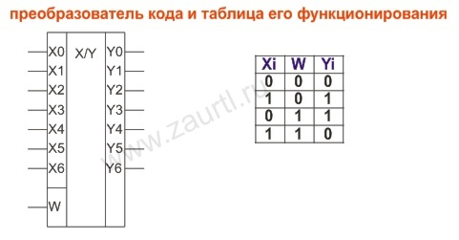

**Мултиплексоры –** это узлы, преобразующие параллельные цифровые коды в последовательные. В этом устройстве выход соединяется с одним из входов в зависимости от значения адресных входов. Мультиплексоры широко используются для синтеза комбинационных устройств, так как это способствует значительному уменьшению числа используемых микросхем.

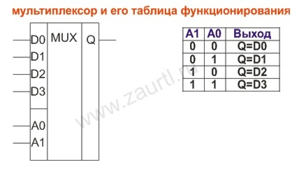

**Демултиплексоры –** это узлы, преобразующие информацию из последовательной формы в параллельную. Информационный вход D подключается к одному из выходов Qi определяемый адресными сигналами A0 и A1.

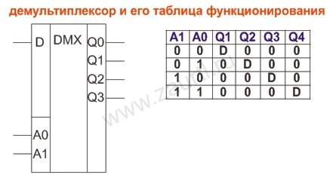

**Сумматор –** это узел, в котором выполняется арифметическая операция суммирования цифровых кодов двух двоичных чисел.

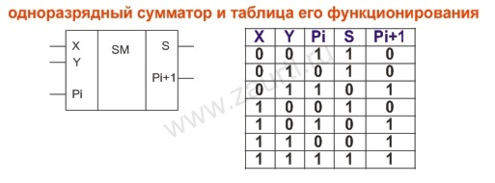

Используя одноразрядные сумматоры можно построить многоразрядные сумматоры.

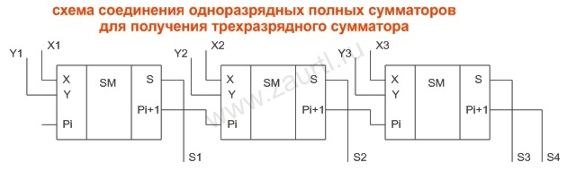

Широкое применение находят законы, названные именем американского логика А. де Моргана и позволяющие переходить от утверждений с союзом «и» к утверждениям с союзом «или», и наоборот:

~ *(A* & *B)* -> *(~ A* v ~ *В)*,

если неверно, что есть и первое, и второе, то неверно, что есть первое, или неверно, что есть второе;

*( ~ A* v ~ *В)* -> ~ *(А* & *В)*,

если неверно, что есть первое, или неверно, что есть второе, то неверно, что есть первое и второе. Используя эти законы, от высказывания «Неверно, что изучение логики и трудно, и бесполезно» можно перейти к высказыванию «Изучение логики не является трудным, или же оно не бесполезно». Объединение этих двух законов даёт закон (<-> — эквивалентность, «если и только если»):

*~(A* & *B)* <-> *(~ A* v ~ *B).*

Словами обычного языка этот закон можно выразить так: **отрицание конъюнкции эквивалентно дизъюнкции отрицаний.** Например: «Неверно, что завтра будет холодно и завтра будет дождливо, тогда и только тогда, когда завтра не будет холодно или завтра не будет дождливо».

Ещё один закон де Моргана утверждает, что отрицание дизъюнкции эквивалентно конъюнкции отрицаний:

~ *(A* v *В)* <-> *( ~ А* & ~ *В)*,

неверно, что есть первое или есть второе, если и только если неверно, что есть первое, и неверно, что есть второе. Например: «Неверно, что ученик знает арифметику или знает геометрию, тогда и только тогда, когда он не знает ни арифметики, ни геометрии». На основе законов де Моргана связку «и» можно определить, используя отрицание, через «или», и наоборот:

— «*А* и *B* » означает «неверно, что не-*A* или не-*B* »,

— «*А* или *В* » означает «неверно, что не-*А* и не*—В* ».

К примеру: «Идёт дождь и идёт снег» означает «Неверно, что нет дождя или нет снега»» «Сегодня холодно или сыро» означает «Неверно, что сегодня не холодно и не сыро».

**Задания:**

1. Построить схему по заданной логической функции.
2. Преобразовать выражение согласно варианту (таблица 1) в базисы 2И-НЕ с помощью законов Де-Моргана и построить схему для полученной логической функции.
3. Нарисовать заданное устройство согласно варианту (таблица 2), построить временные диаграммы работы данного устройства.

Таблица 1

|  |  |
| --- | --- |
| Вариант | *f*(x1, x2, x3, x4) |
| 1 | x1 x2 ∨x1 x3 |
| 2 | x1 x3 ∨ x2 x3 |
| 3 | x1 x3 ∨ x2 x4 |
| 4 | x2 x3 ∨ x1 x2 |
| 5 | x1 x2 ∨ x3 x4 |
| 6 | x1 x2 ∨ x2 x3 |
| 7 | x1 x4 ∨ x2 x4 |
| 8 | x2 x3 ∨ x2 x4 |
| 9 | x1 x4 ∨ x2 x3 |
| 10 | x1 x3 ∨ x1 x2 |
| 11 | x3 x4 ∨ x2 x3 |
| 12 | x1 x2 ∨ x1 x4 |
| 13 | x1 x2 ∨x2 x4 |
| 14 | x1 x3 ∨ x2 x4 |
| 15 | x1 x3 ∨ x1 x4 |

Таблица 2

|  |  |
| --- | --- |
| Вариант | Устройство |
| 1 | Дешифратор 3:8 |
| 2 | Шифратор 8:3 |
| 3 | Мультиплексор 8:1 |
| 4 | Демультиплексор 1:8 |
| 5 | RS-триггер |
| 6 | JK-триггер |
| 7 | D-триггер |
| 8 | T-триггер |
| 9 | Полусумматор |
| 10 | Мультиплексор 4:1 |
| 11 | Демультиплексор 1:4 |
| 12 | Сумматор (3 разряда) |
| 13 | Дешифратор 2:4 |
| 14 | Шифратор 4:2 |
| 15 | Одноразрядный сумматор |

**Контрольные вопросы:**

* 1. Опишите принцип построения и функционирования триггера.
  2. Что такое регистр?
  3. Какие операции выполняют регистры?
  4. Что собой представляют счетчики?
  5. Назовите типы счетчиков и их возможные применения.
  6. Опишите основные законы Де-Моргана.

**Задание на дом.**

Выполнить отчет по практический работе.

# Практическая работа № 6

# Тема: Работа и особенности логических элементов

**Цель работы**: освоить работу логических элементов.

**Теоретический материал:**

Логический элемент компьютера — это часть электронной логичеcкой схемы, которая реализует элементарную логическую функцию.

Логическими элементами компьютеров являются электронные схемы И, ИЛИ, НЕ, И—НЕ, ИЛИ—НЕ и другие (называемые также вентилями), а также триггер.

С помощью этих схем можно реализовать любую логическую функцию, описывающую работу устройств компьютера. Обычно у вентилей бывает от двух до восьми входов и один или два выхода.

Чтобы представить два логических состояния — “1” и “0” в вентилях, соответствующие им входные и выходные сигналы имеют один из двух установленных уровней напряжения. Например, +5 вольт и 0 вольт.

Высокий уровень обычно соответствует значению “истина” (“1”), а низкий — значению “ложь” (“0”).

Каждый логический элемент имеет свое условное обозначение, которое выражает его логическую функцию, но не указывает на то, какая именно электронная схема в нем реализована. Это упрощает запись и понимание сложных логических схем.

Работу логических элементов описывают с помощью таблиц истинности.

Таблица истинности это табличное представление логической схемы (операции), в котором перечислены все возможные сочетания значений истинности входных сигналов (операндов) вместе со значением истинности выходного сигнала (результата операции) для каждого из этих сочетаний.

Леонард Эйлер при решении задач изображал множества с помощью кругов, и в его честь этот метод был назван "методом кругов Эйлера". Однако такой прием очень полезен и при решении логических задач, когда с помощью кругов изображаются высказывания. Стоит отметить, что этим методом математики пользовались и до Эйлера. Так, в трудах Лейбница были обнаружены изображения таких кругов. Но, как уже говорилось, достаточно основательно этот метод был развит Эйлером. После Эйлера метод получил развитие в работах других ученых, однако наибольшего расцвета графические методы достигли в сочинениях английского логика Джона Венна, подробно изложившего их в книге "Символическая логика". Поэтому такие схемы называют "диаграммами Эйлера-Венна".

Любое высказывание на диаграмме изображается кругом, а его отрицание - частью плоскости, находящейся вне круга.

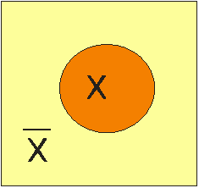

Рисунок 1 Диаграмма Эйлера -Венна

Если у нас есть два высказывания X и Y, то их на диаграмме изображают двумя кругами, как правило, разного цвета.

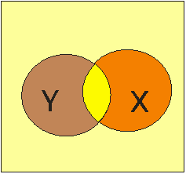

Рисунок 2 - Логическое умножение двух высказываний X и Y

Ярким желтым цветом на диаграмме закрашено логическое умножение (конъюнкция) двух высказываний, а их логическое сложение (дизъюнкция) изображено на следующем рисунке. Другими словами логическое умножение - это пересечение кругов, а логическое сложение изображается как объединение кругов.

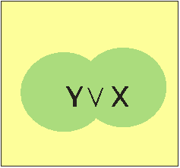

Рисунок 3 - Логическое сложение двух высказываний X и Y

С помощью диаграмм Эйлера-Венна можно доказать, что http://ido.tsu.ru/schools/physmat/data/res/informatika3/text/images/for15.gif следующим образом.

В соответствии с приоритетом логических операций, сначала требуется выполнить A Λ B (1 шаг), затем http://ido.tsu.ru/schools/physmat/data/res/informatika3/text/images/for2.gif(2 шаг), http://ido.tsu.ru/schools/physmat/data/res/informatika3/text/images/for3.gif(3 шаг) и, наконец, выполнить сложение высказываний, полученных на шагах 1 и 3 (4 шаг).

|  |  |  |  |
| --- | --- | --- | --- |
| Шаг 1 | Шаг 2 | Шаг 3 | Шаг 4 |
| http://ido.tsu.ru/schools/physmat/data/res/informatika3/text/images/pic8_1.gif | http://ido.tsu.ru/schools/physmat/data/res/informatika3/text/images/pic8_2.gif | http://ido.tsu.ru/schools/physmat/data/res/informatika3/text/images/pic8_3.gif | http://ido.tsu.ru/schools/physmat/data/res/informatika3/text/images/pic8_4.gif |

Рисунок 4 - Доказательство на диаграммах Эйлера-Венна

На рисунке 4 (2 шаг) заштриховано высказывание http://ido.tsu.ru/schools/physmat/data/res/informatika3/text/images/for2.gif, результат http://ido.tsu.ru/schools/physmat/data/res/informatika3/text/images/for3.gifизображен голубым цветом с белой штриховкой (3 шаг). Из последнего рисунка (4 шаг) непосредственно видно, что http://ido.tsu.ru/schools/physmat/data/res/informatika3/text/images/for15.gif.

**Задания:**

1. Изобразить выражения согласно варианту (таблица 1) на диаграммах Эйлера.
2. Описать логическим выражением диаграмму Эйлера согласно варианту (таблица 2).
3. Построить временные диаграммы работы элементов И, ИЛИ, НЕ, исключающее ИЛИ. Записать таблицы истинности.

Таблица 1

|  |  |
| --- | --- |
|  |  |

Таблица 2

|  |  |
| --- | --- |
| Вариант | Выражения |
| 1 | F:\ЧМТТ (работа)\Архит ЭВМ лабы указания\Новый точечный рисунок - копия.bmp |
| 2 | F:\ЧМТТ (работа)\Архит ЭВМ лабы указания\Новый точечный рисунок - копия.bmp |
| 3 | F:\ЧМТТ (работа)\Архит ЭВМ лабы указания\Новый точечный рисунок - копия.bmp |
| 4 | F:\ЧМТТ (работа)\Архит ЭВМ лабы указания\Новый точечный рисунок - копия.bmp |
| 5 | F:\ЧМТТ (работа)\Архит ЭВМ лабы указания\Новый точечный рисунок - копия.bmp |
| 6 | F:\ЧМТТ (работа)\Архит ЭВМ лабы указания\Новый точечный рисунок - копия.bmp |
| 7 | F:\ЧМТТ (работа)\Архит ЭВМ лабы указания\Новый точечный рисунок - копия.bmp |
| 8 | F:\ЧМТТ (работа)\Архит ЭВМ лабы указания\Новый точечный рисунок - копия.bmp |
| 9 | F:\ЧМТТ (работа)\Архит ЭВМ лабы указания\Новый точечный рисунок - копия.bmp |
| 10 | F:\ЧМТТ (работа)\Архит ЭВМ лабы указания\Новый точечный рисунок - копия.bmp |
| 11 | F:\ЧМТТ (работа)\Архит ЭВМ лабы указания\Новый точечный рисунок - копия.bmp |
| 12 | F:\ЧМТТ (работа)\Архит ЭВМ лабы указания\Новый точечный рисунок - копия.bmp |
| 13 | F:\ЧМТТ (работа)\Архит ЭВМ лабы указания\Новый точечный рисунок - копия.bmp |
| 14 | F:\ЧМТТ (работа)\Архит ЭВМ лабы указания\Новый точечный рисунок - копия.bmp |
| 15 | F:\ЧМТТ (работа)\Архит ЭВМ лабы указания\Новый точечный рисунок - копия.bmp |

**Контрольные вопросы:**

* 1. Что такое диаграмма Эйлера?
  2. Перечислите двоичные логические операции с цифровыми сигналами (битовые операции).
  3. Где применяются логические элементы?
  4. Какая система простых логических функций называется функционально полной?
  5. Чем задают функционирование логического элемента?

**Задание на дом.**

Выполнить отчет по практический работе.

# Практическая работа № 7

# Тема: Построение последовательности машинных операций для

# реализации простых вычислений

**Цель работы:** знакомство с интерфейсом модели ЭВМ, методами ввода и отладки программы, действиями основных классов команд и способов адресации.

**Теоретический материал:**

Для решения с помощью ЭВМ некоторой задачи должна быть разработана программа. Программа на языке ЭВМ представляет собой последовательность команд. Код каждой команды определяет выполняемую операцию, тип

адресации и адрес. Выполнение программы, записанной в памяти ЭВМ, осуществляется последовательно по командам в порядке возрастания адресов команд или в порядке, определяемом командами передачи управления.

Для того чтобы получить результат выполнения программы, пользователь должен:

□ ввести программу в память ЭВМ;

□ определить, если это необходимо, содержимое ячеек ОЗУ и РОН, содержащих исходные данные, а также регистров IR и BR;

□ установить в PC стартовый адрес программы;

□ перевести модель в режим Работа.

Каждое из этих действий выполняется посредством интерфейса модели.

Ввод программы может осуществляться как в машинных кодах непосредственно в память модели, так и в мнемокодах в окно Текст программы с последующим ассемблированием.

**Цель** практической работы — знакомство с интерфейсом модели ЭВМ, методами ввода и отладки программы, действиями основных классов команд и способов адресации. Для этого необходимо ввести в память ЭВМ и выполнить в режиме Шаг некоторую последовательность команд (определенную вариантом задания) и зафиксировать все изменения на уровне про­граммно-доступных объектов ЭВМ, происходящие при выполнении этих команд.

Команды в память учебной ЭВМ вводятся в виде шестиразрядных десятичных чисел.

В практической работе будем программировать ЭВМ в машинных кодах.

**Пример 1**

Дана последовательность мнемокодов, которую необходимо преобразовать в машинные коды, занести в ОЗУ ЭВМ, выполнить в режиме Шаг и зафиксировать изменение состояний программно-доступных объектов ЭВМ (табл. 1)

Таблица 1. Команды и коды

|  |  |  |  |  |  |
| --- | --- | --- | --- | --- | --- |
| Последовательность | Значения |  |  |  |  |
| Команды | RD#20 | WR30 | ADD #5 | WR@30 | JNZ 002 |
| Коды | 21 1 020 | 220 030 | 231 005 | 22 2 030 | 12 0002 |

 Введем полученные коды последовательно в ячейки ОЗУ, начиная с адреса 000. Выполняя команды в режиме Шаг, будем фиксировать изменения программно-доступных объектов (в данном случае это Асе, PC и ячейки ОЗУ 020 и 030) в табл. 2.

Таблица 2. Содержимое регистров

|  |  |  |  |  |  |  |  |
| --- | --- | --- | --- | --- | --- | --- | --- |
| PC | Асе | М(30) | М(20) | PC | Асе | М(30) | М(20) |
|  |  |  |  |  |  |  |  |
|  |  |  |  |  |  |  |  |
|  |  |  |  |  |  |  |  |
|  |  |  |  |  |  |  |  |

**Задание 1**

1. Ознакомиться с архитектурой ЭВМ *.*

2. Записать в ОЗУ "программу", состоящую из пяти команд— варианты задания выбрать из табл. 3. Команды разместить в последовательных ячейках памяти.

3. При необходимости установить начальное значение в устройство ввода IR.

4. Определить те программно-доступные объекты ЭВМ, которые будут изменяться при выполнении этих команд.

5. Выполнить в режиме Шаг введенную последовательность команд, фиксируя изменения значений объектов, определенных в п. 4, в таблице (см. форму табл. 2).

6. Если в программе образуется цикл, необходимо просмотреть не более двух повторений каждой команды, входящей в тело цикла.

Таблица 3. Варианты задания 1

|  |  |  |  |  |  |  |
| --- | --- | --- | --- | --- | --- | --- |
| № | IR | Команда 1 | Команда 2 | Команда 3 | Команда 4 | Команда 5 |
| 1. |  | IN | MUL #2 | WR10 | WR010 | JNS 001 |
| 2. | X | RD #17 | SUB #9 | WR16 | WR016 | JNS 001 |
| 3. |  | IN | ADD #16 | WR8 | WR08 | JS001 |
| 4. | X | RD #2 | MUL #6 | WR 11 | WR 011 | JNZ 00 |
| 5. |  | IN | WR8 | DIV #4 | WR 08 | JMP 002 |
| 6. | X | RD #4 | WR 11 | RD 011 | ADD #330 | JS000 |
| 7. |  | IN | WR9 | RD @9 | SUB#1 | JS001 |  |
| 8. | X | RD 4 | SUB #8 | WR8 | WR @8 | JNZ 001 |  |
| 9. |  | IN | ADD #12 | WR 10 | WR @10 | JS004 |  |
| 10. | X | RD 4 | ADD #15 | WR 13 | WR @13 | JMP 001 |  |
| 11. |  | IN | SUB #308 | WR11 | WR @11 | JMP 001 |  |
| 12. | X | RD#988 | ADD #19 | WR9 | WR @9 | JNZ 001 |  |
| 13. |  | IN | WR11 | ADD 11 | WR @11 | JMP 002 |  |
| 14. | X | RD #5 | MUL #9 | WR10 | WR @10 | JNZ 001 |  |
|  |  |  |  |  |  |  |  |  |

**Контрольные вопросы**

1. Из каких основных частей состоит ЭВМ и какие из них представлены в модели?

2. Что такое система команд ЭВМ?

3. Какие классы команд представлены в модели?

4. Какие действия выполняют команды передачи управления?

5. Какие способы адресации использованы в модели ЭВМ? В чем отличие между ними?

6. Какие ограничения накладываются на способ представления данных в модели ЭВМ?

7. Какие режимы работы предусмотрены в модели и в чем отличие между ними?

8. Как записать программу в машинных кодах в память модели ЭВМ?

9. Как просмотреть содержимое регистров процессора и изменить содержимое некоторых регистров?

10. Как просмотреть и, при необходимости, отредактировать содержимое ячейки памяти?

11. Как запустить выполнение программы в режиме приостановки работы после выполнения каждой команды?

12. Какие способы адресации операндов применяются в командах ЭВМ?

13. Какие команды относятся к классу передачи управления?

**Задание на дом.**

Выполнить отчет по практический работе.

# Практическая работа № 8

# Тема: Построение общей структуры ПК с подсоединенными

# периферийными устройствами

**Цель работы**: исследовать структурную схему компьютера; спроектировать алгоритм изучения структуры персонального компьютера; научиться самостоятельно различать схемы ПК; осознать межличностные отношения между студентами и преподавателем; осмыслить результаты практической деятельности и системы способностей.

**ЗАДАНИЯ:**

Изучение схемы ПК по его схеме и поиск устройств на ПК (данное задание повторить на четырех ПК).

1. Вскрыть корпус
2. Рассмотреть конструктивные особенности предложенного ПК
3. Начертить схему ПК
4. Записать модели основных устройств
5. Ответить на вопросы преподавателя

Данные занесите в тетрадь.

**Контрольные вопросы:**

1. Принципы фон Неймана
2. Роль центрального процессора
3. Запоминающ
4. ие устройства ЭВМ. Определение понятия «память». Основная память.
5. Что общего и в чем различие между понятиями «внутреннее устройство ЭВМ» "Архитектура ЭВМ»? - Что такое семейство ЭВМ? Приведите примеры.
6. Объясните, в чем состоит принцип программной совместимости. Что такое совместимость снизу вверх (поясните на примере одного из известных вам семейств)?
7. Имеют ли отношение к понятию «архитектура» следующие факты:

а) в компьютере применяются микросхемы динамического (или статического) ОЗУ?

б) компьютер имеет расширенную память?

в) компьютер имеет (не имеет) общую шину, по которой передается информация между его устройствами?

г) в процессоре INTEL 80386 к системе команд добавлено по сравнению с INTEL 80286 несколько новых?

д) объем памяти новой модели ЭВМ увеличен вдвое?

1. Перечислите основные принципы фон-неймановской архитектуры и разъясните содержание.
2. Чем обусловлено в ЭВМ широкое применение двоичной системы?
3. Можно ли, посмотрев на содержимое отдельно взятой ячейки памяти, определить. какая информация в ней записана: число, команда, символы?
4. Из каких основных узлов состоит ЭВМ?
5. Что такое счетчик команд и какую роль он играет?
6. Что такое магистраль (шина)?
7. Какие преимущества имеет магистральная структура ЭВМ?
8. Что представляет собой контроллер внешнего устройства и какую роль он играет в процессе обмена информацией?
9. Какую роль играет в компьютере видеопамять?

**Задание на дом.**

Выполнить отчет по практический работе.

# Практическая работа № 9

# Тема: Параллельные и последовательные порты

**Цель работы**:   изучить особенности работы параллельных и последовательных портов

**Теоретический материал:**

[Порт](http://ru.wikipedia.org/wiki/%D0%9F%D0%BE%D1%80%D1%82_%28%D0%BA%D0%BE%D0%BC%D0%BF%D1%8C%D1%8E%D1%82%D0%B5%D1%80%29) (персонального) компьютера предназначен для обмена информацией между устройствами, подключенными к [шине](http://ru.wikipedia.org/wiki/%D0%A8%D0%B8%D0%BD%D0%B0_%28%D0%BA%D0%BE%D0%BC%D0%BF%D1%8C%D1%8E%D1%82%D0%B5%D1%80%29) внутри компьютера и [внешним устройством](http://ru.wikipedia.org/wiki/%D0%9F%D0%B5%D1%80%D0%B8%D1%84%D0%B5%D1%80%D0%B8%D0%B9%D0%BD%D0%BE%D0%B5_%D1%83%D1%81%D1%82%D1%80%D0%BE%D0%B9%D1%81%D1%82%D0%B2%D0%BE).

Для связи с периферийными устройствами к шине компьютера подключены одна или несколько [микросхем](http://ru.wikipedia.org/wiki/%D0%98%D0%BD%D1%82%D0%B5%D0%B3%D1%80%D0%B0%D0%BB%D1%8C%D0%BD%D0%B0%D1%8F_%D1%81%D1%85%D0%B5%D0%BC%D0%B0) [контроллера ввода-вывода](http://ru.wikipedia.org/wiki/HBA).

**Последовательный порт стандарта RS-232-C**. Является стандартом для соединения ЭВМ с различными последовательными внешними устройствами.  В операционных системах каждому порту RS-232 присваивается логическое имя COM1-COM4.

**Параллельный порт** используется для одновременной передачи 8 битов информации. В компьютерах этот порт используется главным образом для подключения принтера, графопостроителей и других устройств. Параллельные порты обозначаются LPT1-LPT4.

**Интерфейс USB** (Universal Serial Bus) – универсальная последовательная шина призвана заменить устаревшие последовательный (COM-порт) и параллельный (LTP-порт) порты. Шина USB допускает подключение новых устройств без выключения компьютера. Шина сама определяет, что именно подключили к компьютеру, какой драйвер и ресурсы понадобятся устройству, после чего выделяет их без вмешательства пользователя. Шина USB позволяет подключить до 127 устройств.

**IEEE 1394** (Institute of Electrical and Electronic Engineers 1394 – стандарт Института инженеров по электротехнике и электронику 1394) - последовательный интерфейс, предназначенный для подключения внутренних компонентов и внешних устройств. Цифровой последовательный интерфейс **IEEE 1394** характеризуется высокой надежностью и качеством передачи данных, его протокол поддерживает гарантированную передачу критичной по времени информации, обеспечивая прохождение видео- и аудиосигналов в реальном масштабе времени без заметных искажений. При помощи шины **IEEE 1394** можно подключить до 63 устройств и практически в любой конфигурации, чем она выгодно отличается от трудноконфигурируемых шин SCSI. Этот интерфейс используется для подключения жестких дисков, дисководов CD-ROM и DVD-ROM, а также высокоскоростных внешних устройств, таких как видеокамеры, видеомагнитофоны и т.д.

**Задания:**

**1.** Найти рисунок разъёмов системной платы. Указать название разъёмов и для каких устройств они применяются. Найти теоретические сведения по этим разъёмам.

**2.** Определить внешние интерфейсы рабочего компьютера. Подключить к рабочему компьютеру принтер, монитор, сканер, мышь, клавиатуру, колонки.

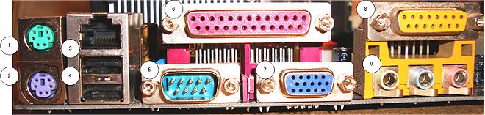

Наружные разъёмы материнской платы:

PS/2 (1 - мышь, 2 - клавиатура), сетевой RJ-45 (3), USB (4), D-subminiature (9-контактный разъём COM-порта) (5), LPT порт (6), VGA порт (7), MIDI) (8) и 3.5 мм аудио входы-выходы (разъём TRS) (9)

3. Описать все порты (разъемы) рабочего компьютера.

Пример:

1, 2. PS/2 — компьютерный порт (разъём), применяемый для подключения клавиатуры и мыши. Впервые появился в 1987 году на компьютерах IBM PS/2 и впоследствии получил признание других производителей и широкое распространение в персональных компьютерах и серверах. Скорость передачи данных — от 80 до 300 Кб/с и зависит от производительности подключенного устройства и программного драйвера.

**Контрольные вопросы:**

1. Какие типы внешних интерфейсов вы знаете?
2. Дайте сравнительную характеристику интерфейсов USB и IEEE 1384 (FireWire).
3. Что такое параллельный порт, для чего используется?
4. Как установить соединение двух компьютеров через параллельные порты?
5. Перечислите режимы работы параллельного порта.
6. С какой целью используют последовательный порт?
7. Укажите разновидности последовательного порта.

**Задание на дом.**

Выполнить отчет по практический работе

# Практическая работа № 10

# Тема: Архитектура системной платы

**Цель работы**: ознакомление с составом системной платы, принципами ее работы.

**Теоретический материал:**

Для упрощения подключения устройств электронные схемы IBM PC состоят из нескольких модулей – электронных плат. На основной плате компьютера – системной, или материнской плате – обычно располагаются:

· основной микропроцессор;

· Chipset – основной набор микросхем, которые определяют логику взаимодействия различных функциональных устройств, архитектуру материнской платы и системой шины, тип памяти (ОЗУ и кэш), тактовые частоты;

· BIOS – базовая система ввода-вывода, сейчас реализована на основе флэш-памяти, в которой записаны низкоуровневые подпрограммы обслуживания устройств;

· оперативная память – служит для временного хранения программ и данных;

· кэш-память – служит для ускорения обмена данными между процессором и ОЗУ;

· контроллер клавиатуры – ввод данных и команд в компьютер;

· дополнительные контроллеры и адаптеры (E-IDE, SVGA, FDD, SCSI, Ethernet);

· разъемы расширения – для подключения контроллеров и адаптеров внешних устройств (различают 8-ми, 16-ти и 32-хразрядные разъемы);

· системная шина – передача управляющих сигналов, данных, адресация памяти.

Схемы, управляющие внешними устройствами компьютера (контроллеры или адаптеры), часто находятся на отдельных платах, вставляющихся в разъемы (слоты) на материнской плате. Через эти разъемы контроллеры устройств подключаются непосредственно к системной шине компьютера. Таким образом, наличие свободных разъемов шины обеспечивает возможность добавления к компьютеру новых устройств. Чтобы заменить одно устройство другим (например, устаревший адаптер монитора на новый), надо просто вынуть соответствующую плату из разъема и вставить вместо нее другую.

**Задания**:

1. рассмотреть представленную материнскую плату и указать основные компоненты, а также их назначение.

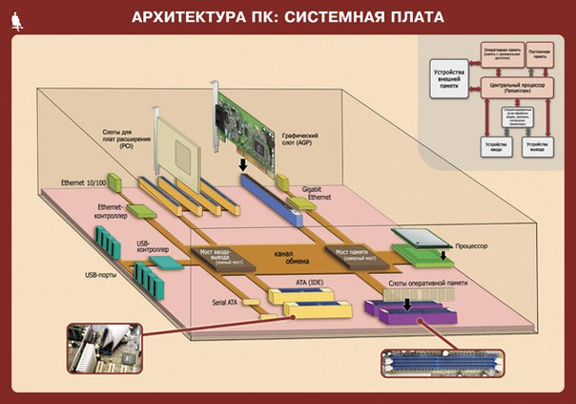

*Пример:*

Системная плата – печатная плата, соединяющая все узлы компьютера в одно устройство. Кроме термина "системная плата", используется название "**материнская плата**".

Основные компоненты системной платы:

1. разъем для подключения микропроцессора; Процессор – основная часть ЭВМ, обеспечивающая выполнение процедур обработки данных и взаимодействие всех устройств ЭВМ и т.д.

2. С помощью программы WinMSD (WinCheckit, SysInfo) осуществить:

· определение типа основного микропроцессора;

· определение тактовой частоты микропроцессора;

· определение типа BIOS (базовой системы ввода-вывода);

· определение количества подключенных дисковых устройств (физических и логических);

· определение размера ОЗУ и кэш-памяти;

· определение параметров контроллера клавиатуры;

· определение наличия дополнительных контроллеров и адаптеров (E-IDE, SCSI, SVGA, ETHERNET, MODEM, PCI, и т.д.);

· определение типа системной и локальной шины и их характеристики.

3. Заполните отчетные таблицы: Изучение материнской платы марки ___________________ (рабочего ПК)



4. С помощью графических возможностей редактора MS Word в отчете создать рисунок поясняющий работу системной платы компьютера:



**Контрольные вопросы:**

1. Перечислите элементы, располагающиеся на системной плате.
2. Укажите стандартные частоты генератора
3. Перечислите частоты процессора.
4. Что подключают к локальной шине процессора?
5. Перечислите функции чипсета?
6. Опишите форм-факторы системных плат.

**Задание на дом.**

Выполнить отчет по практический работе

# Практическая работа № 11

# Тема: Внутренние интерфейсы системной платы

**Цель работы**: изучить внутренние интерфейсы системной платы, научиться их определять.

**Теоретический материал:**

**Интерфейс** – это совокупность средств сопряжения и связи, обеспечивающая эффективное взаимодействие систем или их частей. В интерфейсе обычно  предусмотрены вопросы сопряжения на механическом (число проводов, элементы связи, типы соединений, разъемы, номера контактов и т.п.) и логическом (сигналы, их длительность, полярность, частоты и амплитуда, протоколы взаимодействия) уровнях.

**Внутренний интерфейс** – это система связи и сопряжения узлов и блоков компьютера между собой. Представляет собой совокупность электрических линий связи, схем сопряжения с компо­нентами компьютера, протоколов (алгоритмов) передачи и преобразования сигналов.

В современных компьютерах в качестве системного интерфейса обычно используется систем­ная шина.

**Шина** (bus) – это совокупность линий связи, по которым информация передается одновре­менно. Под основной или системной шиной понимается шина между процессором и подсистемой памяти. Шины характеризуются разрядностью и частотой.

**Разрядность** или ширина шины (bus width) – количество линий связи в шине, т.е. количество битов, которое может быть передано по шине одновременно.

**Тактовая частота шины** (bus frequency) – частота с которой передаются последовательные биты информации по линиям связи.

В качестве системной шины в ПК могут использоваться шины расширений и локальные шины.

**Шины расширений** – шины общего назначения, позволяющие подключать большое количе­ство самых разнообразных устройств.

**Локальные шины** специализируются на обслуживании небольшого количества устройств определенного класса.

**Шины расширений**

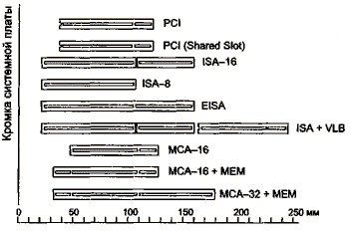

**Шина расширения ISA** (Industry Standard Architecture) – основная шина на устаревших мате­ринских платах. Служит для подключения витдеокарт, модемов, звуковых карт и т.д. Конструк­тивно представляет собой разъем состоящий из двух частей – 62-контактного и примыкающего к нему 36-контактного сегментов. Допускает подключение до 6 устройств. Пропускная способность шины до 16 Мбайт/с. Рабочая частота до 8 МГц. Представлена в двух версиях PC/XT  и PC/AT.

Шина PC/XT  - 8-разрядная шина данных и 20-разрядная шина адреса, имеет 4 линии аппарат­ных прерываний и 4 канала для прямого доступа в память. Шина адреса ограничивает адресное пространство микропроцессора величиной 1 Мбайт. Тактовая частота 4,77 МГц.

Шина PC/AT – 16-разрядная шина данных и 24-разрядная шина адреса. Имеет 7 линий для ап­паратных прерываний и 4 канала прямого доступа в память. Тактовая частота до 16 МГц. Адрес­ное пространство шины до 16 Мбайт.

**Шина ЕISA** (Extended Industry Standard Architecture) – 32-разрядная адресная шина данных и 32-разрядная шина адреса. Адресное пространство шины 4 Гбайт. Тактовая частота 8-33 МГц. Пропускная способность 33 Мбайт/с. Теоретически может подключаться до 15 устройств. Шина поддерживает многопроцессорную архитектуру. Шина весьма дорога и применяется в скоростных ПК, сетевых серверах и рабочих станциях. Внешне слоты шины имеют такой же вид, как и ISA, и в них могут вставляться платы ISA , но в глубине разъема находятся дополнительные ряды кон­тактов ЕISA, а платы ЕISA имеют более высокую ножевую часть разъема с дополнительными ря­дами контактов.

**Шина MCA** (MicroChannel Architecture) - микроканальная архитектура - была введена в пику конкурентам фирмой IBM для своих компьютеров PS/2 начиная с модели 50 в 1987 году. Обеспечивает быстрый обмен данными между отдельными устройствами, в частности с оперативной памятью. Шина MCA абсолютно несовместима с ISA/EISA и другими адаптерами. Состав управляющих сигналов, протокол и архитектура ориентированы на асинхронное функционирование шины и процессора, что снимает проблемы согласования скоростей процессора и периферийных устройств. Адаптеры MCA широко используют Bus-Mastering, все запросы идут через устройство CACP (Central Arbitration Control Point). Архитектура позволяет эффективно и автоматически конфигурировать все устройства программным путем (в MCA PS/2 нет ни одного переключателя). При всей прогрессивности архитектуры (относительно ISA) шина MCA не пользуется популярностью из-за узости круга производителей MCA-устройств и полной их несовместимости с массовыми ISA-системами. Однако MCA еще находит применение в мощных файл-серверах, где требуется обеспечение высоконадежного производительного ввода-вывода.

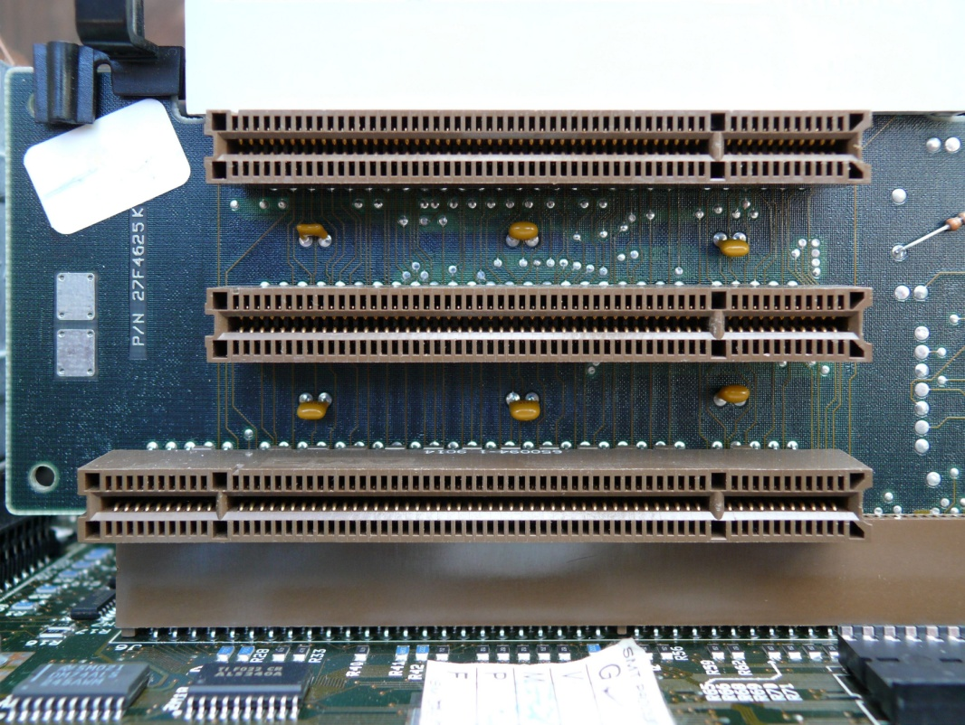

**Локальные шины**.

В настоящее время существует три основных стандарта универсальных локальных шин: VLB, PCI, AGP.

**Шина VLB** (VL-bus, VESA Local Bus) является расширением внутренней шины микропроцес­сора для связи с видеоадаптером или жестким диском, платами мкльтимедиа, сетевым адаптером. Разрядность шины для данных 32 бита, для адреса 30 бит.

Шина не адаптирована для процессоров класса Pentium. Имеется жесткая зависимость от так­товой частоты процессора. Шина позволяет только 4 устройства, при этом отсутствует арбитраж шины, т.е.  могут быть конфликты между подключаемыми устройствами.

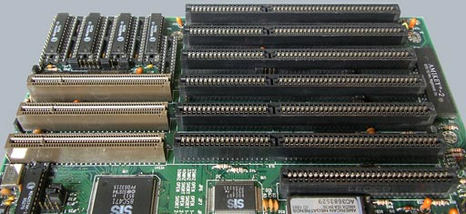

**Шина PCI** (Peripheral Component Interconnect, соединение внешних компонентов) – с помо­щью этого интерфейса к материнской плате подключаются видеокарты, звуковые карты, модемы, контроллеры SCSI и др. устройства. Конструктивно разъем шины на системной плате состоит из двух следующих подряд секций по 64 контакта (каждая со своим ключом).   Разрядность шины – 32 разряда данных и 32 разряда адреса с возможностью расширения до 64 бит. Тактовая частота шины 33 МГц. Допускает подключение до 10 устройств. При наличии шины PCI шины расшире­ния подключаются не непосредственно к микропроцессору, а к самой шине PCI. Благодаря такому решению шина является независимой от процессора и может работать параллельно с шиной про­цессора, не обращаясь к ней с запросами. Таким образом, загрузка шины процессора существенно снижается.

**Шина AGP** (Accelerated Graphics Port – ускоренный графический порт) – интерфейс для под­ключения видеоадаптера к отдельной магистрали, имеющей выход непосредственно на системную память. Шина может работать с частотой до 133 МГц и обеспечивает высочайшую скорость пере­дачи графических данных. По сравнению с шиной PCI, в шине AGP устранена мультиплексность линий адреса и данных (в PCI для удешевления конструкции адрес и данные передаются по одним и тем же линиям) и усилена конвейеризация операций чтения-записи, что позволяет устранить влияние задержек в модулях памяти на скорость выполнения этих операций.

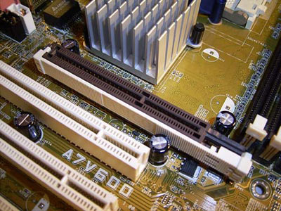

К шинам подключаются электронные платы (контроллеры). Каждый контроллер может быть подключен только к той шине на которую он рассчитан. Поэтому разъемы разных шин сделаны разными.

**Задания:**

* 1. Идентифицируйте внутренние интерфейсы системной платы.
  2. Дайте сравнительную характеристику внутренних интерфейсов целевой системной платы.
  3. В рабочей тетради заполните таблицу следующего содержания:

*Таблица основных характеристик внутренних интерфейсов*

|  |  |  |  |
| --- | --- | --- | --- |
| **Стандарт** | **Типичное**  **применение** | **Пиковая пропускная**  **способность** | **Примечания** |
| ISA |  |  |  |
| EISA |  |  |  |
| LPC |  |  |  |
| PCI |  |  |  |
| PCI-X |  |  |  |
| PCI Express |  |  |  |
| AGP |  |  |  |
| AGP PRO |  |  |  |
| HT (Гипер-Транспорт) |  |  |  |

* 1. В рабочей тетради представьте графическое изображение (осуществив поиск в сети Интернет) следующих шин: локальная шина VESA, шина PCI, шина МСА.
  2. В рабочей тетради дайте ответы на контрольные вопросы.

**Контрольные вопросы:**

* + 1. Укажите классификацию интерфейсов в соответствии с функциональным назначением
    2. Что такое шина?
    3. Типы линий в минимальной конфигурации имеет шина?
    4. Системная шина при архитектуре DIB (Dual independent bus) физически разделена …
    5. Что подразумевает принцип «точка-точка», в соответствии с которым устройства, связываются по шине HyperTransport?

**Задание на дом.**

Выполнить отчет по практический работе

# Практическая работа № 12

# Тема: Системные ресурсы

**Цель работы**: определить системные ресурсы ЭВМ, прочитав значение переменной BIOS по соответствующему адресу или прочитав нужный регистр так называемой CMOS-памяти

**Теоретический материал:**

*Устройство системных ресурсов:*

Большинство адаптеров ПК, выполненных в виде отдельных плат, используют как минимум один из следующих системных ресурсов:

—  Порты ввода/вывода;

— верхние блоки памяти UMB;

— линии запросов прерываний IRQ;

— каналы прямого доступа к памяти DMA.

Неправильное совместное использование этих ресурсов ведет к конфликтам, которые могут быть устранены грамотной настройкой аппаратных средств системы.

*Порты ввода-вывода:*

Схемотехника PC-совместимых ПК позволяет определить до 65536 портов ввода/вывода. Большинство из них, как правило, не используется. Каждому из них присвоен свой шестнадцатеричный номер (адрес порта). Первое, что необходимо знать, это диапазон адресов портов ввода/вывода с шиной ISA: от 0 до 3FFh включительно. Сюда входят порты контроллеров клавиатуры, жестких и гибких дисков, видеоадаптеров, последовательных и параллельных интерфейсов и т.д.

Есть специальный диапазон адресов портов, предназначенных для плат прототипов, которые могут быть разработаны независимыми производителями (это 300h — 31Fh).

*Система прерываний:*

В ПК имеется довольно развитая система прерываний. В PC/XT использовалась микросхема i8259 в качестве контроллера прерываний, которая имеет восемь входов для сигналов прерываний (IRQ0-IRQ7). Поскольку процессор реагирует на со бытия последовательно, то контроллер устанавливает для каждого из своих входов приоритет (наивысший IRQ_0). В современных PC/AT количество линий прерываний увеличено до 15, которые реализуются каскадным включением двух i8259 (к IRQ2 подключен второй контроллер).

Чтобы грамотно разделить этот системный ресурс надо, чтобы каждая линия прерывания обслуживала только одно устройство. Любая плата адаптера, контроллера (например, стример) позволяет изменять номера прерываний: разрешать, запрещать, назначать. Обычно это выполняется с помощью перемычек, переключателей или программно. Для того, чтобы узнать какие номера прерываний (и какими устройствами) используются в данной момент в ПК, можно воспользоваться программой Checkit (либо активизировать меню «Система»). У PC/AT обычно свободно четыре линии запроса прерываний IRQ10, 11, 12 и 15 (13 и 14 используются сопроцессором и винчестером).

*Прямой доступ к памяти:*

В случае передачи данных в режиме ПДП (DMA), периферийное устройство связано с памятью непосредственно, минуя ЦП. Такой режим используется для ускорения передачи данных, если передаются большие объемы. В PC/AT имеется 8 каналов ПДП, часто функции контроллеров ПДП выполняют контроллеры периферийных устройств. Канал О ПДП используется для регенерации ОЗУ, 1 и 2 (или 2 и 3) используются для передачи данных между гибким диском и винчестером и ОЗУ.

Рекомендации по использованию каналов ПДП такие же, как и линий прерываний IRQ. Необходимо учитывать, что бывают исключения — одному устройству требуется два канала ПДП (например платы сбора данных).

*Распределение памяти:*

Обычно базовая емкость ОЗУ — 1MB, но DOS может обращаться только к 640 KB, поэтому эту память называют стандартной. Вся базовая память может быть разбита на 16 областей по 64 KB каждая, их называют страницами и они могут быть пронумерованы от 0 до F: 0,1, 9, A,B,...F. Тогда стандартная память занимает от 0 до 9. Следующие 384 KB зарезервированы для системного использования и называются верхними блоками памяти (UMB, Upper Memory Blocks). Эта область памяти резервируется под:

— Видеопамять;

—  модули ROM BIOS;

— ROM VGA/SVGA, HD BIOS.

Существует область памяти, называемая областью верхней памяти НМА (High Memory Area) ,расположенная за 1 MB (за системным ROM BIOS) и имеющая размер 64 KB (без 16 байт), которая доступна в реальном режиме работы процессоров начиная с 286 и образовалась она в результате не совсем корректно спроектированной эмуляции процессора 8088 при отмене циклического перехода от старших адресов к младшим. Оставшаяся память носит название расширенной памяти (ЕМА).

**Задания:**

* + - 1. Составить таблицу в рабочей тетради следующего содержания:

|  |  |  |
| --- | --- | --- |
| Номер прерывания | Устройство | Примечание |
|  |  |  |
|  |  |  |
|  |  |  |
|  |  |  |
|  |  |  |
|  |  |  |
|  |  |  |
|  |  |  |
|  |  |  |
|  |  |  |
|  |  |  |
|  |  |  |
|  |  |  |
|  |  |  |
|  |  |  |

* + - 1. Определить устройство ПК, вызывающие конфликт ресурсов, используя Диспетчер устройств.
      2. В рабочей тетради составить таблицу «Распределение адресов портов ввода-вывода» следующего вида:

|  |  |  |
| --- | --- | --- |
| Диапазон адресов | | Использование |
| АТ | ХТ |
|  |  |  |
|  |  |  |
|  |  |  |

* + - 1. Определить тип используемой ПЭВМ, прочитав байт оперативной памяти по адресу FE00:1FFE. Затем, используя CMOS-память, указать текущее время в час и мин.
      2. Определить и указать дату изготовления версии BIOS, записанную по адресу F000:FFF5. Затем, используя CMOS-память, указать текущую дату (число, месяц, год)
      3. Определить объём оперативной памяти, прочитав его по адресу 0:0413. Затем, используя CMOS-память, определить текущее столетие.
      4. Определить монохромен ли активный видеоадаптер, используя переменную BIOS по адресу 0:0410. Затем, используя CMOS-память, определить тип накопителя на гибких магнитных дисках.
      5. Используя переменную BIOS по адресу 0:0410, определить наличие НГМД. Затем, используя CMOS-память, указать наличие сопроцессора.
      6. 6. Используя переменную BIOS по адресу 0:0410, определить активный видеоадаптер. Затем, используя CMOS-память, определить наличие НГМД и их количество.
      7. Используя переменную BIOS по адресу 0:0410, определить число дисководов. Затем, используя CMOS-память, определить тип дисплея.
      8. Используя переменную BIOS по адресу 0:0410, определить число установленных принтеров. Затем, используя CMOS- память, определить объём памяти в килобайтах на системной плате.
      9. Используя переменную BIOS по адресу 0:0410, определить наличие игрового адаптера. Затем, используя CMOS-память, определить объём общей памяти в килобайтах.

**Контрольные вопросы:**

* + - 1. Что такое прерывания и как их можно классифицировать?
      2. Какие операции выполняет системная BIOS во время загрузки?
      3. Как заполняется индикатор ресурсов?
      4. Для чего предназначены указатели в таблице векторов?
      5. Что из себя представляет обращения к регистрам PnP?

**Задание на дом.**

Выполнить отчет по практический работе

# Практическая работа № 13

# Тема: Интерфейсы периферийных устройств

**Цель работы**: изучить интерфейсы периферийных устройств ЭВМ.

**Теоретический материал:**

Интерфейс (англ. interface) — это совокупность линий связи, сигналов, посылаемых по этим линиям, технических средств, поддерживающих эти линии, и правил (протокола) обмена. Все множество интерфейсов для периферийных устройств можно разбить на 5 групп: интерфейсы для подключения накопителей информации; универсальные интерфейсы; интерфейсы для подключения видеоадаптеров; интерфейсы для ноутбуков; интерфейсы для мониторов

1) Среди интерфейсов для накопителей информации можно выделить ATA, IDE, SATA, SCSI, SAS.

ATA (англ. Advanced Technology Attachment — присоединение по передовой технологии) — параллельный интерфейс подключения накопителей (жёстких дисков и оптических приводов) к компьютеру. В 1990-е годы был стандартом на платформе IBM PC; в настоящее время вытесняется своим последователем — SATA и с его появлением получил название PATA (Parallel ATA).

Первоначальная версия стандарта была разработана в 1986 году фирмой Western Digitalи по маркетинговым соображениям получила название IDE (англ.IntegratedDriveElectronics— «электроника, встроенная в привод»). Оно подчеркивало важное нововведение: контроллер привода располагается в нём самом, а не в виде отдельной платы расширения, как в предшествующем стандартеST-506 и существовавших тогда интерфейсахSCSIиST-412. Это позволило улучшить характеристики накопителей (за счёт меньшего расстояния до контроллера), упростить управление им (так как контроллер каналаIDEабстрагировался от деталей работы привода) и удешевить производство (контроллер привода мог быть рассчитан только на «свой» привод, а не на все возможные; контроллер канала же вообще становился стандартным

В стандарте АТА определён интерфейс между контроллером и накопителем, а также передаваемые по нему команды.

Интерфейс имеет 8 регистров, занимающих 8 адресов в пространстве ввода-вывода. Ширина шины данных составляет 16 бит. Количество каналов, присутствующих в системе, может быть больше 2. Главное, чтобы адреса каналов не пересекались с адресами других устройств ввода-вывода. К каждому каналу можно подключить 2 устройства (masterиslave), но в каждый момент времени может работать лишь одно устройство.

SATA (англ. SerialATA) — последовательный интерфейс обмена данными с накопителями информации. SATA является развитием параллельного интерфейса ATA(IDE), который после появления SATA был переименован в PATA(Parallel ATA).

Первоначально стандарт SATA предусматривал работу шины на частоте 1,5 ГГц, обеспечивающей пропускную способность приблизительно в 1,2 Гбит/с (150 МБ/с). (20%-я потеря производительности объясняется использованием системы кодирования 8B/10B, при которой на каждые 8 бит полезной информации приходится 2 служебных бита). Пропускная способность SATA/150 незначительно выше пропускной способности шины Ultra ATA(UDMA/133).

Главным преимуществом SATA перед PATA является использование последовательной шины вместо параллельной. Несмотря на то, что последовательный способ обмена принципиально медленнее параллельного, в данном случае это компенсируется возможностью работы на более высоких частотах за счёт большей помехоустойчивости кабеля. Это достигается меньшим числом проводников и объединением информационных проводников в две витые пары, экранированные заземлёнными проводниками. В дальнейшем были выпущены новые стандарты SATA–SATARevision2.x(до 3 Гбит/с) и SATA Revision 3.x (до 6 Гбит/с), совместимые сSATA1.x (в меньшую сторону).

SCSI (англ. Small Computer System Interface) – интерфейс, разработанный для объединения на одной шине различных по своему назначению устройств, таких как жёсткие диски, накопители на магнитооптических дисках, приводы CD, DVD, стримеры, сканеры, принтеры и т. д. Раньше имел неофициальное название Shugart Computer Systems Interface в честь создателя Алана Ф. Шугарта. Теоретически возможен выпуск устройства любого типа на шине SCSI.

После стандартизации в 1986 году SCSI начал широко применяться в компьютерах AppleMacintosh, Sun Microsystems. В компьютерах, совместимых с IBM PC, SCSI не пользуется такой популярностью в связи со своей сложностью и сравнительно высокой стоимостью и применяется преимущественно в серверах.

SCSI широко применяется на серверах, высокопроизводительных рабочих станциях; RAID-массивы на серверах часто строятся на жёстких дисках со SCSI-интерфейсом (однако, в серверах нижнего ценового диапазона всё чаще применяются RAID-массивы на основе SATA). В настоящее время устройства на шине SAS постепенно вытесняют устаревшую шину SCSI.

Serial Attached SCSI (SAS) — компьютерный интерфейс, разработанный для обмена данными с такими устройствами, как жёсткие диски, накопители на оптическом диске и т. д. SAS использует последовательный интерфейс для работы с непосредственно подключаемыми накопителями (англ. Direct Attached Storage (DAS) devices). SAS разработан для замены параллельного интерфейса SCSI и позволяет достичь более высокой пропускной способности, чем SCSI; в то же время SAS совместим с интерфейсом SATA. Хотя SAS использует последовательный интерфейс в отличие от параллельного интерфейса, используемого традиционным SCSI, для управления SAS-устройствами по-прежнему используются команды SCSI. Протокол SAS разработан и поддерживается комитетом T10. Текущую рабочую версию спецификации SAS можно скачать с его сайта. SAS поддерживает передачу информации со скоростью до 3 Гбит/с; ожидается, что к 2010 году скорость передачи достигнет 10 Гбит/с. Благодаря уменьшенному разъему SAS обеспечивает полное двухпортовое подключение как для 3,5-дюймовых, так и для 2,5-дюймовых дисковых накопителей (раньше эта функция была доступна только для 3,5-дюймовых дисковых накопителей с интерфейсом Fibre Channel).

2) Универсальные интерфейсы.

IEEE 1284 (порт принтера, параллельный порт, англ. Line Print Terminal, LPT) — международный стандарт параллельного интерфейса для подключения периферийных устройств персонального компьютера.

В основном используется для подключения к компьютеру принтера, сканера и других внешних устройств (часто использовался для подключения внешних устройств хранения данных), однако может применяться и для других целей (организация связи между двумя компьютерами, подключение каких-либо механизмов телесигнализации и телеуправления).

В основе данного стандарта лежит интерфейс Centronics и его расширенные версии (ECP, EPP). Название «LPT» образовано от наименования стандартного устройства принтера «LPT1» (Line Printer Terminal или Line PrinTer) в операционных системах семейства MS-DOS.

USB (англ. Universal Serial Bus— «универсальная последовательная шина») — последовательный интерфейс передачи данных для среднескоростных и низкоскоростных периферийных устройств в вычислительной технике. Символом USB являются четыре геометрические фигуры: большой круг, малый круг, треугольник, квадрат.

Разработка спецификаций на шину USB производится в рамках международной некоммерческой организации USB ImplementersForum(USB-IF), объединяющей разработчиков и производителей оборудования с шиной USB.

Для подключения периферийных устройств к шине USB используется четырёхпроводный кабель, при этом два провода (витая пара) в дифференциальном включении используются для приёма и передачи данных, а два провода — для питания периферийного устройства. Благодаря встроенным линиям питания USB позволяет подключать периферийные устройства без собственного источника питания (максимальная сила тока, потребляемого устройством по линиям питания шины USB, не должна превышать 500 мА).

К одному контроллеру шины USB можно подсоединить до 127 устройств по топологии «звезда», в том числе и концентраторы. На одной шине USB может быть до 127 устройств и до 5 уровней каскадирования хабов, не считая корневого.

В настоящее время наиболее широко используются устройства, выполненные в соответствии со спецификацией USB2.0. Уже появились первые устройства с поддержкой интерфейсаUSB3.0, обеспечивающего теоретическую пропускную способность 480 Мбит/с.

IEEE 1394 (FireWire, i-Link) — последовательная высокоскоростная шина, предназначенная для обмена цифровой информацией между компьютером и другими электронными устройствами.

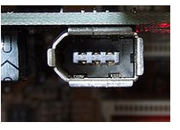

Разъем FireWire 6–pin

Различные компании продвигают стандарт под своими торговыми марками:

Apple — FireWire

Sony — i.LINK

Yamaha — mLAN

TI — Lynx

Creative — SB1394

Интерфейс широко используется для подключения внешних дисковых устройств, для создания сети поверх 1394 и для подключения Mini–DVвидеокамер.

3) Интерфейсы для подключения видеоадаптеров прошли путь от шина ISAдоPCI–Express2.0.

ISA (от англ. Industry Standard Architecture, ISA bus) — 8- или 16-разрядная шина ввода/вывода IBM PC-совместимых компьютеров. Служит для подключения плат расширения стандарта ISA. Конструктивно выполняется в виде 62-х или 98-контактного разъёма на материнской плате. Впервые шина ISAпоявилась на компьютерахIBMPC/XTв 1981 году. Это была 8-разрядная шина с частотой до 8 МГц и скоростью передачи данных до 4 МБайт/с (передача каждого байта требовала минимум двух тактов шины). С появлением материнских плат формата ATX шина ISA перестала широко использоваться в компьютерах.

PCI (англ. Peripheral component interconnect, дословно — взаимосвязь периферийных компонентов) — шина ввода/вывода для подключения периферийных устройств к материнской плате компьютера.

Стандарт на шину PCI определяет:

физические параметры (например, разъёмы и разводку сигнальных линий);

электрические параметры (например, напряжения);

логическую модель (например, типы циклов шины, адресацию на шине).

Шина PCIпришла на сменуISA.

AGP (от англ. Accelerated Graphics Port, ускоренный графический порт) — разработанная в 1997 году компанией Intel, специализированная 32-битная системная шина для видеокарты. Появилась одновременно с чипсетами для процессора Intel Pentium MMX чипсет MVP3, MVP5 c Super Socket 7. Основной задачей разработчиков было увеличение производительности и уменьшение стоимости видеокарты, за счёт уменьшения количества встроенной видеопамяти. По замыслу Intel, бо́льшие объёмы видеопамяти для AGP-карт были бы не нужны, поскольку технология предусматривала высокоскоростной доступ к общей памяти.

Основными отличиями AGPотPCI являются: работа на тактовой частоте 66 МГц; увеличенная пропускная способность; режим работы с памятью DMA и DME; разделение запросов на операцию и передачу данных; возможность использования видеокарт с бо́льшим энергопотреблением, нежели PCI

PCI Express, или PCIe, или PCI-E (также известная как 3GIO for 3rd Generation I/O) – компьютерная шина, использующая программную модель шины PCI и высокопроизводительный физический протокол, основанный на последовательной передаче данных.

В отличие от шины PCI, использовавшей для передачи данных общую шину, PCI Express, в общем случае, является пакетной сетью с топологией типа звезда, устройства PCI Express взаимодействуют между собой через среду, образованную коммутаторами, при этом каждое устройство напрямую связано соединением типа точка-точка с коммутатором.

Разработка стандарта PCI Express была начата фирмой Intel после отказа от шины InfiniBand. Официально первая базовая спецификация PCI Express появилась в июле 2002 года.

Шина PCI Express нацелена на использование только в качестве локальной шины. Так как программная модель PCI Express во многом унаследована от PCI, то существующие системы и контроллеры могут быть доработаны для использования шины PCI Express заменой только физического уровня, без доработки программного обеспечения. Высокая пиковая производительность шины PCI Express позволяет использовать её вместо шин AGP и тем более PCI и PCI-X, ожидается, что PCI Express заменит эти шины в персональных компьютерах.

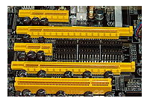

Слоты PCI–Express

Для подключения устройства PCI Express используется двунаправленное последовательное соединение типа точка-точка, называемое lane; это резко отличается от PCI, в которой все устройства подключаются к общей 32-разрядной параллельной двунаправленной шине.

Соединение между двумя устройствами PCI Express называется link, и состоит из одного (называемого 1x) или нескольких (x2, x4, x8, x12, x16 и x32) двунаправленных последовательных соединений lane. Каждое устройство должно поддерживать соединение x1.

Использование подобного подхода имеет следующие преимущества:

карта PCI Express помещается и корректно работает в любом слоте той же или большей пропускной способности (например, карта x1 будет работать в слотах x4 и x16);

слот большего физического размера может использовать не все lane'ы (например, к слоту x16 можно подвести линии передачи информации, соответствующие x1 или x8, и всё это будет нормально функционировать; однако, при этом необходимо подключить все линии «питание» и «земля», необходимые для слота x16).

В обоих случаях, на шине PCI Express будет использовать максимальное количество lane'ов доступных как для карты, так и для слота. Однако это не позволяет устройству работать в слоте, предназначенном для карт с меньшей пропускной способностью шины PCI Express (например, карта x4 физически не поместится в слот x1, несмотря на то, что она могла бы работать в слоте x4 с использованием только одного lane).

PCI Express пересылает всю управляющую информацию, включая прерывания, через те же линии, что используются для передачи данных.

Группа PCI-SIG выпустила спецификацию PCI Express 2.0 15 января 2007 года. Основным нововведением стала увеличенная вдвое пропускная способность – 5 Гбит/с. PCI Express 2.0 используется во всех современных материнских платах.

4) Интерфейсы для ноутбуков.

PCMCIA – спецификация на модули расширения, разработана ассоциацией PCMCIA (англ. Personal Computer Memory Card International Association). Широко используются в ноутбуках, модули расширения, изготовленные в соответствии с этой спецификацией обычно называются «PC-карты» (англ. PC Card). Все карты PC card имеют размер 85,6 мм в длину и 54 мм в ширину.

Интерфейс PCMCIA породил целое поколение карт для хранения информации, использовавших flash-память: CompactFlash, Miniature Card и SmartMedia. Например, электрическая часть спецификации CompactFlash позаимствована из спецификации PCMCIA, что позволяет подключать карты CompactFlash к шине PCMCIA с помощью простейшего переходника, единственная задача которого — согласовать разъёмы.

Ассоциацией PCMCIA подготовлен новый стандарт, призванный заменить PC Card: ExpressCard. Карты расширения стандарта ExpressCard имеют меньший размер, чем PCCard. Для подключения периферийных устройств в ExpressCard используются шины PCI Express и USB 2.0.

5) Интерфейсы для мониторов.

D-subminiature, или D-sub — название электрического разъёма, применяемого, в частности, в компьютерной технике. Название «субминиатюрный» было уместно тогда, когда эти разъёмы только появились, в наше же время эти разъёмы относятся к числу наибольших по размерам из используемых в компьютерах сигнальных разъёмов.

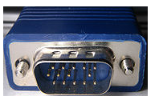

Разъём D-Sub 15

Разъёмы D-sub были изобретены и введены в употребление фирмой ITT Cannon, подразделением ITT Corporation в 1952 году. В принятой этой фирмой системе обозначений буква D обозначает всю серию разъёмов D-sub, а вторая буква используется для указания размера разъёма, исходя из числа стандартных контактов, которые могут разместиться внутри D-образного экрана (A = 15 контактов, B = 25, C = 37, D = 50, E = 9), после чего следует цифра, обозначающая фактическое число используемых контактов, и буква, обозначающая «пол» разъёма (M — male, «папа» , F — female, «мама», P — plug, штепсель или «папа», S — socket, розетка или «мама»). Например, DB25M обозначает разъём D-sub с экраном, вмещающим 25 контактов и фактическим числом контактов, равным 25. Контакты в этих разъёмах находятся на расстоянии 2,74 мм, а ряды находятся на расстоянии 2,84 мм.

Наиболее широко разъёмы D-sub применяются для передачи данных по последовательному интерфейсу RS-232, хотя стандарт рекомендует, но не обязывает использовать для этих целей разъёмы D-sub. Первоначально в RS-232 использовались DB25, но, поскольку многие приложения использовали лишь часть предусмотренных стандартом контактов, стало возможно применять для этих целей 9-штырьковые разъёмы DE9.

Digital Visual Interface, сокр. DVI (англ. цифровой видеоинтерфейс) — стандарт на интерфейс и соответствующий разъём, предназначенный для передачи видеоизображения на цифровые устройства отображения, такие как жидкокристаллические мониторы и проекторы. Разработан консорциумом Digital Display Working Group.

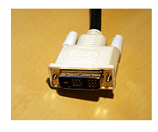

DVI-разъём

Предыдущие стандарты видеоразъёмов, например, VGA — аналоговые и изначально были предназначены для мониторов на электронно-лучевых трубках (ЭЛТ). Они передают сигнал построчно, при этом изменение напряжения означает изменение яркости. Для устройств на ЭЛТ это было нужно для изменения интенсивности луча электронов.

Существует три вида DVI:

DVI-A — только аналоговая передача.

DVI-I — аналоговая и цифровая передача.

DVI-D — только цифровая передача.

High-Definition Multimedia Interface (HDMI) — мультимедийный интерфейс высокой чёткости, позволяет передавать цифровые видеоданные высокого разрешения и многоканальные цифровые аудиосигналы с защитой от копирования (HDCP).

Разъём HDMI обеспечивает цифровое DVI-соединение нескольких устройств с помощью соответствующих кабелей. Основное различие между HDMI и DVI состоит в том, что разъём HDMI меньше по размеру, интерфейс оснащён технологией защиты от копирования HDCP (High Bandwidth Digital Copy Protection), а также поддерживает передачу многоканальных цифровых аудиосигналов. Является современной (на 2009 год) заменой аналоговых стандартов подключения, таких как SCART или RCA.

Основными разработчиками и производителями решений с поддержкой HDMI являются компании Intel, AMD, nVidia, Panasonic, Analog Devices, Texas Instruments, Broadcom, Silicon Image, STMicroelectronics, NXP Semiconductors, Analogix Semiconductor, Gennum, MStar Semiconductor, Parade Technologies, RedMere Technology, TranSwitch и Zoran.

Самыми современными версиями данного стандарта являются HDMI 1.4 (выпущен 22 мая 2009) , в котором добавлена поддержка разрешения 2Kх4K (3840×2160 на 24/25/30Гц и 4096×2160 на 24Гц) и HDMI 1.4a(4 марта 2010) с улучшенной поддержкой стереоизображения.

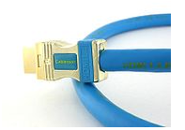

Первый в мире кабель HDMI 1.4, выпущенный компанией Cablesson 22 июня 2009 года.

**Задания:**

1. Дать сравнительную характеристику периферийных устройств рабочего ПК. Определить их достоинства и недостатки.

2. Используя учебный компьютер определить и описать типы используемых интерфейсов периферийных устройств.

3. Представить другие виды внешних интерфейсов и их характеристики.

4. Описать порты, представленные на рисунках.

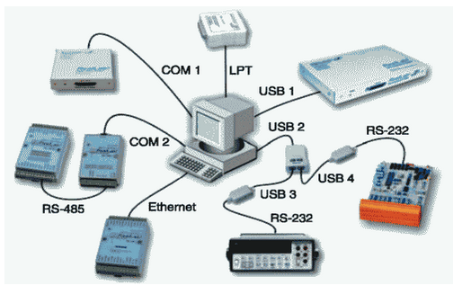

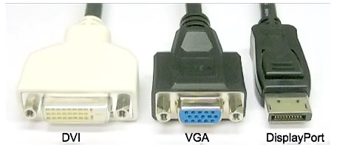 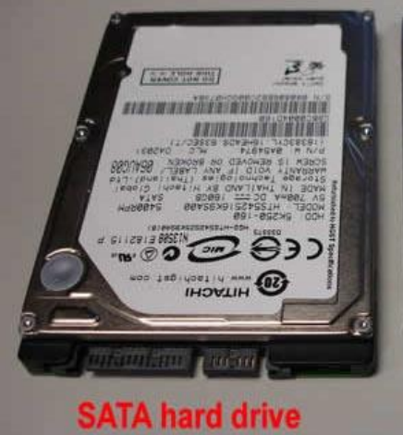 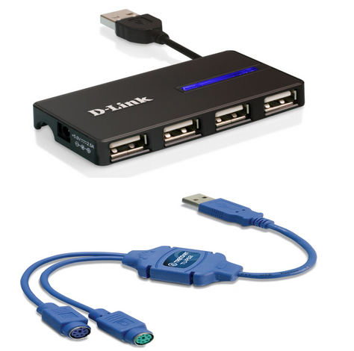

**Контрольные вопросы:**

1.Интерфейс: назначение.

2. Какие типы интерфейсов Вы знаете?

3. Перечислите основные характеристики накопителей на жестких дисках.

**Задание на дом.**

Выполнить отчет по практический работе

# Практическая работа № 14

# Тема: Интерфейсы периферийных устройств IDSE и SCSI

Цель работы: изучить интерфейсы подключения периферийных устройств к ПК

**Теоретический материал:**

Периферийные шины используются в основном для внешних запоминающих устройств.

Интерфейс IDE (Integrated Drive Electronics) – интерфейс устройств со встроенным контроллером. Поддерживает несколько способов обмена.

Первый способ производит обмен данными через регистры процессора под его непосредственным управлением. Следствием этого является высокая загрузка процессора при операциях ввода/вывода.

Вторым способом является использование режима прямого доступа к памяти, при котором контроллер интерфейса IDE и контроллер прямого доступа к памяти материнской платы пересылают данные между диском и оперативной памятью, не загружая центральный процессор.

В целях развития возможностей интерфейса IDE была предложена его расширенная спецификация ЕIDE (синонимы ATA, ATA-2). Она поддерживает накопители емкостью свыше 504 Мбайт, поддерживает несколько накопителей IDE и позволяет подключать к одному контроллеру до четырех устройств, а также поддерживает периферийные устройства, отличные от жестких дисков. Расширение спецификации IDE для поддержки иных типов накопителей с интерфейсом IDE называют также ATAPI.

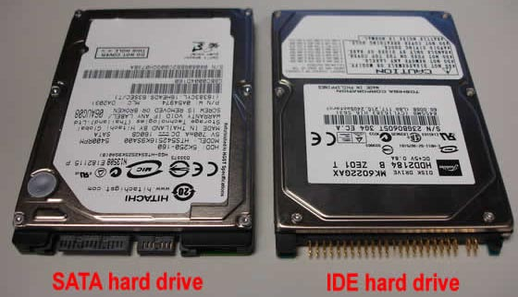

Интерфейс SCSI (Small Computer System Interface) - является стандартным интерфейсом для подключения приводов компакт-дисков, звуковых плат и внешних устройств массовой памяти. Спецификацией SCSI предусматривается параллельная передача данных по 8, 16 или 32 линиям данных. Структура SCSI, по существу, является магистральной, хотя устройства включаются в нее по принципу последовательной цепочки. Каждое SCSI-устройство имеет два разъема – один входной, а другой выходной. Все устройства объединяются в последовательную цепочку, один конец которой подключается к контроллеру интерфейса. Все устройства работают независимо и могут обмениваться данными как с компьютером, так и друг с другом. К шине SCSI можно подключить до 8 устройств, включая основной контроллер SCSI (хост-адаптер). Контроллер SCSI является, по сути, самостоятельным процессором и имеет свою собственную BIOS. К шине Wide SCSI подключается до 15 устройств.

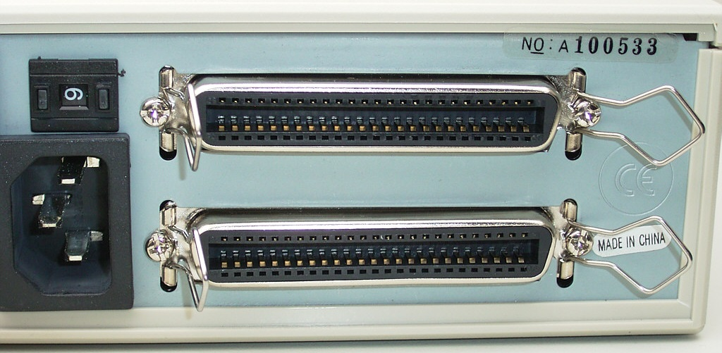ACPI (Advanced Configuration Power Interface – расширенный интерфейс конфигурирования и питания) – интерфейс, представляющий собой единую систему управления питанием для всех компонентов компьютера.

**Задания:**

* + - * 1. Найти информацию по средующим шинам и интерфейсам: SPI, ISA, EISA, AGP, PCI-E, PCMCIA, SATA, RS-32, RS-485, LPT, IEEE 1394, I2C, IrDA, RJ45. Найти их области применения и характеристики.
        2. Полученные данные занести в таблицу в рабочую тетрадь:

|  |  |  |  |  |  |  |  |  |
| --- | --- | --- | --- | --- | --- | --- | --- | --- |
| № п/п | Название | Макс. Скорость | Макс. Длина линии связи | Типы сигналов, уровни напряжений | Метод передачи | Топология | разъем | Применение |
|  |  |  |  |  |  |  |  |  |
|  |  |  |  |  |  |  |  |  |

* + - * 1. Подключить жесткий диск к системной плате.
  1. Подключить CD-ROM к системной плате.
  2. Дать сравнительную характеристику периферийных устройств целевого компьютера. Определить их достоинства и недостатки.

**Контрольные вопросы:**

1. Перечислите интерфейсы накопителей и дайте их краткую характеристику.

2. Дайте сравнительную характеристику интерфейса IDE

3. Дайте сравнительную характеристику шины SCSI

**Задание на дом.**

Выполнить отчет по практический работе

# Практическая работа № 15

# Тема: Устройство накопителя на ГМД

**Цель работы:** ознакомиться с устройством и принципом рабо­ты накопителей на гибких магнитных дисках различных форматов.

**Теоретический материал:**

Накопители на гибких дисках относятся к устройствам долговременного хранения информации. Первый гибкий магнитный диск (ГМД) был создан в 1971 г. в лаборатории фирмы IBM, возглавляемой А. Шугартом, и имел диаметр 8". С 1975 г. начался серийный выпуск дисководов формата 5,25", а в 1981 г. стали стандартом диски диаметром 3,5". В 1986 г. фирма IBM начала выпуск гибких магнитных дисков (ГМД или дискет) 3,5" емкостью 720 Кбайт, а в 1987 г. многие фирмы-производители начали выпуск ГМД 3,5"емкостью 1,44 Мбайт. Фирма Toshiba в 1989 г. разработала новые диски емкостью 2,88 Мбайт. В настоящее время наибольшее распространение получили диски диаметром 3,5".

Для записи и считывания информации с ГМД используются периферийные устройства ПК — дисководы (Floppy Dick Drive — FDD).

Конструктивно дисковод состоит из механических и электронных узлов: рабочего двигателя, рабочей головки, шагового двигателя и управляющей электроники.

Рабочий двигатель включается тогда, когда в дисковод вставлена дискета. Двигатель обеспечивает постоянную скорость вращения дискеты: для дисковода 3,5"— 300 об/мин. Время запуска двигателя — около 400 мс.

Рабочие головки служат для чтения и записи информации и располагаются над рабочей поверхностью дискеты. Поскольку обычно дискеты являются двухсторонними, т. е. имеют две рабочие поверхности, одна головка предназначена для верхней, а другая — для нижней поверхности дискеты.

Шаговые двигатели обеспечивают позиционирование и движение рабочих головок. Именно они издают характерный звук уже при включении ПК, перемещая головки для проверки работоспособности привода.

Управляющие электронные элементы дисковода чаще всего размещаются с его нижней стороны. Они выполняют функции передачи сигналов к контроллеру, т.е. отвечают за преобразование информации, которую считывают или записывают головки.

Для дискет размером 3,5"и емкостью 2,88 Мбайт, называемых ED дискетами (Extra High Density), разработан специальный стандарт дисководов, поскольку обычные дисководы не могут работать с такими дискетами. Кроме того, для установки в малогабаритные корпуса выпускаются специальные дисководы (Slimline дисководы 3,5"), которые имеют уменьшенную высоту (19,5 мм) по сравнению с обычными 3,5" FDD (25,4 мм).

В качестве посредника между дисководом и ПК служит контроллер. В современных ПК на материнских платах контроллер уже установлен. Он интегрирован в одну из микросхем Chipset, а на материнской плате имеется специальный разъем для подключения кабелей. Современные котроллеры поддерживают два FDD, обеспечивают скорость обмена данными до 62 Кбайт/с для стандартных накопителей на дисках 3,5".

Дискеты (Floppe Disk Driver, сокращенно Floppy) формата 3,5" являются современными носителями информации для приводов FDD.

В основном в компьютерах применяются накопители на дискетах 3,5" емкостью 1,44 Мбайт — стандарт HD (High Density), в то время как в старых ПК применяются диски емкостью 720 Кбайт — стандарт DD (Double Density). Емкость самых новых дисков 3,5" достигает 2,88 Мбайт — стандарт ED со сверхвысокой плотностью записи.

Магнитные диски называются носителями информации с прямым доступом, так как вследствие вращения диска с высокой скоростью имеется возможность перемещать под головки чтения/ записи любую его часть. Таким образом, можно непосредственно обратиться к любой части записанных данных. Этому способствует специальная организация дисковой памяти, в соответствии с которой информационное пространство диска форматируется, т. е. разбивается на определенные участки: дорожки и секторы.

Дорожкой записи (Track) называется каждое из концентрических колец диска, на котором записаны данные. Поверхность диска разбивается на дорожки начиная с внешнего края, число дорожек зависит от типа диска.

В гибких магнитных дисках 3,5" емкостью 1,44 Мбайт число дорожек равно 80. Дорожки независимо от количества идентифицируются номером (внешняя дорожка имеет нулевой номер). Число дорожек на стандартном диске определяется плотностью записи, т.е. объемом информации, который можно надежно разместить на единице площади поверхности носителя. Для магнитных дисков определены две разновидности плотности записи — радиальная (поперечная) и линейная (продольная). Поперечная плотность записи измеряется числом дорожек, размещенных на кольце диска шириной 1", а линейная плотность — числом бит данных, которые можно записать на дорожке единичной длины.

Каждое кольцо дорожки разбивается на участки, называемые секторами. Например, гибкий диск 3,5" может иметь на дорожке 18 секторов (емкость диска 1,44 Мбайт) или 36 секторов (емкость диска 2,88 Мбайт).

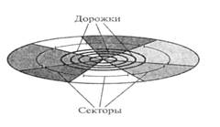

Рис. 1. Разбиение магнитного диска на дорожки и секторы

при форматировании

Размер секторов различных дисков может составлять от 128 до 1024 байт, но в качестве стандарта принят размер сектора 512 байт. На рис. 3.3 показано разбиение магнитных дисков на дорожки и секторы. Секторам на дорожке присваиваются номера начиная с нуля. Сектор с нулевым номером на каждой дорожке резервируется для идентификации записываемой информации, но не для хранения данных.

Емкость дискеты вычисляется по следующей формуле:

емкость дискеты = число сторон х число дорожек на стороне х число секторов на дорожке х число байт в секторе.

**Задания:**

* + 1. В рабочей тетради представьте графическое изображение и опишите конструкцию дискеты размером 3,5".
    2. Сравните параметры различных форматов дискет и заполните в рабочей тетради таблицу, проведя оценку по следующим параметрам: емкость, Кбайт; параметр; количество рабочих сторон; количество дорожек на каждой стороне; количество секторов на дорожке; размер сектора, байт; количество секторов в кластере; общее количество секторов на дискете; ширина дорожки, мм; основа магнитного слоя; коэрцитивная сила, Э; толщина магнитного слоя, мкм.
    3. Найдите и покажите на дискете 3,5" скользящую крышку, окно защиты от записи, окно идентификации дискеты емкостью 1,44 Мбайт.
    4. В рабочей тетради опишите процесс включения/отключения дисковода А:
    5. В дисководе найдите рабочий двигатель привода, шаговый двигатель, гол/записи, разъемы для подключения к компьютеру.
    6. Подключите информационный кабель к двум накопителям, покажите накопитель А и В. Введите установку в CMOS Setup.
    7. Используя Norton Commander, прочитайте оглавление дискеты с накопителя А и В.
    8. Измените идентификацию дисководов.
    9. Используя Norton Commander, снова прочитайте оглавление дискеты с накопителей А и В и убедитесь в изменении конфигурации дисководов.
    10. Провести анализ причин снятия дискет с производства

**Контрольные вопросы:**

* + - 1. Год выпуска первого гибкого магнитного диска.
      2. Перечислите форматы гибких дисков?
      3. Перечислите составные части носителя 3 ½ дюймового НГМД.
      4. Для чего предназначен дисковод?
      5. Перечислите интерфейсы флоппи дисководов.

**Задание на дом.**

Выполнить отчет по практический работе

# Практическая работа № 16

# Тема: Устройство накопителя на ЖМД

**Цель работы**: изучить конструктивные особенности и характерные неисправности накопителей HDD; ознакомиться с правилами подключения и эксплуатации накопителей HDD.

**Теоретический материал:**

Накопитель на жестком магнитном диске (НЖМД) \ HDD (Hard Disk Drive) \ винчестер (носитель) – материальный объект, способный хранить информацию.

Винчестер содержит набор пластин, представляющих чаще всего металлические диски, покрытые магнитным материалом – платтером (гамма-феррит-оксид, феррит бария, окись хрома…) и соединенные между собой при помощи шпинделя (вала, оси).

Сами диски (толщина примерно 2мм.) изготавливаются из алюминия, латуни, керамики или стекла.

Для записи используются обе поверхности дисков. Используется 4-9 пластин. Вал вращается с высокой постоянной скоростью (3600-7200 оборотов/мин.)

Вращение дисков и радикальное перемещение головок осуществляется с помощью 2-х электродвигателей.

Данные записываются или считываются с помощью головок записи/чтения по одной на каждую поверхность диска. Количество головок равно количеству рабочих поверхностей всех дисков.

Запись информации на диск ведется по строго определенным местам — концентрическим дорожкам (трекам). Дорожки делятся на сектора. В одном секторе 512 байт информации.

Обмен данными между ОЗУ и НМД осуществляется последовательно целым числом (кластером). Кластер - цепочки последовательных секторов (1,2,3,4,…)

Специальный двигатель с помощью кронштейна позиционирует головку чтения/записи над заданной дорожкой (перемещает ее в радиальном направлении).

При повороте диска головка располагается над нужным сектором. Очевидно, что все головки перемещаются одновременно и считывают инфоголовки перемещаются одновременно и считывают информацию с одинаковых дорожек разныхрмацию с одинаковых дорожек разных дисков.

Дорожки винчестера с одинаковым порядковым номером на разных дисках винчестера называется цилиндром.

Головки чтения записи перемещаются в вдоль поверхности платтера. Чем ближе к поверхности диска находится головка при этом не касаясь ее, тем выше допустимая плотность записи.

[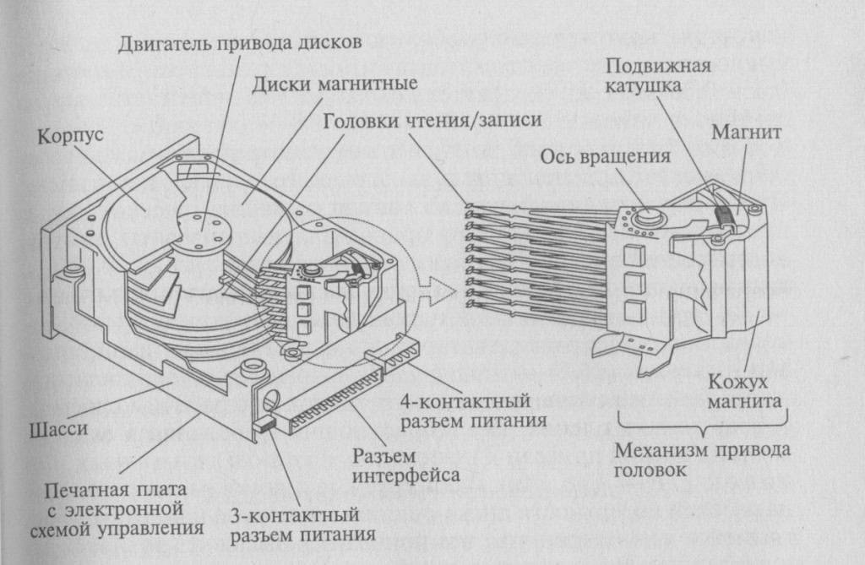](http://komputercnulja.ru/wp-content/uploads/2012/03/hdd_stru.jpg)

Устранение неисправности жесткого диска - достаточно серьезное занятие, которое не всегда заканчивается полным успехом. Дело усложняется еще и тем, что в большинстве случаев на жестком диске записаны важные данные, которые, чаще всего, не были в нужный момент скопированы на внешний носитель информации.

Неисправности жесткого диска могут быть следующих видов: логическая неисправность; неисправность контроллера жесткого диска; потеря или разрушение служебной информации; физическая неисправность.

При логической неисправности загрузка операционной системы с жесткого диска невозможна, а при подключении его в качестве вторичного не отображается содержимое логических дисков или сами диски. Самое интересное, что такой винчестер корректно распознается в BIOS и при проверке не выявляется никаких физических повреждений диска. Такой диск нельзя исправить проверочными утилитами вроде ScanDisk. Мало того, использовать такие утилиты крайне не рекомендуется, поскольку в процессе проверки они могут записывать на жесткий диск какие-либо данные, что может привести к потере важной информации. Логическую неисправность можно устранить только с помощью специализированных утилит, которые на низком уровне восстанавливают разделы и файловую структуру винчестера. Следует помнить о том, что любое вмешательство в структуру диска может привести к потере информации. К такому эффекту могут привести встроенные в жесткий диск средства диагностики, например технология S.M.A.R.T., или переназначение диска. Чтобы избежать этого, при первых признаках неисправности диска эти средства диагностики нужно отключить.

Неисправность контроллера жесткого диска. К данному виду относятся неисправности, связанные с физическими повреждениями компонентов контроллера диска: перегоревшими микросхемами, поврежденными головками, оторванным интерфейсным кабелем и т. п.

Существует два варианта определения таких неисправностей.

Первый из них — самый простой, когда признаки разрушения компонентов контроллера, например дыры на микросхемах, выявляют при внешнем осмотре. В этом случае перед началом каких-либо действий следует заменить сгоревшие компоненты.

Второй вариант, соответственно, самый сложный: когда видимых признаков повреждения нет, однако жесткий диск ведет себя нестандартно. Рассмотрим некоторые ситуации.

- Двигатель не раскручивается, никаких звуков не слышно. Возможные причины - заклинило шпиндельный двигатель или головки чтения/записи "прилипли" к поверхности диска.

Если попытаться провернуть шпиндель, то это может привести не только к повреждению поверхности диска и, соответственно, пропаже информации, но и к поломке механизма управления головками и самих головок. В этом случае неисправный винчестер лучше отнести в сервисный центр, где, во-первых, вам точно скажут, подлежит ли жесткий диск ремонту, а во-вторых, перепишут с него всю важную информацию

- Двигатель раскручивается, слышен щелчок. Этот щелчок является следствием неудачной распарковки головок. Наиболее вероятная причина данной неисправности - выход из строя генератора шпиндельного двигателя или системы позиционирования головок. Возможно также повреждение катушки позиционирования, которая размещена на блоке головок.

- Двигатель раскручивается, однако диск не определяется или определяется неверно. Причиной возникновения такой неисправности может быть выход из строя интерфейсной микросхемы контроллера или механическое повреждение контактной группы, к которой подключается шлейф данных (например, согнутый или поломанный металлический вывод).

- Диск раскручивается, слышен стук. Данная ситуация может означать очень многое, начиная с неисправной системы позиционирования и заканчивая повреждением головок. Еще один вариант - сбойные секторы в загрузочной области винчестера. Такую ситуацию вы сможет исправить самостоятельно. Определив состояние жесткого диска, подключим шлейф данных. Теперь можно не только услышать издаваемые жестким диском звуки, но и увидеть на экране сообщения об ошибках в ходе работы винчестера. Возможны следующие основные ситуации.

- Появление сообщений типа Invalid Drive Specification. Такие сообщения означают, что в BIOS записана неверная информация о параметрах установленного винчестера или же он неверно распознается. Последний вариант говорит о разрушении служебной информации или о повреждении головок. Возможна так же поломка контактов интерфейса на плате контроллера или в самом шлейфе данных.

- Появление сообщений типа Disk Boot Failure. Это однозначно говорит о том, что повреждена MBR (Master Boot Record) — основная загрузочная запись.

- Появление сообщений типа Boot Disk Failed. Самая вероятная причина — наличие сбойных секторов на нулевой дорожке, вследствие чего загрузка с жесткого диска невозможна. ОС нормально распознают жесткий диск, однако не отображает логические диски. Если исключить вариант того, что винчестер просто не разбит на логические диски, то основной причиной такой неисправности является наличие сбойных дисков в системной области или разрушение файловой системы, содержащей информацию о текущей конфигурации дисков. В этом случае следует заново разбить винчестер на логические диски, после чего отформатировать его. Можно также более детально изучить неисправность с помощью низкоуровневых утилит.

- Жесткий диск распознается нормально, однако ОС загружается не полностью или не загружается вовсе. Данный факт говорит о том, что область винчестера, в которой записаны файлы операционной системы, содержит сбойные секторы. В данном случае следует обратиться к низкоуровневым утилитам, которые пометят сбойные секторы и в случае необходимости перепланируют винчестер.

**Задания:**

* + - * 1. В рабочей тетради опишите магнитный принцип записи информации.
        2. Заполните в рабочей тетради таблицу следующего вида:

|  |  |  |  |  |  |  |
| --- | --- | --- | --- | --- | --- | --- |
|  | **Пропускная способность, Мбит/с** | **Макс.длина кабеля, м** | **Требуется ли кабель питания** | **Количество накопителей на канал** | **Число провод. в кабеле** | **Другие**  **особенности** |
| Ultra-320 SCSI |  |  |  |  |  |  |
| UltraATA/133 |  |  |  |  |  |  |
| SATA/300 |  |  |  |  |  |  |
| USB 2.0 |  |  |  |  |  |  |
| eSATA |  |  |  |  |  |  |
| FireWire/400 |  |  |  |  |  |  |
| FireWire/800 |  |  |  |  |  |  |
| SAS |  |  |  |  |  |  |

* + - * 1. Рассмотрите процессы физического и логического форматирования дисков.
        2. В рабочей тетради опишите процесс профилактики HDD:

**-** Проверка логического и физического состояния диска

- Дефрагментация файлов

- Наблюдение за температурой диска

**Контрольные вопросы**

1. Назовите основные компоненты HDD и их назначение.
2. Отличие способа записи информации в HDD и FDD.
3. Среднее время доступа в накопителях, единицы его измерения.
4. Чем определяется надёжность HDD?
5. Что определяет быстродействие HDD?
6. Назовите интерфейсы подключения HDD (внутренних и внешних).
7. Назовите виды неисправностей HDD.

**Задание на дом.**

Выполнить отчет по практический работе

# Практическая работа № 17

# Тема: Устройство накопителей информации на CD, DVD, флэш-памяти

**Цель работы**: изучить конструктивные особенности накопителей информации на CD, DVD, флэш-памяти.

**Теоретический материал:**

Флеш - память ( flash memory) - разновидность твердотельной полупроводниковой энергонезависимой перезаписываемой памяти. Конструктивно Flash накопители оформлены в виде небольшой коробочки с USB разъёмом на конце. Такие накопители предназначены для чтения - записи данных, автономного их хранения и транспортировки.

Объём памяти от 512 Мбайт до 32 Гбайт.

Ещё один конструктивный вид Flash накопителей - это SD карты памяти, оформленные в виде небольших прямоугольных пластин с плоскими контактами. К ним относят: Compact Flash (CF) карты, Micro MultiMedia Card (MMC), MicroDrive Smart Media карты, MultiMedia карты, Reduced-Size MultiMedia Card, RS - MMC, Secure Digital (SD) Card, карты памяти miniSD, MicroSD (TransFlash). Они используются в переносной аппаратуре фото камеры, плееры, сотовые телефоны и тому подобное.

SD карты памяти могут подключаться к компьютеру через специальные переходные устройства (картридеры).

*Устройство привода CD-ROM*

Типовой привод состоит из платы электроники, шпиндельного двигателя, системы оптической считывающей головки и системы загрузки диска.

На плате электроники размещены все управляющие схемы привода, интерфейс с контроллером компьютера, разъемы интерфейса и выхода звукового сигнала. Большинство приводов использует одну плату электроники, однако в некоторых моделях отдельные схемы выносятся на вспомогательные небольшие платы.

Шпиндельный двигатель служит для приведения диска во вращение с постоянной или переменной линейной скоростью. Сохранение постоянной линейной скорости требует изменения угловой скорости диска в зависимости от положения оптической головки. При поиске фрагментов диск может вращаться с большей скоростью, нежели при считывании, поэтому от шпиндельного двигателя требуется хорошая динамическая характеристика; двигатель используется как для разгона, так и для торможения диска.

На оси шпиндельного двигателя закреплена подставка, к которой после загрузки прижимается диск. Поверхность подставки обычно покрыта резиной или мягким пластиком для устранения проскальзывания диска. Прижим диска к подставке осуществляется при помощи шайбы, расположенной с другой стороны диска; подставка и шайба содержат постоянные магниты, сила, притяжения которых прижимает шайбу через диск к подставке.

Система оптической головки состоит из самой головки и системы ее перемещения. В головке размещены лазерный излучатель, на основе инфракрасного лазерного светодиода, система фокусировки, фотоприемник и предварительный усилитель. Система фокусировки представляет собой подвижную линзу, приводимую в движение электромагнитной системой voice coil (звуковая катушка), сделанной по аналогии с подвижной системой громкоговорителя. Изменение напряженности магнитного поля вызывают перемещение линзы и пере фокусировку лазерного луча. Благодаря малой инерционности такая система эффективно отслеживает вертикальные биения диска даже при значительных скоростях вращения.

Система перемещения головки имеет собственный приводной двигатель, приводящий в движение каретку с оптической головкой при помощи зубчатой либо червячной передачи. Для исключения люфта используется соединение с начальным напряжением: при червячной передаче - подпружиненные шарики, при зубчатой - подпружиненные в разные стороны пары шестерней.

Система загрузки диска выполняется в двух вариантах: с использованием специального футляра для диска (caddy), вставляемого в приемное отверстие привода, и с использованием выдвижного лотка (tray), на который кладется сам диск. В обоих случаях система содержит двигатель, приводящий в движение лоток или футляр, а также механизм перемещения рамы, на которой закреплена вся механическая система вместе со шпиндельным двигателем и приводом оптической головки, в рабочее положение, когда диск ложится на подставку шпиндельного двигателя.

При использовании обычного лотка привод невозможно установить в иное положение, кроме горизонтального. В приводах, допускающих монтаж в вертикальном положении, конструкция лотка предусматривает фиксаторы, удерживающие диск при выдвинутом лотке.

На передней панели привода обычно расположены кнопка Eject для загрузки/выгрузки диска, индикатор обращения к приводу и гнездо для подключения наушников с электронным или механическим регулятором громкости. В ряде моделей добавлена кнопка Play/Next для запуска проигрывания звуковых дисков и перехода между звуковыми дорожками; кнопка Eject при этом обычно используется для остановки проигрывания без выбрасывания диска. На некоторых моделях с механическим регулятором громкости, выполненным в виде ручки, проигрывание и переход осуществляются при нажатии на торец регулятора.

Большинство приводов также имеет на передней панели небольшое отверстие, предназначенное для аварийного извлечения диска в тех случаях, когда обычным способом это сделать невозможно - например, при выходе из строя привода лотка или всего CD-ROM, при пропадании питания и т.п. В отверстие нужно вставить шпильку или распрямленную скрепку и аккуратно нажать - при этом снимается блокировка лотка или дискового футляра, и его можно выдвинуть вручную.

*Устройство компакт - диска*

Стандартный диск состоит из трех слоев: подложка из поликарбоната, на которой отштампован рельеф диска, намыленное на нее отражающее покрытие из алюминия, золота, серебра или другого сплава, и более тонкий защитный слой поликарбоната или лака, на который наносятся надписи и рисунки. Hекотоpые диски «подпольных» производителей имеют очень тонкий защитный слой, либо не имеют его вовсе, отчего отражающее покрытие довольно легко повредить. информационный рельеф диска состоит из спиральной дорожки, идущей от центра к периферии, вдоль которой расположены углубления (питы). информация кодируется чередованием питов и пpомежутков между ними.

Считывание информации с диска происходит за счёт регистрации изменений интенсивности отражённого от алюминиевого слоя излучения маломощного лазера. Приёмник или фотодатчик определяет, отразился ли луч от гладкой поверхности, был ли он рассеян или поглощен. Рассеивание или поглощение луча происходит в местах, где в процессе записи были нанесены углубления (штрихи). Сильное отражение луча происходит там, где этих углублений нет. Фотодатчик, размещённый в накопителе CD - ROM, воспринимает рассеянный луч, отражённый от поверхности диска. Затем эта информация в виде электрических сигналов поступает на микропроцессор, который преобразует эти сигналы в двоичные данные или звук.

Глубина каждого штриха на диске равна 0.12 мкм, ширина - 0.6 мкм. Они расположены вдоль спиральной дорожки, расстояние между соседними витками которой составляет 1.6 мкм, что соответствует плотности 16000 витков на дюйм или 625 витков на миллиметр. Длина штрихов вдоль дорожки записи может колебаться от 0.9 до 3.3 мкм. Дорожка начинается на некотором расстоянии от центрального отверстия и заканчивается примерно в 5 мм от внешнего края.

Если на компакт - диске необходимо отыскать место записи определённых данных, то его координаты предварительно считываются из оглавления диска, после чего считывающее устройство перемещается к нужному витку спирали и ждёт появления определённой последовательности битов.

В каждом блоке диска, записанного в формате CD - DA (аудиокомпакт - диск), содержится 2352 байт. На диске CD - ROM 304 из них используется для синхронизации, идентификации и коррекции кодов ошибок, а оставшиеся 2048 байт - для хранения полезной информации. Поскольку за секунду считывается 75 блоков, скорость считывания данных с дисков CD - ROM составляет 153 600 байт/с (односкоростной CD - ROM), что равно 150 Кбайт/с.

Поскольку на компакт - диске может содержаться максимальный объём данных, который считывается 74 мин, а за секунду считывается 75 блоков по 2048 байт, нетрудно подсчитать, что максимальная ёмкость диска CD - ROM составит 681 984 000 байт (около 650 Мбайт).

**Задания:**

В рабочей тетради заполнить таблицу следующего вида:

|  |  |  |  |  |
| --- | --- | --- | --- | --- |
|  | **CD** | **DVD** | **Blu-ray** | **HD-DVD** |
| Ёмкость штампованного (ROM) однослойного диска, Гбайт |  |  |  |  |
| Ёмкость штампованного (ROM) двухслойного диска, Гбайт |  |  |  |  |
| Ёмкость перезаписываемого (RW) однослойного диска, Гбайт |  |  |  |  |
| Ёмкость перезаписываемого (RW) двухслойного диска, Гбайт |  |  |  |  |
| Ёмкость однослойного записываемого (R) диска, Гбайт |  |  |  |  |
| Ёмкость двухслойного записываемого (R) диска, Гбайт |  |  |  |  |
| Максимальная ёмкость существующих прототипов многослойных дисков, Гбайт |  |  |  |  |
| Длина волны лазера, нм |  |  |  |  |
| Апертура |  |  |  |  |
| Мощность луча при чтении, мВт |  |  |  |  |
| Защитный слой, мм |  |  |  |  |
| Размер пита, нм |  |  |  |  |
| Расстояние между дорожками, нм |  |  |  |  |
| Скорость передачи данных, Мбит/с |  |  |  |  |
| Поддержка Java |  |  |  |  |
| Поддерживаемые кодеки |  |  |  |  |
| Система защиты данных |  |  |  |  |

Провести сравнительный анализ оптический накопителей ASUS DRW-1608P и NEC ND-3540A заполнив таблицу следующего вида:

|  |  |  |
| --- | --- | --- |
|  | ASUS DRW-1608P | NEC ND-3540A |
| Интерфейс |  |  |
| Скорость чтения |  |  |
| Скорости записи |  |  |
| Поддерживаемые форматы |  |  |
| Форматы записи |  |  |
| Время доступа |  |  |
| Размер буфера данных |  |  |
| Наработка на отказ |  |  |
| Размеры |  |  |
| Вес |  |  |

**Контрольные вопросы:**

Перечислите основные направления развития оптических носителей.

Как осуществляется установка нового оптического накопителя?

Какие используются типы интерфейсов для подключения накопителя CD-ROM к компьютеру?

**Задание на дом.**

Выполнить отчет по практический работе.

# Практическая работа № 18

# Тема: Устройства ввода информации

**Цель работы:** изучить алгоритм ввода информации в ПК, конструкцию и принципы работы устройств ввода информации ПК и ознакомиться с их основными техническими характеристиками.

**Теоретический материал:**

Кроме центральной части в состав компьютера входят также различные периферийные (внешние) устройства, которые по своему значению делятся на две группы:

- устройства внешней памяти, предназначенные для хранения больших массивов информации;

- устройства ввода и вывода, обеспечивающие связь компьютера с внешней средой, в том числе с пользователями, путём ввода в компьютер информации, её

- регистрации и отображения;

Обмен информацией между центральной частью и периферийными устройствами ЭВМ производится операциями ввода-вывода. В процессе ввода информация передаётся в центральную часть компьютера из внешней среды, в том числе от пользователя, а также из внешней памяти . В процессе вывода информация передаётся во внешнюю среду или во внешнюю память компьютера.

Устройства ввода информации в компьютер:

*Клавиатура*. Сейчас основным широко распространенным устройством ввода информации в компьютер является клавиатура (клавишное устройство). Она реализует диалоговое общение пользователя с ПК:

ввод команд пользователя, обеспечивающий доступ к ресурсам ПК;

запись, корректировку и отладку программ;

ввод данных и команд в процесс решения задачи.

В настоящее время принят стандарт клавиатуры MFII. Условно в ней можно выделить пять групп клавиш, несущих свою функциональную отгрузку.

Из других видов клавиатур можно упомянуть специальные клавиши для слепых с осязаемыми точками на клавишах; клавиатуры для магазинов и складов, снабженные устройствами для считывания штрихового кода или для считывания магнитных карт; промышленные клавиатуры- сенсорные, имеющие в качестве защиты от вредных воздействий (стружек, пепла и т.д.) дополнительное покрытие клавиш специальной сенсорной фольгой; клавиатура для медицинских учреждений с устройствами для считывания информации со страховых карт. В настоящее время появились клавиатуры с дополнительными клавишами для удобства работы с той или иной операционной системой (ОС), например, клавиатура для Windows 95.

Таким образом, выбор клавиатуры зависит от ОС, с которой предполагается работать.

*Манипуляторы* облегчают общение пользователя с ПК. Наиболее распространенным из них является так называемая мышь.

*Мышь* служит для ввода данных или одиночных команд, выбираемых из меню ли текстограмм графических оболочек, выведенных на экран монитора.

Мышь представляет собой небольшую коробочку с двумя или тремя клавишами и утопленным, свободно вращающимся в любом направлении шариком на нижней поверхности. Она подключается к компьютеру при помощи специального шнура и требует специальной программной поддержки.

Для работы с мышью необходима плоская поверхность, с этой целью используют резиновые коврики (Mouse Pad).

Так как с помощью мыши нельзя вводить в компьютер серии команд, поэтому мышь и клавиатура - не взаимозаменяемые устройства. Назначение графических оболочек - в обеспечении инициализации множества команд без длительного набора их с клавиатуры.

Это снижает вероятность опечаток и экономит время. На объекте в виде текторграммы выбирается пункт меню или символ и щелчком кнопки мыши инициализируется. Конечно, при наборе или осуществлении некоторых функций применение мыши может быть нерациональным, если, например, эти функции выполняются нажатием функциональных клавиш.

В настоящее время также существует оптическая мышь, где сигнал передается с помощью луча мыши на специальный коврик и анализируется электроникой. Пока менее распространена бесхвостая (безкабельная) инфракрасная мышь (принцип ее действия похож на действие пультов дистанционного управления) и радиомышь. В портативных ПК (Lapton, Notebook) мышь обычно заменяют особым встроенным в клавиатуру шариком на подставке с двумя клавишами по бокам, называемым трекбол. Принцип его работы такой же, как принцип работы мыши. Несмотря на наличие трекбола, пользователь портативной ПК может использовать и обычную мышь.

*Сканеры*. Для непосредственного считывания графической информации с бумажного или иного носителя в ПК применяется оптические сканеры.

Сканируемое изображение считывается и преобразуется в цифровую форму элементами специального устройства: CCD - чипами. Существует множество видов и моделей сканеров. Какой из них выбрать, зависит от задач, для которых сканер предназначается. Самые простое сканеры распознают только два цвета: черный и белый. Такие сканеры используют для чтения штрихового кода.

Ручные сканеры - самые простые и дешевые. Основной недостаток в том, что человек сам перемещает сканер по объекту, и качество полученного изображения зависит от умения и твердости руки. Другой важный недостаток - небольшая ширина полоса сканирования, что затрудняет чтение широких оригиналов.

Барабанные сканеры применяются в профессиональной типографической деятельности. Принцип заключается в том, что оригинал на барабане освещается источником света, а фотосенсоры переводят отраженное излучение в цифровое значение.

Листовые сканеры. Их основное отличие от двух предыдущих в том, что при сканировании неподвижно закреплена линейка с CCD - элементами, а лист со сканируемым изображением движется относительно нее с помощью специальных валиков.

Планшетные сканеры. Это самый распространенный сейчас вид для профессиональных работ. Сканируемый объект помещается на стеклянный лист, изображение построчно с равномерной скоростью считывается головкой чтения с CCD - сенсорами, расположенной снизу. Планшетный сканер может быть оборудован специальным устройством слайд-приставкой для сканирования диапозитивов и негативов.

Слайд-сканеры используются для сканирования микроизображений.

Проекционные сканеры. Относительно новое направление. Цветной проекционный сканер является мощным многофункциональным средством для ввода в компьютер любых цветных изображений, включая трехмерные. Он вполне может заменить фотоаппарат.

В наше время у сканеров появилось еще одно применение - считывание рукописных текстов, которые затем специальными программами распознавания символов преобразуются в коды ASC II и в дальнейшем могут обрабатываться текстовыми редакторами.

**Задания:**

Описать принцип действия оптико-механической мыши.

Описать принцип действия инфракрасной мыши.

Изобразить схему манипулятора в рабочую тетрадь.

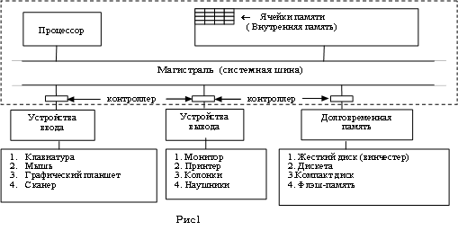

Изобразить схему сканеров в рабочую тетрадь.

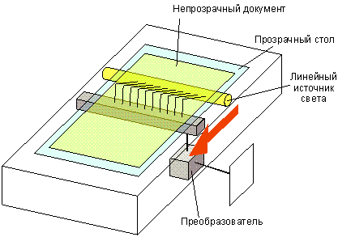

Ручной сканер. Схема планшетного сканера

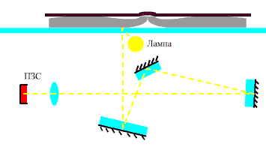

Сканер классической схемы

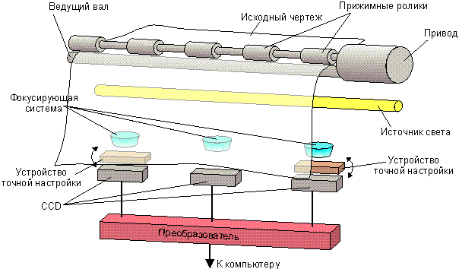

Проекционный сканер. Схема рулонного сканера

Составить схему классификации сканеров.

Какие фотодатчики используют в современных сканерах?

Опишите принцип действия фотоэлектронного умножителя.

**Контрольные вопросы:**

* + - * 1. Какое программное обеспечение используют при работе с устройствами ввода информации?
        2. Что такое баллистический эффект?
        3. Какие устройства используются для ввода звуковых данных в ПК?
        4. Перечислите стандарты клавиатуры?
        5. Укажите достоинства и недостатки трекбола?

**Задание на дом.**

Выполнить отчет по практической работе.

# Практическая работа №19

# Тема: Устройства вывода информации

**Цель работы:** изучить конструкцию и принципы работы устройств вывода информации ПК и ознакомиться с их основными техническими характеристиками.

**Теоретический материал:**

Введенная в компьютер информация преобразуется с помощью программ в некий конечный результат, который необходим человеку. Однако в компьютере этот результат обработки хранится в двоичном коде и совершенно непонятен человеку. Для преобразования двоичных кодов в форму, понятную человеку, необходимы специальные аппаратные средства, которые получили название устройств вывода.

Устройства вывода — аппаратные средства для преобразования компьютерного (машинного) представления информации в форму, понятную человеку.

Для нормальной работы устройства вывода, так же как и устройства ввода, необходимы управляющий блок (контроллер, или адаптер), специальные разъемы и электрические кабели и обязательно — управляющая программа (драйвер). Только при выполнении этих условий устройство вывода обеспечивает необходимую человеку форму представления выводимых результатов в виде текста, изображения, звука и пр. Многообразие устройств вывода определяется различными физическими принципами, которые заложены в основу их работы.

Среди устройств вывода можно выделить по форме представления информации несколько классов: мониторы, принтеры, плоттеры, устройства звукового вывода.

*Монитор* предназначен для отображения символьной и графической информации.

Мониторы могут быть выполнены на базе электронно-лучевых трубок или в виде жидкокристаллических панелей.

У портативных компьютеров мониторы выполнены в виде жидкокристаллических панелей. Компактные размеры мониторов на жидких кристаллах, представляющих собой плоские экраны, а также отсутствие вредных факторов, влияющих на здоровье человека, делают данный вид мониторов все более популярным и для стационарных компьютеров.

Основными характеристиками мониторов, реализованных на базе электронно-лучевой трубки, являются:

- разрешающая способность экрана,

- расстояние между точками на экране,

- длина диагонали экрана.

Разрешающая способность экрана. Любое изображение на экране представляется набором точек, которые называются пикселями (от англ. Picture's ELement — элемент картины). Число точек по горизонтали и вертикали экрана определяет разрешающую способность монитора. Стандартный режим работы современного монитора поддерживает разреше ние 800x600, 1024x768 точек и другие режимы. Чем выше разрешающая способность монитора, тем качественнее изображение.

В текстовом режиме на экран выводятся только известные компьютеру символы, а в графическом - любое изображение, состоящее из точек. Для представления любого символа в текстовом режиме используется фиксированное количество пикселей, например 8x8 или 8x14.

Мониторы бывают черно-белые (монохромные) и цветные. Цветные изображения получаются путем смешивания трех базовых цветов: красного, зеленого, синего. Базовые цвета создаются тремя электронными лучами, каждый из которых отвечает за свой цвет. Все многообразие оттенков объясняется суммированием базовых цветов в различных пропорциях.

Расстояние между точками на экране . Четкость изображения на мониторе определяется расстоянием между точками на экране, или величиной шага («размером зерна»). Значение данного параметра колеблется от 0,22 до 0,43 мм. Чем меньше эта величина, тем качественнее изображение.

Длина диагонали экрана. Этот параметр измеряется в дюймах и колеблется в диапазоне от 9" до 41". Выбор размера монитора зависит от области использования персонального компьютера. Для учебных и бытовых целей наиболее популярными являются мониторы с диагональю 14 и 15 дюймов. Работа со специализированными графическими пакетами требует использования мониторов большей диагонали, например 17 дюймов. В системах автоматизированного проектирования, где необходимо одновременно отображать большой объем графической информации, для эффективной работы желательно использование мониторов с диагональю в 21 дюйм и более.

Разрешающая способность экрана во многом определяется соотношением длины диагонали и величины шага (таблица 20.1). Например, при размере диагонали 14 дюймов и величине шага 0,28 мм оптимальный режим работы монитора обеспечивается при разрешении 800 на 600 точек.

Видеокарта. Реально получаемые режимы работы монитора зависят от типа видеокарты, которая обеспечивает управление и взаимодействие монитора с персональным компьютером. Видеокарта, или видеоадаптер, устанавливается на системной плате в системном блоке компьютера и поставляется с набором программ-драйверов. Монитор, видеоадаптер и набор программ-драйверов образуют видеосистему персонального компьютера.

Для обеспечения возможности подключения к компьютеру телевизора или видеомагнитофона компьютер комплектуется видеоконвертором. TV-конвертор позволяет выводить компьютерное изображение на экран телевизора или производить запись на видеомагнитофон. PC-конверторы выполняют обратное преобразование, при котором изображение с экрана телевизора отображается на мониторе.

Все мониторы подлежат обязательной проверке на безопасность для здоровья человека. Поэтому при их покупке нужно требовать сертификат безопасности, подтверждающий качество работы купленного монитора и низкий уровень излучения (Low Radiation).

*Принтеры* предназначены для вывода результатов на бумагу. При этом происходит преобразование машинного представления информации в символы (буквы, цифры, знаки). Любой символ выводится на печать в виде множества точек. Формирование изображения осуществляется головкой печатающего устройства. Печать каждой строки производится в двух направлениях: печатающая головка двигается слева направо и справа налево. Переход к выводу следующей строки осуществляется с помощью специального механизма протягивания бумаги между валиками принтера. Функциональные возможности современных принтеров позволяют выводить различный текст, рисунки, графики не только на бумагу, но и на специальную пленку, например для создания слайдов.

Важнейшими характеристиками принтеров являются:

- ширина каретки принтера, определяющая максимально возможный формат документа: А4 или A3;

- скорость печати, определяющая число знаков или количество страниц, распечатываемых принтером в секунду или минуту;

- разрешающая способность принтера, определяющая качество печати как число точек на дюйм — dpi (dots per inch) при выводе символа.

*Плоттеры*, иначе называемые графопостроителями, предназначены для вывода графической информации, создания схем, сложных архитектурных чертежей, художественной и иллюстративной графики, карт, трехмерных изображений. Плоттеры используются для производства высококачественной цветной документации и являются незаменимыми для художников, дизайнеров, оформителей, инженеров, проектировщиков.

Размеры выходных документов на плоттере превышают размеры документов, которые можно создавать с помощью принтера. Максимальная длина печатаемого материала ограничена, как правило, длиной рулона бумаги, а не конструкцией плоттера.

Изображение на бумаге формируется с помощью печатающей головки. Точка за точкой изображение наносится на бумагу (кальку, пленку), отсюда и название графопостроителя — плоттер (от англ. to plot — вычерчивать чертеж).

К основным характеристикам плоттеров относятся:

- скорость вычерчивания изображения, измеряемая в миллиметрах в секунду;

- скорость вывода, определяемая количеством условных листов, распечатываемых в минуту;

- разрешающая способность, измеряемая, аналогично принтеру, в dpi (количество точек на дюйм).

*Устройства звукового вывода*. Трудно представить себе современный компьютер молчаливым, без возможности услышать различные звуки — сигналы, музыку, человеческую речь. Для этого к компьютеру подсоединяют колонки или наушники, которые преобразуют данные в двоичном представлении в звук.

Устройства голосового вывода при наличии соответствующих программ в компьютере могут воспроизводить звуки, подобные человеческой речи. Примеры использования речевого вывода мы находим в современных супермаркетах на выходном контроле для подтверждения покупки, в телефонных устройствах, в автомобильном оборудовании. Широкое распространение эти устройства находят также в образовании при обучении иностранным языкам.

**Задания:**

В рабочей тетради начертите схему классификации устройств выводы информации.

Что такое система отображения ПК и какие элементы она включает?

Составьте в рабочей тетради таблицу со сравнительной характеристикой основных типов мониторов.

Охарактеризуйте способы подключения компьютерных систем к электронно-лучевому или жидкокристаллическому монитору.

Какие стандарты поддерживают видеоадаптеры?

Дайте характеристику плате видеозахвата.

Опишите принцип голосового ввода.

Посмотреть информацию о видеоадаптере и драйвере, установленных в системе на рабочем ПК.

В рабочей тетради опишите значение микросхемы памяти для принтера.

**Контрольные вопросы:**

1. В чём состоит отличие монохромных и цветных мониторов?
2. Как вы понимаете термин «разрешающая способность экрана»?
3. Как проводится тестирование мониторов?
4. Перечислите основные технологии печати. Чем они отличаются?
5. В чем состоит основной принцип работы матричного принтера?
6. В чем состоит основной принцип работы струйного принтера?
7. Опишите принцип функционирования плоттеров и их типы.
8. Каково применение устройств звукового вывода?
9. Для чего используется интерпретатор в принтере? Какой процесс называется растеризацией?

**Задание на дом.**

Выполнить отчет по практической работе.

# Практическая работа № 20

# Тема: Архитектура вычислительной системы

**Цель работы:** научиться определять архитектуру вычислительной системы, согласно ее классификации; освоить технологию проведения аппаратного мониторинга ПК при помощи специализированных утилит.

**Теоретический материал:**

Под вычислительной системой (ВС) принято понимать совокупность взаимосвязанных и взаимодействующих процессоров или ЭВМ, периферийного оборудования и программного обеспечения, предназначенную для подготовки и решения задач пользователей. Отличительной особенностью ВС по отношению к ЭВМ является наличие в них нескольких вычислителей, реализующих параллельную обработку. Создание ВС преследует следующие основные цели: повышение производительности системы за счет ускорения процессов обработки данных, повышение надежности и достоверности вычислений, предоставление пользователям дополнительных сервисных услуг и т.д.

В настоящее время сфера применения многопроцессорных вычислительных систем (МВС) непрерывно расширяется, охватывая все новые области в самых различных отраслях науки, бизнеса и производства. Если традиционно МВС применялись в основном в научной сфере для решения вычислительных задач, требующих мощных вычислительных ресурсов, то сейчас из–за бурного развития бизнеса резко возросло количество компаний, отводящих главную роль использованию компьютерных технологий и электронного документооборота. В связи с этим непрерывно растет потребность в построении централизованных вычислительных систем для критически важных приложений, связанных с обработкой транзакций, управлением базами данных и обслуживанием телекоммуникаций. Наряду с расширением области применения, по мере совершенствования МВС происходит усложнение и увеличение количества задач в областях, традиционно использующих высокопроизводительную вычислительную технику.

Наиболее перспективным и динамичным направлением увеличения скорости решения прикладных задач является широкое внедрение идей параллелизма в работу вычислительных систем. К настоящему времени спроектированы и опробованы сотни различных компьютеров, использующих в своей архитектуре тот или иной вид параллельной обработки данных. В научной литературе и технической документации можно найти более десятка различных названий, характеризующих лишь общие принципы функционирования параллельных машин: векторно–конвейерные, массивно–параллельные, компьютеры с широким командным словом, систолические массивы, гиперкубы, спецпроцессоры и мультипроцессоры, иерархические и кластерные компьютеры, dataflow, матричные ЭВМ и многие другие. Если же к подобным названиям для полноты описания добавить еще и данные о таких важных параметрах, как, например, организация памяти, топология связи между процессорами, синхронность работы отдельных устройств или способ исполнения арифметических операций, то число различных архитектур станет и вовсе необозримым.

Понятие архитектуры высокопроизводительной системы является достаточно широким, поскольку под архитектурой можно понимать и способ параллельной обработки данных, используемый в системе, и организацию памяти, и топологию связи между процессорами, и способ исполнения системой арифметических операций. Архитектура ВС – совокупность характеристик и параметров, определяющих функционально–логическую и структурную организацию системы. Понятие архитектуры охватывает общие принципы построения и функционирования, наиболее существенные для пользователей, которых больше интересуют возможности систем, а не детали их технического исполнения.

В научной литературе рассматривается несколько видов классификации архитектур вычислительных систем:

- классификация Флинна, в основу которой положена единственность или множественность потоков данных и команд;

- классификация Фенга, учитывающая две простые численные характеристики параллелизма (пословный и поразрядный параллелизм);

- классификация Хокни, конкретизирующая класс систем с множественным потоком команд и множественным потоком данных;

- классификация Шнайдера, позволяющая конкретизировать класс систем с одиночным потоком команд и множественным потоком данных;

- классификация Дункана.

**Задания:**

1. В текстовом редакторе Microsoft Word последовательно выполнить задания, оформив первую часть отчета по практической работе:

- перечислить классы архитектур ЭВМ по М. Флинну, описав их архитектуру и принцип функционирования;

- составить классификацию архитектуры ЭВМ по Т. Фенгу, представив ее в виде схемы;

- перечислите основные недостатки предложенной Т. Фенгом классификации архитектуры ЭВМ;

- составить классификацию архитектуры ЭВМ по Р. Хокни, представив ее в виде схемы;

- составить классификацию архитектуры ЭВМ по Л. Шнайдеру, представив ее в виде схемы;

- составить классификацию архитектуры ЭВМ по Р. Дункану, представив ее в виде таблицы с описанием принципов построения каждого вида архитектуры;

- разработать схему структуры матричной системы.

2. Исследовать аппаратную архитектуру компьютера с использованием возможностей ОС Microsoft Windows.

- исследовать характеристики CPU компьютера;

- исследовать память и HDD;

- получить список PCI-устройств и их характеристик.

- посмотреть модель материнской платы и получить краткую информацию о SCSI-устройствах.

3. Используя утилиты SiSoftware Sandra, PC Wizard последовательно выполнить следующее, оформив результаты в виде таблицы:

*- в SiSoftware Sandra:*

* в модуле Сводная информация, посмотреть список устройств и краткие параметры конфигурации компьютера;
* в разделе Информация о материнской плате просмотреть характеристики, модели и имена производителей материнской платы и ее компонентов, а также устройств, относящихся к ней, в частности, системной памяти;
* для системной памяти определить рабочие частоты и текущий список таймингов;
* просмотреть информацию о центральном процессоре, видеосистеме, устройствах на шинах PCI, AGP, Card Bas, устройствах связи;
* в разделе просмотровых модулей предоставлена информация о системных файлах и настройках программной части системы. Просмотрить тексты основных системных файлов;
* результаты диагностики сохранить в виде подробного отчета, воспользовавшись Мастером создания отчетов, ярлык которого присутствует во всех разделах.

*- PC Wizard:*

* в разделе Hardware в подразделе Mainboard просмотреть информацию об установленной системной памяти, основных характеристиках и таймингах;
* просмотреть характеристики центрального процессора, показания датчиков напряжения, температуры и оборотов вентилятора CPU;
* в разделе Drivers, где представлена информация обо всех физических приводах и логических дисках, вывести полный список состояния атрибутов SМАRT, а также температуру интегрированного в привод термодатчика;
* в подразделе Voltage, Temperature and Fans, вывести текущие показания доступных датчиков систем аппаратного мониторинга компьютера: напряжения процессора и материнской платы, обороты вентиляторов, подключенных к материнской плате, температура системных сенсоров, процессора и датчика привода жестких дисков;
* в подразделе Configurations рассмотрить информацию о Windows, интернет-приложениях, запущенных процессах, установленных в систему динамических библиотеках, шрифтах и ассоциируемых с приложениями расширениях файлов;
* в подразделе System Files получить информацию и просмотреть тексты системных файлов.

4. Пройти тестирование на сайте [www.intuit.ru](http://www.intuit.ru), подтвердив результат сертификатом.

- зарегистрироваться на сайте www.intuit.ru или войти под своим логином и паролем;

- на вкладке Учеба–Курсы выбрать курс «Архитектура параллельных вычислительных систем»;

- записаться для получения сертификата;

- выполнить задания по темам и пройти итоговое тестирование

**Контрольные вопросы:**

* 1. Какие архитектуры вычислительной системы выделяются по разрядности интерфейсов и машинных слов?
  2. Что такое концептуальная структура вычислительной системы?
  3. Назовите наиболее распространенные в настоящее время типы архитектур вычислительной системы.
  4. Опишите расширенную архитектуру вычислительной системы.
  5. Какие архитектуры вычислительной системы выделяются по особенностям состава регистров процессора, формату команд и данных?
  6. Какая из изученных утилит наиболее эффективна для вывода информации о настройках компьютера?
  7. Какая из изученных утилит наиболее эффективна для вывода информации о настройках операционной системы?
  8. Дайте сравнительный анализ рассмотренных утилит по количественным показателям.

1. - записаться для получения сертификата;
2. - выполнить задания по темам и пройти итоговое тестирование

**Задание на дом.**

1. Выполнить отчет по практической работе.

2. Пройти тестирование на сайте [www.intuit.ru](http://www.intuit.ru), подтвердив результат сертификатом по курсу «Архитектура и организация ЭВМ».

# Практическая работа № 21

# Тема: Выбор вычислительной системы

**Цель работы:** знакомство с основными техническими характеристиками устройств персонального компьютера; знакомство с номенклатурой и символикой; знакомство с принципами комплектации компьютера при покупке ПК; получение навыков в оценке стоимости комплекта устройств ПК.

**Теоретический материал:**

При сборке компьютера из отдельных комплектующих необходимо учитывать два основных момента. Первый из них касается круга задач, для решения которых будет использоваться компьютер. Условно компьютеры можно разделить на несколько групп, в зависимости от их функционального назначения: офисные, учебные, игровые, домашние, мультимедийные и т. д. Назначение компьютера определяет тот набор устройств, из которых он должен состоять, а также их основные характеристики.

Например, для офисного компьютера совершенно необходимым должно быть наличие принтера, а игровому не обойтись без мощного процессора, большого объема оперативной памяти, качественной видеокарты с достаточным объемом видеопамяти и хорошего монитора.

Второй момент касается совместимости отдельных устройств с материнской платой. Прежде всего, это относится к совместимости по интерфейсу подключения. Существует несколько различных процессорных интерфейсов, для каждого из которых выпускаются свои модели материнских плат.

Для процессоров фирмы Intel, например, в 2007 году использовались интерфейсы Socket 478, Socket 775 LGA, а для процессоров фирмы AMD — Socket A, Socket 754, Socket 939, Socket S-AM2. Поэтому при выборе материнской платы всегда, в первую очередь, следует обращать внимание на ее процессорный интерфейс. Для видеокарт в настоящее время используется два интерфейса подключения: AGP 8х (ранее существовали также AGP 1x, AGP 2х, AGP 4х) и PCI-Express х16 (обычно его обозначают PCI-E).

Современная оперативная память обычно имеет тип DDR, DDRII или DDRIII и соответствующие интерфейсы подключения к материнской плате. Иногда на одной материнской плате могут одновременно присутствовать оба этих типа разъемов.

Жесткие диски подключаются по интерфейсу IDE (в характеристиках материнских плат он обозначается просто буквой U по названию протокола подключения Ultra DMA), а также по интерфейсам Serial ATA и Serial ATA II (обозначаются SATА и SATA II). Существуют также переносные жесткие диски, подключаемые по интерфейсу USB.

Также следует учитывать, что устройства, имеющие одинаковый интерфейс, могут отличаться по пропускной способности, которая измеряется в мегабайтах в секунду или мегабитах в секунду. Надо обращать внимание на то, какую пропускную способность имеет данное устройство, и какую пропускную способность обеспечивает выбранная материнская плата. Если они не совпадают, то либо само устройство, либо материнская плата будет рабо- тать не в оптимальном режиме, что будет влиять на быстродействие всей компьютерной системы в целом.

Например, если для материнской платы указана характеристика U100, то это означает, что при интерфейсе IDE материнская плата обеспечивает пропускную способность 100 Мбайт в секунду, и, если вы подберете к ней жесткий диск с характеристикой U133 (133 Мбайт в секунду), то он не сможет работать со своими максимальными возможностями.

При комплектации компьютера необходимо также учитывать, что некоторые компоненты могут быть встроены непосредственно в материнскую плату (видеокарты, звуковые карты, сетевые карты) и приобретение дополнительных аналогичных устройств может быть оправдано только в том случае, если они имеют лучшие характеристики, чем интегрированное устройство. Наличие встроенной звуковой карты можно определить по на- званию кодека, обычно АС97, а встроенной сетевой карты — по обозначению LAN, после которого обычно указывается пропускная способность в мегабитах в секунду. Встроенные видеокарты могут обозначаться либо их названием, либо просто сокращением «в/к».

Пример1 MB S-775 ASUSTeK P5V800-MX

Материнская плата с Socket 775 (для процессоров Pentium IV и Pentium D). Есть встроенная видеокарта и сетевая карта с пропускной способностью 1000 Мбит/с. Имеется интерфейс подключения AGP (для внешней видеокарты). Имеются интерфейс подключения IDE с пропускной способностью 133 Мбайт в секунду, а также Serial ATA. Поддерживается тип оперативной памяти DDR с максимальной пропускной способностью 3200 Мбайт/с. Производитель материнской платы — ASUSTeK.

Пример 2 CPU Soc-754 AMD Athlon64 3200+(2200/800MHz) BOX, L2/L1=512K/128K, Newcastle 0.13мкм, 1.50V(89W) (ADA3200) Процессор Athlon64 с сокетом 754. Рейтинговая тактовая частота — 3200 Мгц, реальная тактовая частота — 2200 МГц. Поставка — BOX (с кулером). Пример 3 В/к AGP 256Mb DDR RadeonX1600Рго Advantage Sapphire DVI TV-out (oem) 128bit Видеокарта с интерфейсом AGP. Тип видеопамяти — DDR, объем видеопамяти — 256 Мбайт. Имеется телевизионный выход. Поставка oem (для сборки).

**Задания:**

1. Выполнить в тетради описание конфигурации домашнего компьютера.

2. Скачать из Интернета прайс-лист любой компьютерной фирмы (например, http://vladivostok.dns-shop.ru/ ) и на его основе подобрать комплектующие для компьютера, предназначенного для решения определенного круга задач (игровой компьютер, офисный компьютер, компьютер для видеомонтажа). Подсчитать стоимость данного компьютера. Для подбора различных вариантов решения указанной задачи использовать табличный процессор (электронные таблицы). Все компоненты должны стыковаться с материнской платой по интерфейсу подключения и пропускной способности.

Результаты оформить в следующей таблице:

Компьютер собран на основе данных прайс-листа фирмы «_______________» г. Курск

|  |  |  |  |
| --- | --- | --- | --- |
| Устройство | Изображение устройства | Модель | Цена(в руб) |
| Процессор |  |  |  |
| Материнская плата |  |  |  |
| ОП |  |  |  |
| Жёсткий диск |  |  |  |
| Видеокарта |  |  |  |
| Кулер |  |  |  |
| Звуковая карта |  |  |  |
| DVD - ROM |  |  |  |
| Монитор |  |  |  |
| Корпус |  |  |  |
| Клавиатура |  |  |  |
| Мышь |  |  |  |
| Блок бесп.питан. |  |  |  |
| Сетевая карта |  |  |  |
| Колонки |  |  |  |
|  |  | Итого : |  |

**Контрольные вопросы:**

1. Какие устройства обеспечивают минимальный состав вычислительной системы?

2. Дайте классификацию и назначение различных видов памяти.

4. Что входит в состав основных компонентов материнской платы ПК?

5. Каково назначение шин ПК?

6. Перечислите основные характеристики шин ПК.

7. В чем отличие шины и порта ПК?

8. Какие параметры характеризуют производительность процессора?

9. Перечислите основные характеристики микросхем памяти.

**Задание на дом.**

Выполнить отчет по практической работе.

# Практическая работа № 22-23

# Тема: Типовая структура ВС

**Цель работы:** освоение принципов типизации, унификации и агрегатирования, применяемых при построении современных вычислительных систем; освоение техники чтения типовой структуры ВС; получение практических навыков составления функциональных схем структур ВС.

**Теоретический материал:**

Классификация уровней программного параллелизма включает шесть позиций: независимые задания, отдельные части заданий, про­граммы и подпрограммы, циклы и итерации, операторы и команды, фазы отдельных команд. Для каждой из них имеются специфические свойства параллельной обработки, апробированные в различных структурах вычислительных систем. Заметим, что данный перечень совершенно не затрагивает этапы выбора алгоритмов решения, на которых могут анализироваться альтернативные алгоритмы (а зна­чит, и программы), дающие различные результаты.

Для каждого вида параллельных работ имеются структуры вы­числительных средств, используемые в различных вычислительных системах. Верхние три уровня, включающие независимые задания, шаги или части заданий и отдельные программы, имеют единое сред­ство параллельной обработки - мультипроцессирование, т.е. много­процессорные вычислительные системы, относящиеся к архитектуре МКМД. Программные циклы и итерации требуют использования век­торной обработки (архитектура ОКМД). Операторы и команды, вы­полняемые ЭВМ, ориентированы на многофункциональную обработ­ку. Параллельная обработка фаз последовательно выполняемых ко­манд приводит к организации конвейера команд.

Рассмотрим возможные структуры вычислительных систем, кото­рые обеспечивают перечисленные виды программного параллелизма.

ОКОД-структуры. Два нижних вида параллелизма реализуются в любых современных ЭВМ, включая и персональные ЭВМ. Данный тип архитектуры объединяет любые системы в однопроцессорном (одномашинном) варианте.

ОКМД-структуры. Для реализации программного параллелизма, включающего циклы и итерации, используются матричные или вектор­ные структуры. В них эффективно решаются задачи матричного ис­числения, задачи решения систем алгебраических и дифференциальных уравнений, задачи теории поля, геодезические задачи, задачи аэродина­мики.

МКОД-структуры большой практической реализации не получи­ли. Задачи, в которых несколько процессоров могли бы эффективно обрабатывать один поток данных, в науке и технике неизвестны. С некоторой натяжкой к этому классу можно отнести фрагменты мно­гофункциональной обработки, например обработку на разных про­цессорах команд с фиксированной и плавающей точкой.

МКМД-структуры являются наиболее интересным классом струк­тур вычислительных систем. Уже из названия МКМД-структур видно, что в данных системах можно найти все перечисленные виды параллелизма. Этот класс дает большое разнообразие структур, сильно отличающихся друг от дру­га своими характеристиками

Важную роль здесь играют способы взаимодействия ЭВМ или процессоров в системе. В сильносвязанных системах достигается высокая оперативность взаимодействия процессоров посредством общей оперативной памяти. При этом пользователь имеет дело с многопроцессорными вычислительными системами. Наиболее просты­ми по строению и организации функционирования являются одно-родные, симметричные структуры. Они обеспечивают простоту подключения процессоров и не требуют очень сложных централи­зованных операционных систем, размещаемых на одном из процес­соров.

Слабосвязанные МКМД-системы могут строиться как многома­шинные комплексы или использовать в качестве средств передачи информации общее поле внешней памяти на дисковых накопителях большой емкости.

Успехи микроинтегральной технологии и появление БИС и СБИС позволяют расширить границы и этого направления. Возможно построение систем с десятками, сотнями и даже тысячами процессорных элементов, с размещением их в непосредственной близости друг от друга. Подобные ВС получили название систем с массовым параллелизмом (МРР - Mass-Parallel Processing).

Передача данных в МРР-системах предполагает обмен не отдельными данными под централизованным управлением, а подготовленными процессами (программами вместе с данными). Этот принцип построения вычислений уже не соответствует принципам программного управления классической ЭВМ. Передача данных процесса по его готовности больше соответствует принципам построения “потоковых машин” (машин, управляемых потоками данных). Подобный подход позволяет строить системы с громадной производительностью и реализовывать проекты с любыми видами параллелизма, например, перейти к “систолическим вычислениям” с произвольным параллелизмом. Однако для этого необходимо решить целый ряд проблем, связанных с описанием, программированием коммутаций процессов и управлением ими. Математическая база этой науки в настоящее время практически отсутствует.

**Задания:**

1. Используя рисунок 1, разработать мультимедийную презентацию с описанием типовой структуры МПВС AMD-760MPX, в которой используя соответствующие возможности Microsoft PowerPoint описать назначение, функции, принцип работы каждого устройства ВС. Например, нажимая на «Шина LPC» в презентации будет осуществлен переход на соответствующий слайд, на котором будут описаны ее графическое представление, характеристика, назначение, сигналы и др.

Количество слайдов в презентации должно быть по количеству устройств вычислительной системы.

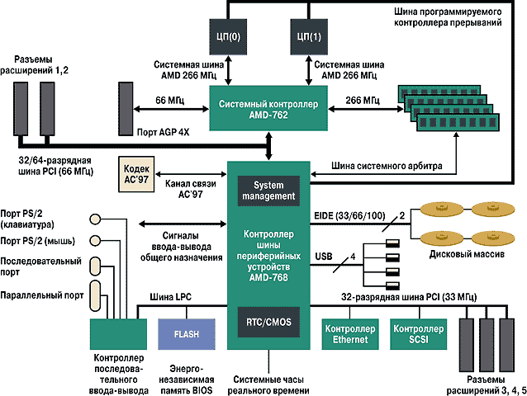

Рис. 1. Структура МПВС AMD-760MPX (Шина LPC используется для подключения КВВ и BIOS)

* 1. В рабочей тетради составить классификацию конвейерных ВС.
  2. В текстовом документе составить структуру рабочего ПК.
  3. В рабочей тетради составить структурную схему ассоциативного процессора вычислительной системы.

**Контрольные вопросы:**

1. Какие типы структур современных микропроцессоров существуют и чем они отличаются?

2. Какие основные устройства входят в состав суперскалярного микропроцессора?

3.Какие функции выполняет станция-резервуар

4. Охарактеризуйте программное обеспечение многопроцессорных ВС.

6.Как устраняются структурные конфликты в конвейере?

7.Какие методы устранения конфликтов по данным вы знаете?

8.Как устраняются конфликты по управлению в конвейере?

**Задание на дом.**

Выполнить отчет по практической работе.

# Список рекомендованной литературы

Основные источники:

1. Заславская О.Ю. Архитектура компьютера [Электронный ресурс]: лекции, лабораторные работы, комментарии к выполнению. Учебно-методическое пособие/ Заславская О.Ю.— Электрон. текстовые данные.— М.: Московский городской педагогический университет, 2013.— 148 c.— Режим доступа: http://www.iprbookshop.ru/26450.— ЭБС «IPRbooks», по паролю
2. Чекмарев Ю.В. Вычислительные системы, сети и телекоммуникации [Электронный ресурс] / Ю.В. Чекмарев. — Электрон. текстовые данные. — Саратов: Профобразование, 2017. — 184 c. — 978-5-4488-0071-9. — Режим доступа: http://www.iprbookshop.ru/63576.html

Дополнительные источники:

1. Авдеев В.А. Периферийные устройства. Интерфейсы, схемотехника, программирование [Электронный ресурс] / В.А. Авдеев. — Электрон. текстовые данные. — Саратов: Профобразование, 2017. — 848 c. — 978-5-4488-0053-5. — Режим доступа: http://www.iprbookshop.ru/63578.html
2. Архитектура компьютерных систем [Электронный ресурс] : учебно-методический комплекс / . — Электрон. текстовые данные. — Алматы: Нур-Принт, 2015. — 179 c. — 9965-894-96-5. — Режим доступа: http://www.iprbookshop.ru/67009.html
3. Гальченко Г.А. Информатика для колледжей [Электронный ресурс] : учебное пособие. Общеобразовательная подготовка / Г.А. Гальченко, О.Н. Дроздова. — Электрон. текстовые данные. — Ростов-на-Дону: Феникс, 2017. — 382 c. — 978-5-222-27454-5. — Режим доступа: http://www.iprbookshop.ru/59322.html
4. Колосова Н.И. Аппаратная конфигурация компьютера [Электронный ресурс] : пособие по информатике для студентов / Н.И. Колосова. — Электрон. текстовые данные. — Оренбург: Оренбургская государственная медицинская академия, 2014. — 42 c. — 2227-8397. — Режим доступа: http://www.iprbookshop.ru/51447.html
5. Мирзоев М.С. Основы математической обработки информации [Электронный ресурс]: учебное пособие / М.С. Мирзоев. — Электрон. текстовые данные. — М.: Прометей, 2016. — 316 c. — 978-5-906879-01-1. — Режим доступа: http://www.iprbookshop.ru/58165.html
6. Рыбальченко, М. В. Архитектура информационных систем: учебное пособие для СПО / М. В. Рыбальченко. — М. : Издательство Юрайт, 2017. — 91 с. — (Серия : Профессиональное образование). — ISBN 978-5-534-01252-1. — Режим доступа: http://www. biblio-online.ru- ЭБС «Юрайт»

Интернет-ресурсы:

1. Федеральный портал «Российское образование», предметный раздел: Архитектура и аппаратное обеспечение ЭВМ и вычислительных систем: www.edu.ru/
2. Сайт журнала о компьютерах и компьютерной технике, программном обеспечении: http://www.computerbild.ru/